МИНИСТЕРСТВО СЕЛЬСКОГО ХОЗЯЙСТВА РФ
ДЕПАРТАМЕНТ НАУЧНО-ТЕХНОЛОГИЧЕСКОЙ ПОЛИТИКИ И ОБРАЗОВАНИЯ
ФГБОУ ВПО КОСТРОМСКАЯ ГСХА

Кафедра строительных конструкций

КОНСТРУКЦИИ ИЗ ДЕРЕВА И ПЛАСТМАСС

Практикум к выполнению курсовой работы для студентов направления
подготовки 08.03.01 «Строительство»
очной и заочной форм обучения

Кострома
КГСХА
2014
УДК [624.011.1 + 624.011.78] (075.8)
ББК 38.5
К 65

Составитель: доцент кафедры строительных конструкций ФГБОУ ВПО Костромская ГСХА И.С. Борисова.

Рецензент: д.т.н., профессор Ивановского ГАСУ Гуюмджян.П. П.

Рекомендовано к изданию методической комиссией
архитектурно-строительного факультета
ФГБОУ ВПО Костромская ГСХА, протокол № 7 от 12 ноября 2014 года.

Конструкции из дерева и пластмасс: практикум к выполнению
курсовой работы для студентов направления подготовки 08.03.01
«Строительство» очной и заочной форм обучения / сост. И.С. Борисова.
Кострома: КГСХА, 2014. — 82 с.

Издание содержит примеры расчета элементов деревянных конструкций -
настилов, прогонов, плит покрытия, балок, ферм, арок, рам. Численные решения всех проектных задач сопровождаются иллюстрациями. После каждого примера составлен краткий алгоритм расчета, в приложениях приведены необходимые для расчетов параметры и характеристики. Практикум по дисциплине «Конструкции из дерева и пластмасс» предназначен для студентов направления подготовки 08.03.01 «Строительство»
очной и заочной форм обучения.

Введение
Несущие деревянные конструкции: балки, фермы, арки, своды, купола и др. — широко применяются в гражданских, промышленных и сельскохозяйственных зданиях: малых, средних и больших пролетов. Специфической областью применения древесины считаются цехи и хранилища продукции химической промышленности, в атмосфере которых содержатся газы и пары, разрушающие металл и бетон. В районах, где лес является местным материалом, рационально строительство малоэтажных каркасных и щитовых деревянных домов. Они могут успешно конкурировать с привозимыми из далека материалами и конструкциями, перевозка которых не только дорога, но и длительна.
Современные средства защиты древесины от гниения позволяют существенно продлить срок службы деревянных конструкций. Обработка древесины антипиренами делает ее огнестойкой и гарантирует сохранность от возгорания до 30 лет. Новый конструкционный материал — облагороженная клеенная древесина обладает такими качествами, как прочность, индустриальность, долговечность, огнестойкость.

.

1. РАСЧЕТ И КОНСТРУИРОВАНИЕ АСБЕСТОЦЕМЕНТНОЙ ПЛИТЫ С ДЕРЕВЯННЫМ КАРКАСОМ

Пример расчета асбестоцементной плиты покрытия.
Требуется запроектировать асбестоцементную утепленную плиту покрытия сельскохозяйственного здания под рулонную кровлю с уклоном 0,1. Шаг несущих конструкций рам составляет 6 м. Здание расположено в III снеговом районе.

1. Выбор конструктивного решения плиты.
Асбестоцементные плиты с деревянным каркасом выпускают длиной 3 – 6 м, шириной соответственно 1 – 1,5 м. Они предназначены для совмещенных бесфонарных покрытий, в основном одноэтажных зданий промышленного назначения с кровлей из рулонных материалов с наружным отводом воды.
Принимаем плиту размером 1,5х6 м для верхней и нижней обшивок принимаем по 5 листов размером 1500х1200 мм. Стыкование листов обшивок принимаем впритык. Верхнюю сжатую обшивку назначаем толщиной δ₁=10 мм как наиболее нагруженную, нижнюю растянутую – толщиной δ₂=8 мм. Объемная масса листов составляет 1750 кг/м³.
В качестве крепежных элементов используем оцинкованные стальные шурупы диаметром d=5 мм и длиной 40 мм с потайной головкой. Расстояния между их осями принимают не менее 30d (где d - диаметр шурупа, болта или заклепки), но не менее 120 мм, и не более 30δ (где δ – толщина асбестоцементной обшивки). Расстояние от оси шурупа, болта или заклепки до края асбестоцементной обшивки должно быть не менее 4d и не более 10d.
Ширину плит по верхней и нижней поверхностям принимаем равной 1490 мм с зазором между плитами 10 мм. В продольном направлении зазор между плитами предусматриваем 20 мм, что соответствует конструктивной длине плиты 5980 мм. Продольный стык между плитами осуществляется при помощи образующих четверть деревянных брусков, прибиваемых гвоздями к продольным граням плит. Образованный зазор между плитами перед укладкой рубероидного ковра уплотняется теплоизоляционным материалом (мипорой, пороизолом, вспененным полиэтиленом и др.), а деревянные бруски, образующие стык, соединяются гвоздями диаметром 4 мм с шагом 300 мм.

Каркас плит предусматриваем из древесины сосны 2 сорта, плотностью 500 кг/м³. Длину опорной части плит определяют расчетом, но предусматривают не менее 4 см.
Расчетное сопротивление асбоцемента изгибу R_{и.а}=16МПа.
Модули упругости соответственно древесины и асбоцемента составляют Е_{g}=10000 МПа, E_{а}=10000 МПа.
Расчетное сопротивление асбоцемента сжатию R_{c.а}=22,5 МПа.
Расчетное сопротивление асбоцемента изгибу поперек листа R_{wt.а}=14 МПа.
Расчетное сопротивление древесины сосны изгибу R_{и.д}=13 МПа.
Для каркасных плит используют минераловатный или стекловатный утеплитель на синтетическом связующем, а также другие теплоизоляционные материалы. В данном случае используем жесткие минераловатные плиты на синтетическом связующем по ГОСТ 22950-95 плотностью 175 кг/м³. Теплоизоляционные плиты приклеиваются к нижней обшивке асбестоцементных плит на слое битума, который выполняет одновременно роль пароизоляции. Толщину утеплителя принимаем конструктивно равной 50 мм.
Несущими элементами плит являются продольные ребра из прямоугольных деревянных брусьев. Принимаем их высоту равной 200 мм, что соответствует 1/30 пролета; ширину ребра – 60 мм. С учетом острожки (для выравнивания поверхностей):

$h_{p}=\text{ 200-2}⋅\text{2,5 }=\text{ 195 мм }=\text{ 19,5}$см ,
$b_{p}=\text{ 60-2}⋅\text{2,5 }=\text{ 55 мм }=\text{ 5,5 см}$.

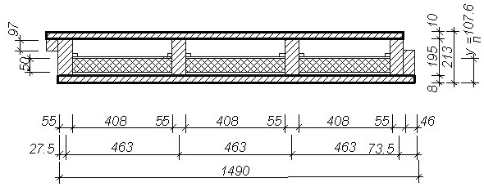

Рисунок 1. Поперечное сечение асбестоцементной плиты

При расчете асбестоцементных каркасных плит учитывают особенность, связанную с податливостью соединений обшивок с каркасом. В этой связи при определении геометрических характеристик обшивок учитывают часть их площади поперечного сечения. Ширину сжатых обшивок принимают равной b₁=18δ₁ в каждую сторону от вертикальной оси ребра каркаса, где δ₁ – толщина верхней сжатой обшивки; ширину растянутых обшивок – соответственно b₂=25δ₂, где δ₂ – толщина растянутой обшивки (рисунок 2). Значение b₂ не должно превышать половины расстояния между ребрами каркаса.

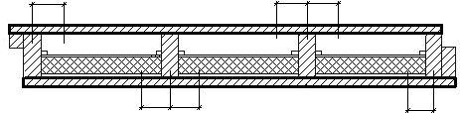
b${}_{1}$ b${}_{1}$ b${}_{1}$

b$2$ b$2$ b$2$

Рисунок 2. Поперечное сечение каркасной плиты

В соответствии с изложенным выше и рисунком 2 расстояние между продольными ребрами назначаем равным 463 мм, т.к.
b₂=$\text{25}⋅\text{8 }$= 200 < 463/2 = 231 мм, т.е. принимаем 4 продольных ребра каркаса сечением 55х195 мм.

2. Расчет обшивок плиты.
Поскольку в поперечном сечении плиты (рисунок 1) будет 6 участков шириной b₁ (рисунок 2), расчетную ширину верхней обшивки определим по формуле:

b_{1расч}=$\text{18}δ_{1}⋅\text{6 }=\text{ 18}⋅\text{10}⋅6=\text{1080 мм}$;

соответственно:
b_{2расч}=$\text{25}δ_{2}⋅\text{6 }=\text{ 25}⋅8⋅6=\text{1200 мм }$.

Площадь поперечного сечения:
- верхней обшивки F₁ =δ₁ b_{1расч}.=$\text{10}⋅\text{1080}$ = 10800 мм² = 108 см²;
- нижней обшивки F₂ =δ₂ b_{2расч}=$8⋅\text{1200}$=9600 мм² =96 см²;
- продольных ребер F_{д} =$\text{55}⋅\text{195}⋅4$ = 42900 мм²=429 см².
Выберем произвольную горизонтальную ось, совмещенную с нижней гранью нижней обшивки. Определим статические моменты относительно этой оси:

$$S_{1}=F_{1}\left(h−\frac{δ_{1}}{2}\right)=\text{108}\left(\text{21},3−\frac{1}{2}\right)=\text{108}⋅\text{20},8=\text{2246},4 {\text{см}}^{3};$$
$$S_{2}=F_{2}\frac{δ_{2}}{2}=\text{96}⋅\frac{0,8}{2}=\text{96}⋅0,4=\text{38},4 {\text{см}}^{3};$$
$$S_{д}=F_{д}\left(δ_{2}+\frac{h_{д}}{2}\right)=\text{429}\left(0,8+\frac{\text{19},5}{2}\right)=\text{429}⋅\text{10},\text{55}= \text{4525},\text{95} {\text{см}}^{3}\text{.}$$

Положение нейтральной оси сечения плиты без учета податливости соединений обшивок с каркасом определяется по формуле:

$у_{о}=\frac{Е_{д}S_{д}+E_{1}S_{1}+E_{2}S_{2}}{E_{д}F_{д}+E_{1}F_{1}+E_{2}F_{2}}$,

где S_{д}, S₁, S₂ - статические моменты деревянного каркаса, и обшивок относительно произвольной оси;
F_{д}, F₁, F₂ - площади поперечных сечений каркаса и обшивок.
В случае использования асбестоцементных листов с пределом прочности при изгибе равном 16 МПа , получаем Е_{а}=Е_{д}=10000 МПа. Тогда формула примет вид:

$у_{о}=\frac{S_{д}+S_{1}+S_{2}}{F_{д}+F_{1}+F_{2}}$,

$$y_{0}=\frac{\text{4525},\text{95}+\text{2246},4+\text{38},4}{\text{429}+\text{108}+\text{96}}=\frac{\text{6910},\text{75}}{\text{683}}=\text{10},\text{76} \text{см}\text{.}$$

Считаем плиту свободно опертой под равномерно распределенной нагрузкой, затем определяем коэффициент m, учитывающий распределение усилий между каркасом и обшивками по формуле:
$$m=\sqrt{1−\frac{6(S_{1^{o}}+S_{2^{o}})E_{д}I_{д^{o}}η⋅k_{m}}{n_{c^{}}l(2h_{д}+δ_{1}+δ_{2})I_{r^{o}}},}$$

где S₁º, S₂º – приведенные (к деревянному каркасу) статические моменты обшивок (рисунок 2) относительно нейтральной оси, положение которой определяется без учета податливости соединений обшивок с каркасом;
η – коэффициент, определяемый по СНиП 2.03.09-85 в зависимости от диаметра соединительных элементов;
k_{m} – коэффициент, принимаемый для элементов соединения из стали равным 1,0, из алюминия - равным 1,1;
n_{c}/ – число срезов элементов соединений в каждом шве на половине пролета;
l – пролет плиты;
h_{д} – высота деревянного каркаса;
I_{r}^{о} – приведенный к материалу каркаса момент инерции сечения конструкции относительно оси.
Предварительно определим геометрические характеристики относительно оси y₀:

$$S_{1^{0}}=F_{1}\left(h−y_{0}−\frac{δ_{1}}{2}\right)=\text{108}\left(\text{21},3−\text{10},\text{76}−\frac{1}{2}\right)=\text{1084},\text{32} {\text{см}}^{3};$$
$$S_{2^{0}}=F_{2}\left(y_{0}−\frac{δ_{2}}{2}\right)=\text{96}\left(\text{10},\text{76}−\frac{0,8}{2}\right)=\text{994},\text{56} {\text{см}}^{3};$$
$$\begin{aligned}I_{д^{0}}=\frac{b_{p}⋅h_{p^{0}}}{\text{12}}4+F_{q}{\left[у_{0}−\left(\frac{h_{p}}{2}+δ_{2}\right)\right]}^{2}=\frac{5,5∗\text{19},\text{53}}{\text{12}}⋅4+ \\ +\text{429}{\left[\text{10},\text{76}−\left(\frac{\text{19},5}{2}+0,8\right)\right]}^{2}=\text{13593},\text{987}+\text{18},\text{919}=\text{13612},\text{56} {\text{см}}^{4};\end{aligned}$$
где в соответствии с диаметром шурупов d = 0,5 см, находим
η = $\text{50}⋅{\text{10}}^{\text{-5}}$ [9, черт. 3];
K_{m} = 1,0 – для стальных шурупов;
n_{c}/ = 61 (количество шурупов в одном шве на половине пролета по рисунку 3.

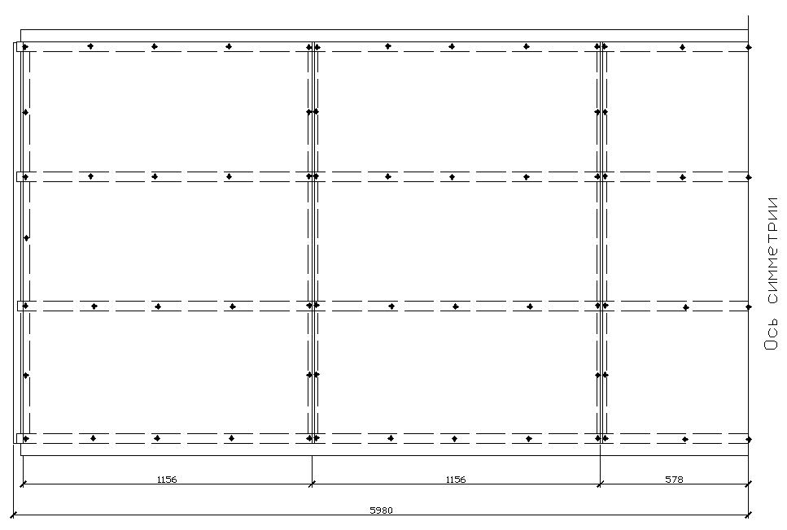

Рисунок 3. Расположение элементов крепления

$$\begin{aligned}I_{r^{0}}=\frac{b_{1_{\text{расч}}}⋅δ_{1^{3}}}{\text{12}}+F_{1}{\left(h−y_{0}−\frac{δ_{1}}{2}\right)}^{2}+\frac{b_{2_{\text{расч}}}⋅δ_{2^{3}}}{\text{12}}+F_{2}{\left(y_{0}−\frac{δ_{2}}{2}\right)}^{ 2}+ \\ +\frac{b_{p}⋅h_{p^{3}}}{\text{12}}4+F_{q}{\left[у_{0}−\left(\frac{h_{p}}{2}+δ_{2}\right)\right]}^{2}=\frac{\text{108}⋅1^{3}}{\text{12}}+\text{108}{\left(\text{21},3−\text{10},\text{76}−0,5\right)}^{2}+ \\ +\frac{\text{120}∗{0,8}^{3}}{\text{12}}+\text{96}{\left(\text{10},\text{76}−0,4\right)}^{2}+\frac{5,5⋅\text{19},\text{53}}{\text{12}}⋅4+\text{429}{\left[\text{10},\text{76}−\left(\frac{\text{19},5}{2}+0,8\right)\right]}^{2}= \\ 9+\text{10886},\text{572}+5,\text{12}+\text{10393},\text{641}+\text{13612},\text{86}=\text{34817},\text{19} {\text{см}}^{4}\text{.}\end{aligned}$$
Тогда:
$$\begin{aligned}m=\sqrt{1−\frac{6⋅\left(\text{1084},\text{32}+\text{994},\text{56}\right)⋅{\text{10}}^{5}⋅\text{13612},\text{86}⋅\text{50}⋅{\text{10}}^{−5}⋅1}{\text{61}⋅\text{600}⋅\left(2⋅\text{19},5+1+0,8\right)⋅\text{34817},\text{19}}}= \\ \sqrt{1−\frac{\text{12473},\text{95}⋅\text{13612},\text{86}⋅\text{50}}{\text{36600}⋅\text{40},6⋅\text{34817},\text{19}}}=\sqrt{1−0,\text{164}}=0,\text{91}\text{.}\end{aligned}$$

Определим положение нейтральной оси сечения плиты с учетом податливости соединений обшивок с каркасом по формуле:
$у=\frac{Е_{д}S_{д}+m(E_{1}S_{1}+E_{2}S_{2})}{E_{д}F_{д}+m(E_{1}F_{1}+E_{2}F_{2})}$,

с учетом условия Е_{а}=Е_{д}:

$у=\frac{S_{д}+m(S_{1}+S_{2})}{F_{д}+m(F_{1}+F_{2})}$,

$$y=\frac{\text{4525},\text{95}+0,\text{91}(\text{2246},4+\text{38},4)}{\text{429}+0,\text{91}(\text{108}+\text{96})}=\frac{\text{6605},\text{116}}{\text{614},\text{64}}=\text{10},\text{75} \text{см}\text{.}$$

Если обе обшивки выполнены из асбестоцементных листов, то значение m_{o} определяется по формуле:

$m_{0}=0,4\sqrt{\frac{E_{д}I_{д}}{E_{a}(I_{1}+I_{2})}}$,

где Е_{а}, Е_{д}, I_{д} – соответственно модули упругости асбестоцемента, древесины и момент инерции поперечных сечений деревянных продольных ребер каркаса;
I₁, I₂ – моменты инерции соответственно верхней и нижней обшивок, рисунок 2.
В случае использования асбестоцементных листов с пределом прочности при изгибе, равном 16 МПа, Е_{а}=Е_{g}=10000 МПа, расчетная формула будет иметь вид:

$m_{0}=0,4\sqrt{\frac{I_{g}}{I_{1}+I_{2}}}$;

$$\begin{aligned}I_{1}=\frac{b_{1_{\text{расч}}}⋅δ_{1^{3}}}{\text{12}}+F_{1}{\left(h−y−\frac{δ_{1}}{2}\right)}^{2}=\frac{\text{108}⋅1^{3}}{\text{12}}+\text{108}(\text{21},3−\text{10},\text{75}−0,5)^{2}= \\ \text{10917},\text{27} {\text{см}}^{4};\end{aligned}$$
$$\begin{aligned}I=\frac{b_{2_{\text{расч}}}⋅δ_{2^{3}}}{\text{12}}+F_{2}{\left(y−\frac{δ_{2}}{2}\right)}^{2}=\frac{\text{120}⋅{0,8}^{3}}{\text{12}}+\text{96}(\text{10},\text{75}−0,4)^{2}=\text{10288},\text{88} {\text{см}}^{4}; \\ I_{д}=\frac{b_{p}⋅h_{p^{3}}}{\text{12}}4+F_{д}{\left[у−\left(\frac{h_{p}}{2}+δ_{2}\right)\right]}^{2}=\frac{5,5⋅\text{19},5^{3}}{\text{12}}4+ \\ +\text{429}{\left[\text{10},\text{75}−\left(\frac{\text{19},5}{2}+0,8\right)\right]}^{2}=\text{13593},\text{987}+\text{17},\text{16}=\text{13611},\text{097} {\text{см}}^{4}\text{.}\end{aligned}$$
$$m_{0}=0,4\sqrt{\frac{\text{13611},\text{097}}{\text{10917},\text{27}+\text{10288},\text{88}}}=0,4\sqrt{0,\text{042}}=0,\text{32}\text{.}$$
Так как m > m₀ , в дальнейшем расчете используем коэффициент m₀ = 0,32 (если m < m_{o}, то принимается m).
Затем вычисляем коэффициент β по формуле:

$β=\frac{Е_{д}I_{д}−m^{2}(E_{1}I_{1}+E_{2}I_{2})}{E_{д}I_{д}+m^{2}(E_{1}I_{1}+E_{2}I_{2})}$,

или с учетом условия Е_{а}=Е_{g}:

$β=\frac{I_{д}−m^{2}(I_{1}+I_{2})}{I_{д}+m^{2}(I_{1}+I_{2})}$,

$$\begin{aligned}β=\frac{\text{13611},\text{097}−0,{\text{32}}^{2}(\text{10917},\text{27}+\text{10288},\text{88})}{\text{13611},\text{097}+0,{\text{32}}^{2}(\text{10917},\text{27}+\text{10288},\text{88})}=\frac{\text{13611},\text{097}−\text{2171},\text{51}}{\text{13611},\text{097}+\text{2171},\text{51}}= \\ \frac{\text{11439},\text{587}}{\text{15782},\text{606}}=0,\text{725}\text{.}\end{aligned}$$

Произведем сбор нагрузок на асбестоцементную плиту.
При объемной массе асбестоцемента 1750 кг/м³ нагрузка от верхней обшивки составит $0,\text{010}⋅\text{1750}$=17,5 кг/м² = 0,175 кН/м², нижней обшивки – $0,\text{008}⋅\text{1750}$=14 кг/м²=0,14 кН/м² .

Продольные ребра из древесины:

$$0,\text{055}⋅0,\text{195}⋅4\frac{1}{1,5}\text{500}=\text{14},3 {\text{кг}}/{м^{2}}=0,\text{143}{\text{кН}}/{м^{2}};$$

Бруски, образующие четверти:

$$0,\text{046}⋅0,\text{195}\frac{1}{1,5}\text{500}=2,\text{99} {\text{кг}}/{м^{2}}=0,\text{03}{\text{кН}}/{м^{2}};$$

Поперечные ребра из древесины:

$$0,\text{055}⋅0,\text{095}⋅6\frac{1}{6}\text{500}⋅2=5,\text{22}{\text{кг}}/{м^{2}}=0,\text{05}{\text{кН}}/{м^{2}};$$

Прижимные бруски:

$$0,\text{025}⋅0,\text{025}⋅6\frac{1}{1,5}\text{500}=1,\text{25} {\text{кг}}/{м^{2}}=0,\text{01}{\text{кН}}/{м^{2}};$$

Утеплитель минераловатный при ширине

$b_{y}=b\text{-4}b_{p}=\text{ 1444-4}⋅\text{55 }=\text{ 1224}$мм,

$$0,\text{050}⋅\frac{\text{122},4}{\text{144},4}\text{175}=7,\text{42} {\text{кг}}/{м^{2}}=0,\text{07}{\text{кН}}/{м^{2}}\text{.}$$

Расчетное значение веса снегового покрова на 1 м². горизонтальной поверхности земли составляет 1,8 кН/м² для III снегового района.
Сбор нагрузок на асбестоцементную плиту оформляем в табличной форме.

Таблица 1 – Нормативная и расчетная нагрузки на 1 м² плиты

Наименование нагрузки | Нормативная нагрузка, кН/м² | Коэффициент надежности по нагрузке, γ_{f} | Расчетная нагрузка, кН/м²
Кровля рубероидная 3-х слойная | 0,090 | 1,3 | 0,117
Асбестоцементные листы | 0,315 | 1,1 | 0,347
Продольные ребра из древесины | 0,143 | 1,1 | 0,157
Поперечные ребра из древесины | 0,052 | 1,1 | 0,057
Бруски, образующие четверти | 0,030 | 1,1 | 0,033
Прижимные бруски | 0,012 | 1,1 | 0,013
Утеплитель | 0,074 | 1,2 | 0,089
Итого: | 0,716 |  | 0,813
Снеговая нагрузка | 1,260 | 1/0,7 | 1,800
Полная нагрузка | 1,976 |  | 2,613

Погонную нагрузку определим, умножив полученные значения на ширину плиты 1,5 м.

Тогда q_{н} = $\text{1,976}⋅\text{1,5 }$ = 2,964 кН/м;
q = $\text{2,613}⋅\text{1,5 }$ = 3,920 кН/м.

Максимальный изгибающий момент в середине пролета:

$$M_{\text{max}}=\frac{{qℓ}_{p^{2}}}{8}=\frac{3,\text{92}⋅5,{\text{926}}^{2}}{8} = \text{17},2 \text{кН}⋅м\text{.}$$

Поперечная сила на опоре:

$$Q_{\text{max}}=\frac{{qℓ}_{p}}{2}=\frac{3,\text{92}⋅5,\text{926}}{2} =\text{11},\text{615} \text{кН},$$

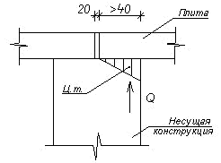
Рисунок 4. К определению расчетного пролета плиты

где с учетом опирания плиты (рисунок 4):

l_{p} = $\text{5980-2}⋅\text{2/3}⋅\text{40}$ = 5926 мм.

В каждом конкретном случае вместо величины 40 мм принимается другое значение с учетом ширины верхнего пояса несущей конструкции и зазора между плитами 20 мм, но не менее 40 мм.
При изгибе плиты верхняя обшивка сжимается, а нижняя растягивается. Поскольку нагрузка от утеплителя на нижнюю обшивку незначительная, на местный изгиб её не проверяем. Верхнюю обшивку дополнительно следует проверить на действие сосредоточенной монтажной нагрузки 1000 Н с коэффициентом надежности γ_{f} = 1,2.
Так как обшивка крепится к каркасу шурупами по геометрическим осям ребер, расчетную схему верхней обшивки толщиной δ₁=10 мм принимаем в запас прочности как однопролетную шарнирно опертую балку пролетом l₀= 463 мм (рисунок 1). Для расчета в поперечном направлении плиты принимаем полосу шириной 100 см.
Погонная нагрузка от собственного веса асбестоцементного листа составляет:

q₀ = $\text{1750}⋅1⋅\text{1,1 }$= 1925 кг/м = 0,193 кН/м.
P = $\text{1000}⋅\text{1,2 }$= 1200 Н = 1,2 кН.
Тогда:

$$M_{\text{max}}=\frac{q_{0}ℓ_{0^{2}}}{8}+\frac{{Pℓ}_{0}}{4}=\frac{0,\text{193}⋅0,{\text{463}}^{2}}{8}+\frac{1,2⋅0,\text{463}}{4}=0,\text{144} \text{кН}⋅м\text{.}$$
Момент сопротивления асбестоцементного листа:

$$W_{а}=\frac{{bδ}_{1^{2}}}{6}=\frac{\text{100}⋅1^{2}}{6}=\text{16},\text{67} {\text{cм}}^{3}\text{.}$$

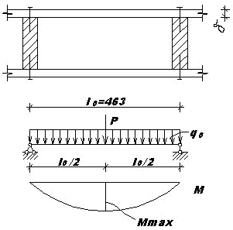
Рисунок 5. К расчету верхней обшивки acбестоцементной плиты

Изгибные напряжения в верхней обшивке:

$σ_{u}=\frac{M_{\text{max}}}{W_{a}}=\frac{\text{14},4}{\text{16},\text{67}}=0,\text{864} {\text{кН}}/{{\text{cм}}^{2}}=8,\text{64}\text{МПа} < 0,9⋅\text{11},5=\text{10},\text{35} \text{МПа},$

где R_{wt} = 11,5 МПа – расчетное сопротивление листового асбестоцемента изгибу поперек листа.
Проверяем прочность верхней сжатой обшивки при изгибе плиты по формуле:

$σ_{1}=0,5⋅(1−β)\frac{M⋅{\text{yE}}_{1}}{m(E_{1}I_{1}+E_{2}I_{2})}≤0,9R_{c}$,

где R_{c} – расчетное сопротивление листового асбестоцемента сжатию;
$y$ – расстояние от наиболее удаленной точки сечения до нейтральной оси.

Т. к. модули упругости равны Е₁=Е₂, то:

$$\begin{aligned}σ_{1}=0,5(1−β)\frac{M_{\text{max}}(h−y)}{m_{0}(I_{1}+I_{2})}=0,5(1−0,\text{725})\frac{\text{1720}(\text{21},3−\text{10},\text{75})}{0,\text{32}(\text{10917},\text{27}+\text{10286},\text{88})}= \\ \frac{\text{188484}}{\text{6786},\text{1056}}=0,\text{368}{\text{кН}}/{{\text{см}}^{2}}=3,\text{68}\text{МПа} < 0,9⋅\text{22},5=\text{20},\text{25}\text{МПа}\text{.}\end{aligned}$$

Отсюда видно, что недонапряжение значительное. Однако, можно убедиться, что если для верхней обшивки принять листы толщиной 8 мм (вместо 10 мм в данном примере), то они не будут удовлетворять прочности от действия сосредоточенной силы P=1000 Н.
Проверяем прочность нижней растянутой обшивки:

$σ_{2}=0,5⋅(1−β)\frac{M⋅{\text{yE}}_{2}}{m(E_{1}I_{1}+E_{2}I_{2})}≤0,9R_{t}$,

где R_{t} – расчетное сопротивление листового асбестоцемента растяжению;
$y$ – расстояние от наиболее удаленной точки сечения до нейтральной оси.
Т. к. модули упругости равны Е₁=Е₂, то:

$$\begin{aligned}σ_{2}=0,5(1−0,\text{725})\frac{\text{1720}⋅\text{10},\text{75}}{0,\text{32}(\text{10917},\text{27}+\text{10286},\text{88})}=0,\text{375}{\text{кН}}/{{\text{см}}^{2}}= \\ 3,\text{75}\text{МПа} < 0,9⋅6=5,4 \text{МПа}\text{.}\end{aligned}$$

Очевидно, для нижней растянутой обшивки можно использовать листы с минимальной толщиной 6 мм в силу запаса прочности более чем в 2 раза. Этот вариант предоставляется проверить самостоятельно. Однако лист с толщиной 6 мм целесообразно рекомендовать для ненагруженных конструкций, например, подвесных потолков.

3. Расчет ребер каркаса.

Нормальные напряжения в ребрах каркаса:

$σ=0,5⋅(1+β)\frac{M⋅y}{I_{д}}≤R_{u}$,

где R_{u} – расчетное сопротивление древесины изгибу;
$y$ – расстояние от наиболее удаленной точки сечения до нейтральной оси.

$$σ=0,5(1+0,\text{725})\frac{\text{1720}(\text{10},\text{75}−0,8)}{\text{13611},\text{097}}=1,\text{085} {\text{кН}}/{{\text{см}}^{2}}=\text{10},\text{85}\text{МПа} < \text{13}\text{МПа}\text{.}$$

Учитывая значительное недонапряжение, целесообразно рекомендовать уменьшенное сечение бруса, ближайшее по сортаменту с учетом острожки 55x170 мм.
Касательные напряжения в ребрах каркаса:

$τ=\frac{{\text{QS}}_{r}}{I_{r}⋅{Σb}_{p}}≤R_{\text{cк}}$,

где R_{ск} – расчетное сопротивление древесины скалыванию, R_{ск}=1,6 МПа;
S_{r} – статический момент сдвигаемой части поперечного сечения плиты;
∑ b_{p} – суммарная ширина ребер каркаса;
I_{r} – приведенный (к материалу каркаса) момент инерции.
Вычислим статический момент сдвигаемой части поперечного сечения плиты относительно нейтральной оси:

Приведенный момент инерции сечения плиты:

$$I_{r}=I_{д}+m^{2}(\frac{E_{1}}{E_{д}}I_{1}+\frac{Е_{2}}{Е_{д}}I_{2}),$$
или при Е_{д}=Е_{а} :
$I_{r}=I_{д}+m^{2}(I_{1}+I_{2})$,

$$I_{r}=\text{13611},\text{097}+0,{\text{32}}^{2}(\text{10917},\text{27}+\text{10288},\text{88})=\text{15782},\text{61} {\text{см}}^{4}\text{.}$$

Суммарная ширина ребер каркаса составляет:

$$\sum{b_{p}=4⋅\text{55}=\text{220} \text{мм}=\text{22} \text{см},}$$

$$τ=\frac{\text{11},\text{615}⋅\text{2164},8}{\text{15782},\text{61}⋅\text{22}}=0,\text{072}{\text{кН}}/{{\text{см}}^{2}}=0,\text{72}\text{МПа} < 1,6\text{МПа}\text{.}$$

4. Расчет соединений обшивок с каркасом.
Расчетное усилие T_{s}, которое может быть воспринято одним элементом соединения, определяется из следующих условий:
а) смятие древесины каркаса

$Т_{s}=\frac{L^{2}}{2L+δ}R_{c^{н}}$,

где δ – толщина обшивки;
R _{c}^{н} = 13 МПа – сопротивление древесины 2 сорта смятию [1];

$L=0,8d⋅\sqrt[3]{\frac{E_{s}}{E_{д}}}$,

где E_{s} – модуль упругости материала элемента соединения;
d – диаметр элемента соединения.
В качестве крепежных элементов используем оцинкованные стальные шурупы диаметром d=5 мм и длиной 40 мм с потайной головкой:
$L=0,8⋅0,5\sqrt[3]{\frac{2,1⋅{\text{10}}^{5}}{{\text{10}}^{4}}}=1,1 \text{cм};$

расчетное усилие, которое может быть воспринято одним элементом соединения:
$$T_{s}=\frac{{1,1}^{2}}{2⋅1,1+1}1,3=0,\text{492} \text{кН};$$

б) смятие асбестоцементных обшивок

$T_{s}=\text{ 0,6d}⋅δ⋅R_{p}⋅\text{0,9}$,

где R_{р} – расчетное сопротивление листового асбестоцемента смятию;
T_{s} = $\text{0,6}⋅\text{0,5}⋅\text{0,8}⋅\text{0,9}⋅\text{2,25 }$= 0,486кН;

в) срез элемента соединения

$Т_{\text{s }}={\text{ 0,25d}}^{2}⋅π⋅R_{\text{bs}}$,

где R_{bs} – расчетное сопротивление материала элемента соединения срезу,
T_{s} = $\text{0,25}⋅\text{3,14}⋅{\text{0,5}}^{2}⋅\text{15 }$= 2,944 кН.

В расчет принимаем наименьшее значение, т.е. T_{s} = 0,486 кгс.
Проверку соединения обшивок с каркасом производят по условию:

$\frac{m_{0}S_{r}⋅M}{5I_{r}⋅n_{c}}≤T_{s}$,

где Т_{s} – наименьшее из трех полученных ранее значений;
n_{с} – число принимаемых срезов элементов соединения в каждом шве на рассматриваемом участке с однозначной эпюрой поперечных сил,

$$\frac{0,\text{32}⋅\text{2164},8⋅\text{1720}}{5⋅\text{15782},\text{61}⋅\text{61}}=0,\text{248}\text{кН}<0,\text{486}\text{кН}\text{.}$$

5. Расчет прогибов.
При расчете асбестоцементных плит по предельным состояниям второй группы определяют максимальный относительный прогиб плиты по формуле:

$\frac{f}{l}=\frac{5}{\text{384}}⋅\frac{q^{н}l^{3}}{E_{д}I_{r}}≤[\frac{f}{l}]=\frac{1}{\text{200}}$;

где $\frac{1}{\text{200}}$ – максимальный относительный прогиб балки, определяемый по таб. 19, СНиП 2.01.07-85.

$$\frac{f}{l}=\frac{5}{\text{384}}⋅\frac{\text{29},\text{64}⋅\text{592},6^{3}}{{\text{10}}^{6}⋅\text{15782},\text{61}}=\frac{1}{\text{200}}≤\frac{1}{\text{200}},$$

что в пределах допустимого.
Прогибы асбестоцементных обшивок каркасных плит проверяют по формуле:

$\begin{aligned}\frac{f}{l}=\frac{A}{\text{384}}⋅\frac{q^{н1}l_{o^{3}}⋅\text{12}(1−ν^{2})}{E_{1,2}⋅δ_{{1,2}^{3}}}[\frac{f}{l}]=\frac{1}{\text{200}} \\ \end{aligned}$,
где ν = 0,2 – коэффициент поперечной деформации асбестоцемента (коэффициент Пуассона);
l_{o} – расстояние между продольными ребрами (рисунок 1);
A – зависит от количества продольных прогонов.
Проверяем прогибы асбестоцементных обшивок
- в верхней обшивке:

$$\frac{f}{l}=\frac{2,5}{\text{384}}⋅\frac{0,\text{0152}⋅\text{46},3^{3}⋅\text{12}(1−{0,2}^{2})}{{\text{10}}^{5}⋅1^{3}}=\frac{1}{\text{2500}}\text{<<}\frac{1}{\text{200}},$$

где q^{н1} – нормативная нагрузка, воспринимаемая асбоцементной верхней обшивкой, q^{н1} = 0,09+0,175+1,26 = 1,525кН/м²; при ширине полосы в 1 см – q^{н1} = $\text{1,525}⋅\text{0,01 }$= 0,0152 кН/м;
$\frac{2,5}{\text{384}}$ – коэффициент максимального прогиба в крайнем пролете трехпролетной балки (по числу шагов между продольными ребрами).
Если в запас прочности принять расчетную схему верхней обшивки как однопролетную балку пролетом l₀ = 463 мм то коэффициент А = 5 вместо 2,5 и относительный прогиб будет равен f/l= 1/692 , что тоже намного меньше предельного значения;
- в нижней обшивке:

$$\frac{f}{l}=\frac{2,5}{\text{384}}⋅\frac{0,\text{0023}⋅\text{46},3^{3}⋅\text{12}(1−{0,2}^{2})}{{\text{10}}^{5}⋅{0,8}^{3}}=\frac{1}{\text{2991}}\text{<<}\frac{1}{\text{200}},$$

где q^{н1} = 0,14+0,013+0,074 = 0,227 кН/м²; при ширине полосы в 1 см – q^{н1} $=\text{ 0,227}⋅\text{0,01 }$= 0,0023 кН/м.

6. Расчет компенсатора.
При неравномерно приложенной нагрузке может произойти смещение продольных кромок плит относительно друг друга. Для предотвращения повреждения рулонного ковра продольные кромки стыкуются в четверть и сшиваются гвоздями. Для предупреждения разрыва рулонного ковра и над стыками плит в местах их опирания на несущие конструкции опорные стыки плит необходимо устраивать с компенсаторами в виде отрезков стеклопластиковых волнистых листов толщиной 5 мм при волне 50х167 мм. Отрезки листов прибиваются к опорным вкладышам и сверху покрываются рулонным ковром. Такие компенсаторы создают каналы, необходимые для вентиляции внутреннего пространства покрытия.
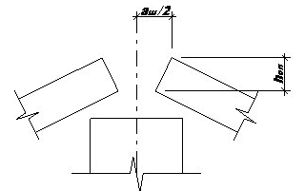
Рисунок 6. Схема поворота опорных сечений

Над опорой плиты может произойти поворот торцовых кромок (рисунок 6) и раскрытие шва шириной:

а_{ш} =2 h_{оп} tg θ

где h_{оп} – высота плиты на опоре;
θ – угол поворота опорной грани плиты, определяемый по формуле:

tg θ = $\frac{р_{\text{расч}\text{.}}⋅B⋅l^{3}}{\text{24}⋅E_{ф}⋅У_{r}}=$$\frac{0,\text{0026}⋅\text{150}⋅{\text{600}}^{3}}{\text{24}⋅\text{10000}⋅\text{15782},\text{61}}=0,\text{02}$,

где p_{расч.} = $\text{0,0026}$МПа- полная расчетная нагрузка на плиту;
$B$ – ширина плиты, равная 150 см.
Тогда:
а_{ш} =$2⋅\text{21,3}⋅\text{0,02}$ = 0,852 см.

Компенсатор должен допускать указанные перемещения опорных частей плиты, работая в пределах упругости материала.
Расчет компенсатора в виде отрезков полиэфирных стеклопластиковых волнистых листов толщиной 2,5 мм при волне 50x167 мм (рисунок 7) произведем при а_{ш} = 8,52 мм. На этом же рисунке показана схема деформации компенсатора.

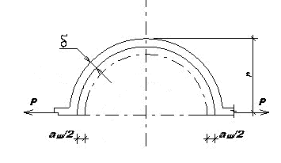
Рисунок 7. Расчетная схема компенсатора

Перемещение конца компенсатора при изгибе плиты:

$0,5а_{ш}=\frac{{\text{рr}}^{3}⋅π⋅3}{E_{\text{cт}}⋅{bδ}_{{\text{cт}}^{6}}}$,

где pr³ – изгибающий момент в компенсаторе при его деформировании, определяемый через напряжение

$М=\text{pr}=σ\frac{{bδ}_{{\text{cт}}^{2}}}{6}$.

Произведем проверку нормальных напряжений:

$σ=\frac{α_{ш}⋅E_{\text{ст}}⋅δ}{{πr}^{2}}=$$\frac{0,\text{852}⋅\text{3000}⋅0,\text{25}}{5^{2}⋅3,\text{14}}=8,1\text{МПа}<R_{\text{ст}\text{.}и}=\text{15}\text{МПа}$,

где Е_{ст.и} – модуль упругости полиэфирного стеклопластика равный 3000 МПа;
R_{cт.и} – расчетное сопротивление полиэфирного стеклопластика при изгибе равное 15 МПа.

2. РАСЧЕТ И КОНСТРУИРОВАНИЕ КЛЕЕФАНЕРНОЙ ПЛИТЫ ПОКРЫТИЯ

Пример расчета клеефанерной плиты покрытия.
Требуется запроектировать клеефанерную утепленную плиту покрытия для складского здания. Шаг несущих конструкций балок составляет 6 м. Уклон кровли 0,1. Склад расположен во II снеговом районе.

1. Выбор конструктивного решения плиты.
Клеефанерные плиты покрытия являются жесткой коробчатой конструкцией, которая состоит из дощатых ребер толщиной после острожки не менее 40 мм и верхних фанерных обшивок толщиной не менее 8 мм (рисунок 8).

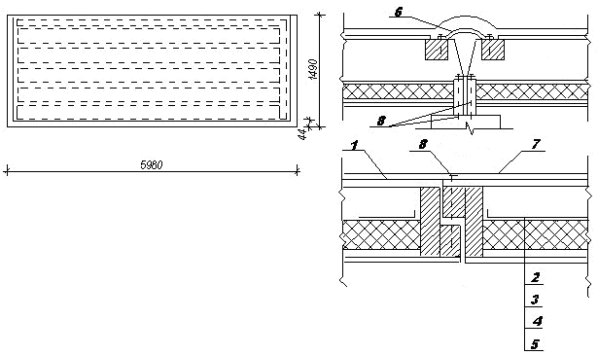

Рисунок 8. Утепленная клеефанерная плита покрытия
1-верхняя обшивка; 2-картон; 3-утеплитель; 4-слой битума; 5-нижняя обшивка; 6-компенсатор; 7-рулонный ковер; 8-соединительный элемент

Клеефанерные плиты позволяют перекрывать пролеты 3...6 м, а если их ребра клееные – более 6 м. Высота плиты определяется из условия жесткости и теплотехнического расчета. Она обычно принимается равной 1/30...1/40 пролета. Ширина плиты назначается по конструктивным требованиям с учетом стандартных размеров фанерных листов, а также из условий размещения плит на несущих конструкциях.
Волокна наружных шпонов фанеры должны быть направлены вдоль оси плиты для возможности выполнения стыков листов по длине «на ус», длина скошенного стыка принимается не менее 10 толщин обшивки.
Нагрузка на плиту воспринимается, в основном, деревянным каркасом, а обшивки работают на местный изгиб и продавливание.
Каркас плиты проектируем из досок древесины сосны 2 сорта; верхнюю обшивку принимаем из семислойной фанеры марки ФСФ сорта В/ВВ толщиной δ₁=8, нижнюю - из пятислойной толщиной δ₂=6 мм.
Расчетное сопротивление фанеры изгибу R_{фи}=6,5 МПа.
Модули упругости соответственно древесины и фанеры составляют Е_{g}=10000 МПа, E_{ф}=9000 МПа.
Расчетное сопротивление фанеры сжатию R_{ф.c}=12 МПа.
Расчетное сопротивление фанеры растяжению R_{ф.р}=14 МПа.
Расчетное сопротивление древесины сосны изгибу R_{и}=13 МПа.
Расчетное сопротивление скалыванию клеевых швов для водостойкой фанеры марки ФСФ R_{ф.cк}=0,8 МПа.
Расчетное сопротивление древесины скалыванию вдоль волокон принимается равным R_{cк} = 1,6 МПа.
При стандартной ширине листов фанеры 1525 мм, с учетом обрезки кромок ширину плит по верхней и нижней поверхностям принимаем равной 1490 мм, что обеспечивает зазор между плитами 10 мм при нормальной ширине панели 1500 мм. В продольном направлении зазор между плитами составляет 20 мм, что соответствует конструктивной длине 5980 мм (рисунок 8). Бруски, образующие четверть в стыке, соединяются гвоздями диаметром 4 мм с шагом 300 мм.
В качестве утеплителя принимаем теплоизоляционные плиты ФРП (из пенопласта на основе резольных фенолформальдегидных смол), изготавливаемые по ГОСТ 20916-87, плотностью 100 кг/м³ и коэффициентом теплопроводности λ=0,045 Вт/м∙К.
Теплоизоляционные плиты приклеиваются к нижней обшивке слоем битума, который одновременно выполняет роль пароизоляции. Для обеспечения проектного положения теплоизоляционного слоя при транспортировании плит поверх теплоизоляции укладывается слой картона, края которого отгибаются и прибиваются к ребрам каркаса.

Высоту ребра плиты назначаем из соотношения:
$h_{p}=\frac{1}{\text{35}}l=\frac{\text{600}}{\text{35}}=\text{17},\text{14}\text{см}$.
Ближайший размер доски по рекомендованному сортаменту 175 мм, а с учетом острожки ребер с двух сторон под склеивание получим окончательную высоту ребра:

h_{р} = $\text{h - 2}δ_{\text{ост}}=\text{175 - 2}⋅\text{2,5}$ =170мм=17см.

Ширину ребра, полученного из доски 50мм после острожки, принимаем равной b_{р} = 45 мм. Максимальное расстояние между осями ребер определим предварительно, исходя из работы верхней обшивки на местный изгиб от монтажной нагрузки, равной $\text{1000 }⋅\text{ 1,2}$= 1200 Н, по формуле:

a =1,1∙δ²∙R_{фи} = 1,1∙0,8² 65=45,76 см.

Расстояние между продольными ребрами обычно принимают равным 40 - 50 см. Количество продольных ребер определяют из условия прочности наружной обшивки на изгиб поперек волокон наружных шпонов верхней фанерной обшивки под сосредоточенной нагрузкой, указанной выше. В соответствии с рекомендациями СНиП II-25-80 п.4.26 фанерная обшивка, прикрепленная к продольным ребрам, считается как многопролетная неразрезная плита, следовательно, для расчета можно рассматривать однопролетную балку с защемленными концами (рисунок 9).

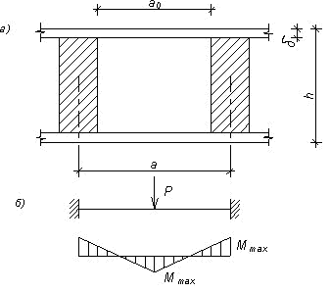

Рисунок 9. К расчету верхней обшивки клеефанерной плиты
Назначаем в поперечном сечении 5 продольных ребер, тогда расстояние в свету между ребрами будет равно:

$$а_{0}=\frac{\text{1490}−\text{45}−5⋅\text{45}}{4}=\text{305}\text{мм},$$

a = 30,5+4,5 = 35 cм < 45,76cм.

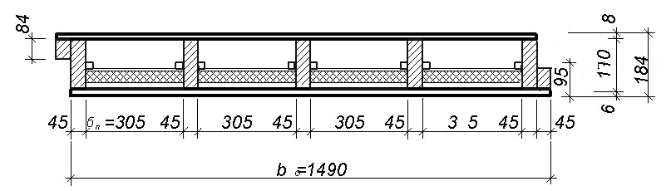

Рисунок 10. Поперечное сечение клеефанерной плиты

2. Расчет обшивок плиты и ребер каркаса.
Основной нагрузкой на верхнюю фанерную обшивку является сосредоточенная нагрузка от веса монтажника с инструментом Р = 1000 Н = 1 кН с коэффициентом надежности по нагрузке γ_{f} = 1,2. Рабочая полоса принимается шириной 1м. Изгибные напряжения в верхней обшивке поперек волокон наружных шпонов фанеры определяются по формуле:

$σ_{u}=\frac{M_{\text{max}}}{W_{ф}}=\frac{6⋅P⋅a}{8⋅\text{100}⋅δ^{2}}$$=\frac{6⋅\text{1000}⋅1,2⋅a}{8⋅\text{100}⋅δ^{2}}=9\frac{a}{δ^{2}}<R_{\text{фu}};$

$σ_{и}=9\frac{а}{δ^{2}}=$$9\frac{\text{35}}{{0,8}^{2}}=\text{492}Н/{{\text{см}}^{2}}=4,\text{92}\text{МПа}<R_{\text{фи}}=6,5\text{МПа}$,

В связи с неоднородностью поперечного сечения клеефанерной плиты (древесина, фанера, пластмасса, пустоты, клеевые соединения в отдельных листах) в фанерных обшивках возникает неравномерность распределения нормальных напряжений. Это учитывается введением расчетной ширины фанерных обшивок b_{расч}, меньшей полной ширины сечения плиты b. Если пролет плиты l≥6a, то b_{расч} = 0,9b; если l < 6a, то b_{расч}=0,15(l/a)b, где а – расстояние между
продольными ребрами по осям. Найденное значение b_{расч} учитывается при определении I_{пр} и W_{пр}.
Конструктивная ширина плиты b = 1490-45=1445 мм. Расчетная ширина фанерных обшивок будет равна b_{расч} = 0,9b=$\text{0,9}⋅\text{1445 }$=1301 мм, т.к. l = 6 м > 6a = $6⋅\text{0,35}$= 2,1 м.
Расчетные сечения:
-верхней обшивки F^{в}_{ф}= 0,8b_{расч} = $\text{0,8}⋅\text{100,1 }$= 104,08 см ²;
где 0,8 – толщина верхней обшивки;
-нижней обшивки F^{н}_{ф}= 0,6b_{расч} = $\text{0,6}⋅\text{130,1 }$= 78,06 см ²;
где 0,6 – толщина нижней обшивки;
-продольных ребер F_{p}= $\text{4,5}⋅\text{17}⋅\text{5 }$= 382,5 см ².
Определяем отношение:

$\frac{Е_{д}}{Е_{ф}}=$$\frac{\text{10000}}{\text{9000}}=1,\text{11}\text{.}$

Вычисляем приведенную площадь поперечного сечения по формуле:

F_{пр} = (F^{в}_{ф} + F^{н}_{ф}) + $F_{д}\frac{Е_{д}}{Е_{ф}}=\text{104},\text{08}+\text{78},\text{06}=\text{382},5⋅1,\text{11}=\text{607},\text{14}{\text{см}}^{2}$.

Статический момент приведенного сечения относительно оси, совмещенной с нижней гранью нижней обшивки, вычисляем по формуле:

S _{пр} = F^{в}_{ф} $(h−\frac{δ_{1}}{2})+$ F^{н}_{ф} $\frac{δ_{2}}{2}+$$F_{д}(\frac{h_{p}}{2}+δ_{2})$$\frac{Е_{д}}{Е_{ф}}$₌

$$\begin{aligned}=\text{104,06}⋅(\text{18,4-0,4})+\text{78,06}⋅\text{0,3}+\text{382,5}⋅(\text{8,5}+\text{0,6})⋅\text{1,11 }= \\ =\text{ 1873,44}+\text{23,42}+\text{3863,63 }={\text{ 5760,5 см}}^{3}\text{.}\end{aligned}$$

Определяем положение центра тяжести приведенного сечения по формуле

$у_{0}=\frac{S_{\text{пр}}}{F_{\text{пр}}}$.
Тогда расстояние от нижней грани сечения плиты до центра тяжести приведенного сечения будет равно:

у_{о}=5760,5/607,14=9,5 см.

Расстояние от верхней грани плиты до центра тяжести будет равно:
h–y_{o}= 18,4–9,5=8,9 см.

Определяем приведенный момент инерции по формуле относительно центра тяжести сечения:

$$\begin{aligned}I_{\text{пр}}=\frac{b_{\text{расч}}⋅δ_{1^{3}}}{\text{12}}+F_{ф}^{в}(h−у_{0}−\frac{δ_{1}}{2})^{2}+\frac{b_{\text{расч}}⋅δ_{2^{3}}}{\text{12}}+F_{ф}^{н}(у_{0}−\frac{δ_{2}}{2})^{2}+ \\ +[\frac{b_{\text{расч}}⋅h^{3_{p}}}{\text{12}}⋅5+F_{д}(у_{0}−δ_{2}−\frac{h_{p}}{2})^{2}]\frac{Е_{д}}{Е_{ф}}=\frac{\text{130},1⋅{0,8}^{3}}{\text{12}}+\text{104},\text{08}⋅(8,9−0,4)^{2}+ \\ +\frac{\text{130},1⋅{0,6}^{3}}{\text{12}}+\text{78},\text{06}⋅(9,5−0,3)^{2}+[\frac{4,5⋅{\text{17}}^{3}}{\text{12}}⋅5+\text{382},5(9,5−0,6−8,5)^{2}]⋅\text{1,11}= \\ \text{5,55}+\text{7519,78}+\text{2,34}+\text{6607}+(\text{9211,88 }+\text{61,2})⋅\text{1,11}={\text{24427,8 см}}^{4}\text{.}\end{aligned}$$
Приведенный момент сопротивления рассчитываем по формуле:

$W_{\text{пр}}=\frac{I_{\text{пр}}}{y_{0}}=\frac{\text{24427},8}{9,5}=\text{2571},3{\text{см}}^{3}$;

где y_{o} – расстояние от центра тяжести приведенного сечения до внешней грани обшивки, при симметричном поперечном сечении (неутепленные плиты) y_{o}=h/2, где h – высота плиты.
Произведем сбор нагрузок на клеефанерную плиту. Плотность древесины сосны для продольных ребер принимаем равной 500 кг/м³; плотность березовой фанеры принимаем равной плотности древесины шпонов березы, т.е. 700 кг/м³; нагрузку от трехслойного рубероидного ковра принимаем равной 0,09 кН/м².
Толщину утеплителя определяем исходя из теплотехнического расчета (из курса строительной физики). В данном примере толщину утеплителя примем конструктивно равной 60мм. Фанерные обшивки (0,008+0,006)700 = 9,8 кг/м².

Продольные ребра из древесины:

$\text{0,045}⋅\text{0,170}⋅5\frac{1}{1,5}⋅{\text{500 = 12,75 кгс/м}}^{2}=\text{0,128}$ кН/м².

Бруски, образующие четверти:

$\text{0,045}⋅\text{0,084}\frac{1}{\text{1,5}}⋅2⋅{\text{500=2,52 кгс/м}}^{2}=\text{0,025}$ кН/м².

Прижимные бруски:

$\text{0,025}⋅\text{0,025}⋅8\frac{1}{\text{1,5}}⋅{\text{500=1,67 кгс/м}}^{2}=0,\text{017}$ кН/м².

Утеплитель ФРП при ширине b_{y} = b–5b_{p} = $\text{1445-5}⋅\text{45 }$= 1220 мм

$\text{0,06}\frac{\text{122}}{\text{144,5}}⋅{\text{100 = 5,07 кгс/м}}^{2}=\text{0,051}$ кН/м².

Расчетная снеговая нагрузка для II снегового района составляет 1,2 кН/м². Сбор нагрузок на плиту приводим в табличной форме.

Таблица 2 - Нормативная и расчетная нагрузки на 1 м² плиты

Наименование нагрузки | Нормативная нагрузка, кН/м² | Коэффициент надежности по нагрузке, γ_{f} | Расчетная нагрузка, кН/м²
Кровля рубероидная 3-х слойная | 0,090 | 1,3 | 0,117
Фанерные обшивки | 0,098 | 1,1 | 0,108
Продольные ребра из древесины | 0,128 | 1,1 | 0,141
Продолжение таблицы 2
Наименование нагрузки | Нормативная нагрузка, кН/м² | Коэффициент надежности по нагрузке, γ_{f} | Расчетная нагрузка, кН/м²
Поперечные ребра из древесины | 0,032 | 1,1 | 0,035
Бруски, образующие четверти | 0,025 | 1,1 | 0,028
Прижимные бруски | 0,017 | 1,1 | 0,019
Утеплитель ФРП | 0,051 | 1,2 | 0,061
Итого: | 0,441 |  | 0,509
Снеговая нагрузка | 0,840 | 1/0,7 | 1,2
Полная нагрузка | 1,281 |  | 1,709

Погонную нагрузку определим, умножив полученное значение на ширину плиты 1,5 м.
Тогда:

q^{н}= $\text{1,281}⋅\text{1,5 }$= 1,921кН/м;
q = $\text{1,709}⋅\text{1,5 }$= 2,563 кН/м.

Изгибающий момент:

M_{max}$=\frac{{\text{ql}}_{p^{2}}}{8}=$$\frac{2,\text{563}⋅5,{\text{906}}^{2}}{8}=$11,175 $\text{кН}⋅м$.

Поперечная сила:

Q _{max}$=\frac{{\text{ql}}_{p}}{2}=$$\frac{2,\text{563}⋅5,\text{906}}{2}=$7,568 кН,

где с учетом опирания плиты (рисунок 11)

$l_{p}\text{ = 5980 - 2}\frac{2}{3} ⋅\text{55 = 5906 мм}$.

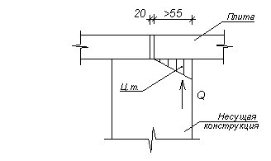
Рисунок 11. К определению расчетного пролета плиты

Плиты покрытия следует прикреплять к несущей конструкции с каждой стороны соединениями, воспринимающими усилия сдвига и отрыва. Размер опорной части плит должен быть не менее 5,5 см.
Плиты прикрепляют к несущим конструкциям, например, как это показано на рисунке12.
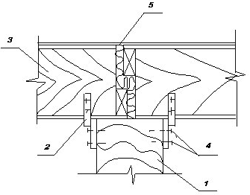

Рисунок 12. Крепление плит.
1-несущая конструкция; 2-крепежные детали; 3-клеефаненая плита;
4-шурупы(винты, болты); 5-утеплитель или уплотнитель.

Нормальные напряжения в верхней и нижней обшивках определяют по следующим формулам:

1) для верхней сжатой обшивки с учетом возможной потери её устойчивости:

$σ_{с}=\frac{М_{\text{расч}}}{ϕ_{ф}⋅W_{\text{пр}}}≤R_{\text{фс}},$ ;
где φ_{ф} – коэффициент продольного изгиба фанеры:
при $\frac{а_{0}}{δ}≥\text{50}$ $ϕ_{ф}=\frac{\text{1250}}{({а_{0}}/δ)^{2}};$
при $\frac{а_{0}}{δ}≤\text{50}$ $ϕ_{ф}=1−\frac{({a_{0}}/δ)^{2}}{\text{5000}};$

где а_{о} – расстояние между ребрами в свету (рисунок 10);
R_{фс} – расчетное сопротивление фанеры сжатию;
Так как:

$\frac{а_{0}}{δ}=\frac{\text{305}}{8}=\text{38},\text{13}<\text{50}$, то $ϕ_{0}=1−\frac{({а_{0}}/δ)^{2}}{\text{5000}}=1−\frac{\text{38},{\text{13}}^{2}}{\text{5000}}=0,\text{71};$

$σ_{с}=\frac{\text{1117},5}{0,\text{71}⋅\text{2744},7}=0,\text{573}{\text{кН}}/{{\text{см}}^{2}}=5,\text{73}\text{МПа}<R_{\text{фс}}=\text{12}\text{МПа}$.

2) для нижней растянутой обшивки с учетом снижения расчетного сопротивления в стыках фанерной обшивки «на ус»

$$σ_{р}=\frac{М_{\text{расч}}}{W_{\text{пр}}}≤m_{ф}⋅R_{\text{фр}},$$

где m_{ф} – коэффициент снижения расчетного сопротивления, принимаемый равным 0,6 – для фанеры обычной и 0,8 – для бакелизированной; при отсутствии стыков m_{ф} = 1;
R_{фр} – расчетное сопротивление фанеры растяжению;

$$σ_{р}=\frac{\text{1117},5}{\text{2571},3}=0,\text{435}{\text{кН}}/{{\text{см}}^{2}}=4,\text{35}\text{МПа}<0,6⋅\text{14}=8,4\text{МПа}\text{.}$$

Напряжения в ребрах плиты:
-в крайнем сжатом волокне

$$σ_{n}=\frac{М⋅у_{1}}{I_{\text{пр}}}=\frac{\text{1117},5⋅8,1}{\text{24427},8}=0\text{.}\text{371}{\text{кН}}/{{\text{см}}^{2}}=3,7\text{МПа}<R_{и}=\text{13}\text{МПа},$$

где y₁=h–y_{o}–δ₁=8,9–0,8=8,1 см – расстояние от нейтральной линии до крайнего сжатого волокна ребра плиты;
- в крайнем растянутом волокне

$$σ_{и}=\frac{М⋅у_{2}}{I_{\text{пр}}}=\frac{\text{1117},5⋅8,9}{\text{24427},8}=0,\text{407}{\text{кН}}/{{\text{см}}^{2}}=4,\text{07}\text{МПа}<R_{и}=\text{13}\text{МПа},$$

где y₂=y_{o}–δ₂=9,5-0,6=8,9 см - соответственно расстояние до крайнего растянутого волокна.
Касательные напряжения по скалыванию между шпонами фанеры в местах приклеивания ее к ребрам проверяют по формуле:

$$\begin{aligned}τ_{ф}=\frac{{\text{QS}}_{ф}}{I_{\text{пр}}⋅{Σb}_{p}}≤R_{\text{фcк}}, \\ \end{aligned}$$
где Q – расчетная поперечная сила;
S_{ф} – статический момент обшивки относительно оси плиты,

$$S_{ф}=F_{ф}^{в}({\text{h - y}}_{o}−\frac{δ_{1}}{2})\text{ = 104,08 }⋅(\text{ 8,9 -}\frac{\text{0,8}}{2})={\text{884,68 см}}^{3}\text{; }$$

∑b_{р} - суммарная ширина ребер каркаса, ∑ b_{p} = $\text{4,5}⋅\text{5 }$= 22,5 cм.
Расчетные сопротивления скалыванию клеевых швов между шпонами фанеры принимают равными:
R_{фск} = 0,8 МПа для водостойкой фанеры марки ФСФ;
R_{фск} =1,8 МПа для бакелизированной марки ФБС.

$$τ_{ф}=\frac{7,\text{568}⋅\text{884},\text{68}}{\text{24427},8⋅\text{22},5}=0,\text{012}{\text{кН}}/{{\text{см}}^{2}}=0,\text{12}\text{МПа}<0,8\text{МПа},$$

Для нижней обшивки проверку не производим в связи с тем, что F^{н}_{ф} < F^{в}_{ф .}
Проверяем касательные напряжения по скалыванию ребер по формуле:

$$ι=\frac{{\text{QS}}_{\text{пр}}}{I_{\text{пр}}⋅{Σb}_{p}}≤R_{\text{ск}},$$

где S_{пр} – приведенный статический момент половины сечения относительно нейтральной оси,

$S_{\text{пр}}{\text{ = F}}_{g}[δ_{1}\text{ + }\frac{δ_{р}}{2}\text{ - }({\text{h - y}}_{o})]\text{ = 382,5}⋅[\text{0,8 + }\frac{\text{17}}{2}\text{ - 8,9}]\text{ = 382,5}⋅{\text{0,4 = 153 cм}}^{3}$;

R_{cк} – расчетное сопротивление скалыванию древесины вдоль волокон принимается равным 1,6 МПа;

$τ=\frac{7,\text{568}⋅\text{153}}{\text{24427},8⋅\text{22},5}=0,\text{002}{\text{кН}}/{{\text{см}}^{2}}=0,\text{02}\text{МПа}<1,6\text{МПа}$.

3. Расчет прогибов.
Относительным прогиб плиты от действия равномерно-распределенной нагрузки (нормативной) интенсивностью q^{н} не должен превышать величины:

$\frac{f}{l}$$=\frac{5q^{н}⋅l^{3}}{\text{384}⋅0,7E_{ф}⋅У_{\text{пр}}}≤$$\frac{1}{\text{200}}$,

где $E_{ф}$ – модуль упругости фанеры березовой марки ФСФ принимается равным 9000 МПа., марки ФБС - 12000 МПа.
$\frac{1}{\text{200}}$ – максимальный относительный прогиб балки, определяемый по таб. 19, СНиП 2.01.07-85.

$\frac{f}{l}=$$\frac{5⋅\text{19},\text{21}⋅\text{590},6^{3}}{\text{384}⋅0,7⋅\text{900000}⋅\text{24427},8}=$$\frac{1}{\text{298}}<$$\frac{1}{\text{200}}$.

4. Расчет компенсатора.
При неравномерно приложенной нагрузке может произойти смещение продольных кромок плит относительно друг друга. Для предотвращения повреждения рулонного ковра продольные кромки стыкуются в четверть и сшиваются гвоздями (рисунок 8). Для предупреждения разрыва рулонного ковра и над стыками плит в местах их опирания на несущие конструкции опорные стыки плит необходимо устраивать с компенсаторами в виде отрезков стеклопластиковых волнистых листов толщиной 5 мм при волне 50 х 167 мм (рисунок 8). Отрезки листов прибиваются к опорным вкладышам и сверху покрываются рулонным ковром. Такие компенсаторы создают каналы, необходимые для вентиляции внутреннего пространства покрытия.
Над опорой плиты может произойти поворот торцовых кромок и раскрытие шва шириной:

а_{ш} =2 h_{оп} tg θ,

где h_{оп} – высота плиты на опоре;
θ – угол поворота опорной грани плиты, определяемый по формуле:

tg θ = $\frac{р_{\text{расч}\text{.}}⋅B⋅l^{3}}{\text{24}⋅E_{ф}⋅I_{\text{пр}}}=$$\frac{0,\text{0017}⋅\text{150}⋅{\text{600}}^{3}}{\text{24}⋅\text{9000}⋅\text{24427},8}=0,\text{01}$,

где p_{расч.} = $\text{0,0017}$МПа – полная расчетная нагрузка на плиту;
$B$ – ширина плиты, равная 150 см.
Тогда:

а_{ш} =$2⋅\text{18,4}⋅\text{0,01}$ = 0,368 см.

Расчет компенсатора в виде отрезков полиэфирных стеклопластиковых волнистых листов толщиной 5 мм при волне 50x167 мм (рисунок 13) произведем при а_{ш} = 3,68 мм. На этом же рисунке показана схема деформации компенсатора.

Рисунки 13. Расчетная схема компенсатора

Перемещение конца компенсатора при изгибе плиты:

$0,5а_{ш}=\frac{{\text{рr}}^{3}⋅π⋅3}{E_{\text{cт}}⋅{bδ}_{{\text{cт}}^{6}}}$,

где pr³ – изгибающий момент в компенсаторе при его деформировании, определяемый через напряжение

$М=\text{pr}=σ\frac{{bδ}_{{\text{cт}}^{2}}}{6}$.

Произведем проверку нормальных напряжений:

$σ=\frac{а_{ш}⋅Е_{\text{ст}}⋅δ_{\text{ст}}}{r^{2}⋅π}=$$\frac{0,\text{368}⋅\text{3000}⋅0,5}{5^{2}⋅3,\text{14}}=7<R_{\text{ст}\text{.}и}=\text{15}\text{МПа}$,

где Е_{ст.} – модуль упругости полиэфирного стеклопластика равный 3000 МПа;
R_{cт.и} – расчетное сопротивление полиэфирного стеклопластика при изгибе равное 15 МПа.
3. РАСЧЕТ И КОНСТРУИРОВАНИЕ КЛЕЕНОЙ ДОЩАТОЙ ДВУСКАТНОЙ БАЛКИ

Пример расчета клееной дощатой двускатной балки.
Требуется запроектировать клееную дощатую двухскатную балку покрытия для складского здания. Размеры здания в плане 12х52 м. Уклон кровли 0,1. Склад расположен в VI снеговом районе. Лесоматериал – березовая строительная фанера, сосновые доски и бруски. Соединения – клеевые, заводского изготовления. Конструкции относятся к группе АI.

Нагрузки на покрытие сведены в таблицу.

Таблица 3 – Нагрузки на покрытие

Вид нагрузки | Коэф-  фициент  перегруз-ки | Нагрузки
Вид нагрузки | Коэф-  фициент  перегруз-ки | Единичные, кН/м² |  | На 1м балки, кН/м
Вид нагрузки | Коэф-  фициент  перегруз-ки | Норма-  тивная | Рас-  четная | Норма-  тивная | Рас-  четная
Постоянная нагрузка:  утепленная клеефанерная  плита | - | 0,440 | 0,507 | 2,64 | 3,043
Снеговая нагрузка | 1/0,7 | 1,680 | 2,400 | 10,08 | 14,400
Полная нагрузка | - | 2,120 | 2,907 | 12,72 | 17,443

Двускатную балку покрытия проектируем прямоугольного сечения из пакета уложенных плашмя остроганных по пластям досок, склеенных фенольным водостойким клеем.
Высоту балки в середине пролета h и на опорах h_{о} при уклоне верхнего пояса i = 0,1 принимаем:

$h=\frac{l}{\text{10}}=\frac{\text{12}}{\text{10}}≈1,2м$;

$$h_{0}=h−\frac{l}{2}i=1,2−\frac{\text{12}}{2}⋅0,1=0,6м\text{.}$$

1. Расчет сечения.
Расстояние х от опоры до наиболее напряженного при изгибе сечения при равномерной нагрузке:

$$x=\frac{l⋅h_{Ο}}{\text{2h}}=\frac{\text{12}⋅0\text{,6}}{2⋅\text{1,2}}=3м,$$

а высота балки в этом сечении:

$$h_{x}=h_{0}+x⋅i=\text{600}+\text{3000}⋅0,1=\text{900}\text{мм}\text{.}$$

Расчетные изгибающие момент в опасном сечении и поперечная сила на опоре балки:

$$M_{x}=\frac{\text{qx}}{2}\left(l−x\right)=\frac{\text{17},\text{443}⋅3}{2}⋅\left(\text{12}−3\right)=\text{235},\text{481}\text{кН}⋅м;$$

$$Q=\frac{\text{ql}}{2}=\frac{\text{17,443}⋅\text{12}}{2}=\text{104},\text{658}\text{кН}\text{.}$$

Требуемый момент сопротивления балки в опасном сечении:

$$W_{\text{тр}}=\frac{М_{х}}{m_{б}⋅R_{и}}=\frac{\text{23548},1}{0,\text{875}⋅1,3}=\text{20701},\text{63}{\text{см}}^{3}\text{.}$$
где m_{б} - коэффициент условия работы учитывает влияние размеров поперечного сечения (таб. 7, СНиП II-25-80).
R_{и} - расчетное сопротивление древесины сосны изгибу, R_{и}=13 МПа.
При известных высотах сечений балки прямоугольного профиля ширина сечения определяется по следующим условиям прочности:

-по нормальным напряжениям от изгиба:

$$b_{и}=\frac{6W_{\text{тр}}}{h_{x}^{2}}=\frac{6⋅\text{20701},\text{63}}{{\text{90}}^{2}}=\text{15},3\text{см};$$
-на скалывание клеевого шва в опорных зонах:
$$b_{\text{ск}}=\frac{3Q}{2h_{о}k_{\text{ск}}R_{\text{ск}}}=\frac{3⋅\text{104,658}}{2⋅\text{60}⋅\text{0,6}⋅0,\text{24}}=\text{18},2\text{см};$$
где m_{б}=0,93(таб. 7, СНиП II-25-80) и k_{ск}=0,6 ─ коэффициенты к моменту сопротивления по табл.18 [1] и к расчетной ширине сечения по п.4.10. [1].
Принимаем для балки по сортаменту доски 180х50 мм, которые после четырехсторонней острожки будут иметь размеры 175х44 мм. Балка в середине пролета собирается из 25 слоев, а на концах – из 12 слоев со стеской на концах до высоты 500 мм, что бы обеспечить заданный уклон кровли 0,1.
Относительный прогиб двускатной балки прямоугольного сечения определяется по формуле:

$$\frac{f}{l}=\frac{5q^{н}l^{3}}{\text{384}E⋅\text{kI}}=\frac{5⋅\text{127},2⋅{\text{1200}}^{3}}{\text{384}⋅{\text{10}}^{6}0,\text{575}⋅\text{2520000}}=\frac{1}{\text{506}}<\frac{1}{\text{250}},$$

где I – момент инерции поперечного сечения в середине пролета балки:
$$I=\frac{{\text{bh}}^{3}}{\text{12}}=\frac{\text{17,5}⋅{\text{120}}^{3}}{\text{12}}=\text{2520000}{\text{см}}^{4};$$

k – коэффициент, учитывающий переменность сечения балки:
$$k=0,\text{15}+0,\text{85}\frac{h_{o}}{h}=0,\text{15}+0,\text{85}\frac{\text{600}}{\text{1200}}=0,\text{575},$$
$\frac{1}{\text{250}}$ – максимальный относительный прогиб балки, определяемый по таб. 19, СНиП 2.01.07-85.
Принятые сечения балки в пролете и на опорах удовлетворяют требованиям прочности, жесткости и поперечной устойчивости, поскольку при этом соблюдается условие:

$\frac{h}{b}=\frac{\text{1200}}{\text{175}}=6,9<8,5$.

2. Расчет опирания балки.
Из условия смятия поперек волокон древесины балки в опорной плоскости находим ширину обвязочного бруса:
$$b_{\text{об}}=\frac{А}{{\text{bR}}_{\text{см}\text{ 90}}}=\frac{\text{10465},\text{56}}{\text{17},5⋅\text{24}}=\text{24},9\text{см};$$
где $R_{\text{см}\text{ 90}}$ - расчетное сопротивление смятию древесины балки поперек волокон в опорной плоскости(прил.1, [4]).
Принимаем брус 250х250 мм.
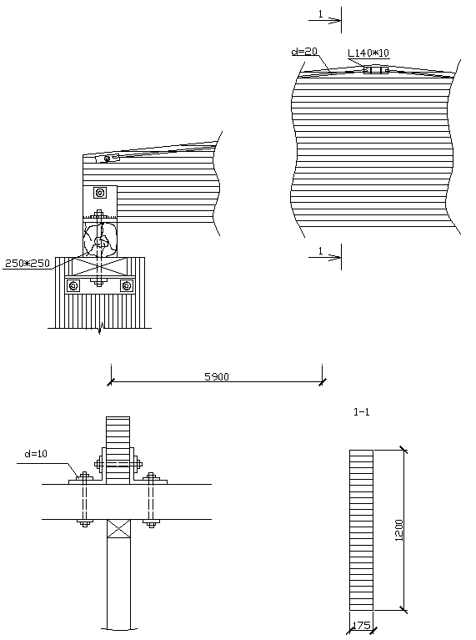

Рисунок 14. Общий вид балки покрытия с деталями:

Проверяем высоту обвязочного бруса, как распорки вертикальных связей между стойками при [λ] = 200 при расстоянии между балками В = 600 см:

$$h_{\text{об}}^{\text{тр}}=\frac{В}{λ⋅r}=\frac{\text{600}}{\text{200}⋅\text{0,289}}=\text{10},4\text{см}<h_{\text{об}}=\text{25}\text{см}\text{.}$$

Узел опирания балки на стойку показан на рисунке 14.
4. РАСЧЕТ И КОНСТРУИРОВАНИЕ КЛЕЕНОЙ ДОЩАТОЙ АРМИРОВАННОЙ БАЛКИ

Пример расчета клееной дощатой двускатной армированной балки с одиночной арматурой.
Требуется запроектировать клееную дощатую двухскатную армированную балку покрытия для складского здания. Размеры здания в плане 12х52 м. Уклон кровли 0,08. Склад расположен в VI снеговом районе. Лесоматериал – березовая строительная фанера, сосновые доски и бруски. Для армирования применяется горячекатанная арматура периодического профиля из стали класса А300. Соединения – клеевые, заводского изготовления. Конструкции относятся к группе АI.

Нагрузки на покрытие сведены в таблицу 4.

Таблица 4 - Нагрузки на покрытие

Вид нагрузки | Коэф-  фициент  перегруз-ки | Нагрузки
Вид нагрузки | Коэф-  фициент  перегруз-ки | Единичные, кН/м² |  | На 1м балки, кН/м
Вид нагрузки | Коэф-  фициент  перегруз-ки | Норма-  тивная | Рас-  четная | Норма-  тивная | Рас-  четная
Постоянная нагрузка:  утепленная клеефанерная  плита | - | 0,440 | 0,507 | 2,64 | 3,043
Снеговая нагрузка | 1/0,7 | 1,680 | 2,400 | 10,08 | 14,40
Полная нагрузка | - | 2,120 | 2,907 | 12,72 | 17,443

С целью уменьшения габаритных размеров балок по высоте применяем армирование. Армирование может быть одиночным с расположением арматуры в растянутой зоне и двойным с расположением арматуры в растянутой и сжатой зонах. Для армирования применяется горячекатанная арматура периодического профиля из стали класса А300-А400 в количестве 1,5-4% от площади поперечного сечения балки.
Двускатную балку покрытия проектируем прямоугольного сечения из пакета уложенных плашмя остроганных по пластям досок, склеенных фенольным водостойким клеем.
Принимаем по всей длине балки два стержня d = 40 мм с F_{а} = 25,12 см².
Для укладки арматуры в двух крайних досках выбираются пазы шириной 42 мм, глубиной 21 мм. В пазы перед запрессовкой пакета заливается эпоксидный клей с наполнителем (древесная мука) и укладывается арматура. Поперечное сечение балки с одиночной арматурой показано на рисунке 15.
Т.к. $μ$ – коэффициент армирования сечения
$\text{μ }=\frac{F_{а}}{\text{bh}}$,

то приняв коэффициент армирования 1,5% найдем площадь сечения балки:

$$\text{bh}=\frac{F_{а}}{μ}=\frac{\text{25},\text{12}}{0,\text{015}}=\text{1674},7{\text{см}}^{2}$$
Принимаем для балки по сортаменту доски 180х50 мм, которые после четырехсторонней острожки будут иметь размеры 175х44 мм.
Найдем высоту балки в середине пролета:

$$h=\frac{\text{1674},7}{\text{17},5}=\text{95},7\text{см}\text{.}$$

Балка в середине пролета собирается из 22 слоев и имеет высоту 22∙4,4=96,8 см, а на концах – из 12 слоев со стеской на концах до высоты 49 см, что бы обеспечить заданный уклон кровли 0,08.

Проверяем принятое сечение:
-по максимальным нормальным напряжениям в расчетном сечении на расстоянии $x=\frac{\text{12}⋅0,\text{49}}{2⋅0,\text{968}}=3м$ от опоры. При h_{x}=49+300∙0,08=73 см,
$$I_{\text{пр}\text{.}х\text{.}}=\frac{{\text{bh}}_{х^{3}}}{\text{12}}⋅\frac{1+4nμ}{1+nμ}=\frac{\text{17},5⋅{\text{73}}^{3}}{\text{12}}⋅\frac{1+4⋅\text{21}⋅0,\text{015}}{1+\text{21}⋅0,\text{015}}=\text{975008}{\text{см}}^{4},$$

где n - отношение модулей упругости материалов:

$n=\frac{Е_{а}}{Е_{д}}\frac{\text{2,1}⋅{\text{10}}^{5}}{{\text{10}}^{4}}=\text{21}$.

Расчетные изгибающие момент в опасном сечении и поперечная сила на опоре балки:

$$M_{x}=\frac{\text{qx}}{2}\left(l−x\right)=\frac{\text{17},\text{443}⋅3}{2}⋅\left(\text{12}−3\right)=\text{235},\text{481}\text{кН}⋅м;$$
$$Q=\frac{\text{ql}}{2}=\frac{\text{17,443}⋅\text{12}}{2}=\text{104},\text{658}\text{кН}\text{.}$$
$$\begin{aligned}σ=\frac{M_{x}h_{x}}{I_{\text{пр}\text{.}х}⋅2m_{б}}=\frac{\text{235},\text{481}⋅\text{100}⋅\text{73}}{\text{975008}⋅2⋅0,\text{921}}=0,\text{957}{\text{кН}}/{{\text{см}}^{2}}= \\ 9,\text{57}\text{МПа}<R_{и}=\text{13}\text{МПа};\end{aligned}$$
где m_{б} – коэффициент условия работы учитывает влияние размеров поперечного сечения (таб. 7, СНиП II-25-80).
-по прочности клеевого шва на скалывание на опоре:

$$τ=\frac{{\text{QS}}_{\text{пр}\text{.}\text{оп}}}{{\text{bk}}_{\text{ск}}I_{\text{пр}\text{.}\text{оп}}}=\frac{\text{104},\text{658}⋅\text{6906},6}{\text{17},5⋅0,6⋅\text{294868}}=0,\text{23}{\text{кН}}/{{\text{см}}^{2}}=2,3\text{МПа}<R_{\text{ск}}=2,4\text{МПа},$$

где S_{пр.оп.} – статический момент опорного сечения относительно нижней грани,

$$S_{\text{пр}\text{.}\text{оп}\text{.}}=\frac{{\text{bh}}_{о}^{2}}{8}\left(1+nμ\right)=\frac{\text{17},5⋅{\text{49}}^{2}}{8}\left(1+\text{ 21}⋅\text{0,015}\right)=\text{6906},6{\text{см}}^{3},$$

I_{пр.оп.} – момент инерции опорного сечения:

$$I_{\text{пр}\text{.}\text{оп}\text{.}}=\frac{{\text{bh}}_{0}^{3}}{\text{12}}⋅\frac{1+4nμ}{1+nμ}=\frac{\text{17},5⋅{\text{49}}^{3}}{\text{12}}⋅\frac{1+4⋅\text{21}⋅0,\text{015}}{1+\text{21}⋅0,\text{015}}=\text{294868}{\text{см}}^{4},$$

k_{ск}=0,6 – коэффициент к расчетной ширине клеевого шва;

-по жесткости:
$$\frac{f}{l}=\frac{5g^{н}l^{3}}{\text{384}E_{д}I_{\text{пр}}k_{\text{сеч}}}=\frac{5⋅\text{127},2⋅{\text{1200}}^{3}}{\text{384}⋅{\text{10}}^{6}⋅\text{2273346}⋅0,\text{58}}=\frac{1}{\text{461}}<\frac{1}{\text{250}},$$

где I_{пр} – момент инерции сечения балки в середине пролета:

$$I_{\text{пр}}=\frac{\text{17},5⋅\text{96},8^{3}}{\text{12}}⋅\frac{1+\text{ 4}⋅\text{21}⋅\text{0,015}}{\text{1 }+\text{ 21}⋅\text{0,015}}=\text{2273346}{\text{см}}^{4},$$

k_{сеч} – коэффициент, учитывающий переменность сечения балки по длине:
$$k_{\text{сеч}}=0,\text{15}+0,\text{85}\frac{h_{0}}{h}=0,\text{15}+0,\text{85}\frac{\text{49}}{\text{96},8}=0,\text{58},$$

$\frac{1}{\text{250}}$ – максимальный относительный прогиб балки, определяемый по таб. 19, СНиП 2.01.07-85.
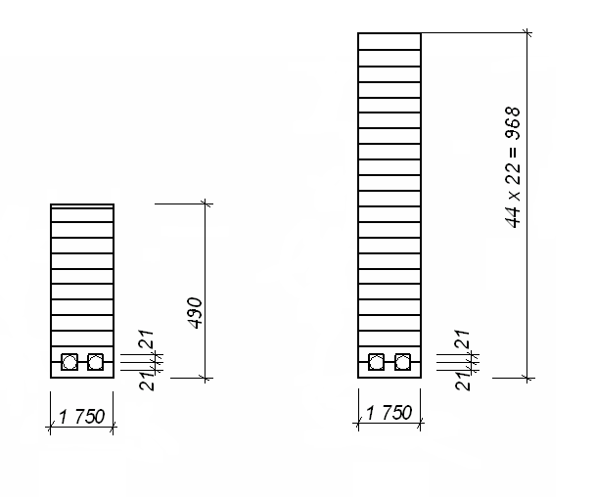
Принятые сечения балок в пролете и на опорах удовлетворяют требованиям прочности, жесткости и устойчивости, так как $\frac{h}{b}$=$\frac{\text{96},8}{\text{17},5}$=5,5<8,5.

Рисунок 15. Поперечные сечения клеедощатых армированных балок
с одиночной арматурой ( а – на опоре; б – в середине пролета).

5. РАСЧЕТ И КОНСТРУИРОВАНИЕ КЛЕЕФАНЕРНОЙ БАЛКИ
С ПЛОСКОЙ СТЕНКОЙ

Пример расчета клеефанерной балки с плоской стенкой.
Разработать несущую конструкцию покрытия размерами в плане 12х52 м. Район постройки VI.
Нагрузки приведены в таблице 5.

Таблица 5 - Нагрузки на покрытие

Вид нагрузки | Коэфф. перегрузки | Нагрузки
Вид нагрузки | Коэфф. перегрузки | единичные, кН/м² |  | на 1 м балки, кН/м
Вид нагрузки | Коэфф. перегрузки | норматив-  ная | расчет-  ная | норматив-  ная | расчет-  ная
Постоянная нагрузка  Утепленная клеефанерная  панель | - | 0,440 | 0,507 | 2,640 | 3,043
Снеговая нагрузка | 1/0,7 | 1,680 | 2,400 | 10,080 | 14,400
Полная нагрузка | - | 2,120 | 2,907 | 12,720 | 17,443

1. Конструктивное решение балки.
Принимаем балку покрытия двухскатной, трапециевидного очертания. Высота клеефанерной балки в середине пролета назначается по условиям экономичности и жесткости в пределах 1/7 до 1/9 от длины, а на опорах – в пределах от 1/12 до 1/15 от длины (l) – по условию прочности фанерной стенки на срез.
Принимаем полную высоту балки h в середине пролета и на опорах h₀ при учете уклона кровли i = 0,1:

$$h=\frac{l}{8}=\frac{\text{12}}{8}=1,5 м;$$

$$h_{0}=h−\frac{l}{2}i=1,5−\frac{\text{12}}{2}0,1=0,9 м\text{.}$$

Принимаем для стенки балки березовую фанеру марки ФСБ сорта В/ВВ (ГОСТ 3916.1-96) с размерами листов 1525х1525 мм. Стенку балки составляем с наибольшей высотой h=1500 мм и длиной l=12000 мм. Конструкция клеефанерной балки обладает повышенной боковой жесткостью и жесткостью при кручении.

Определение расчетных усилий.
Наиболее опасное при изгибе двухскатных балок коробчатого и двутаврового профиля сечение балки находится от опор на расстоянии:

$$x=l\left[\sqrt{γ(1+γ)}−γ\right]=\text{1200}\left[\sqrt{0,\text{629}(1+0,\text{629})}−0,\text{629}\right]=\text{459},9=\text{460} \text{см},$$

где
$γ=\frac{h_{0}^{'}}{\text{ltg}α}=\frac{\text{75},5}{\text{1200}⋅0,1}=0,\text{629}$,

где $\text{tg}α$=0,1, т.к. уклон кровли принимаем i = 0,1;
h'₀ – расстояние между центрами сечений поясов на опорах балки.
Расчетный изгибающий момент в опасном сечении и наибольшая поперечная сила на опоре балки:

$$\begin{aligned}М=\frac{\text{qx}}{2}\left(l−x\right)=\frac{\text{17},\text{443}⋅4,6}{2}\left(\text{12}−4,6\right)=\text{296},\text{88} \text{кН}⋅\text{м,} \\ Q=\frac{\text{ql}}{2}=\frac{\text{17},\text{443}⋅\text{12}}{2}=\text{104},\text{658} \text{кН}\text{.}\end{aligned}$$

2. Подбор сечений элементов балки.
В предварительном расчете элементов сечения требуемую суммарную толщину фанерных стенок балки определяем из условия прочности их на срез по формуле:

$$\sum{δ_{ф}=}\frac{{\text{QS}}_{\text{бр}}}{I_{\text{бр}}⋅R_{ф\text{.}\text{ср}}}=\frac{Q}{{\text{kh}}_{i}⋅R_{ф\text{.}\text{ср}}}=\frac{\text{104},\text{658}}{0,\text{78}⋅\text{90}⋅6⋅{\text{10}}^{−1}}=2,5 \text{см},$$

где Q – расчетная поперечная сила балки на опоре,
k – коэффициент плеча внутренней пары сил в выражении $\frac{I_{\text{бр}}}{S_{\text{бр}}}={\text{kh}}_{i}$ (h_{i} – полная высота балки в i-том сечении), примерные значения которого равны 0.75-0.8 – в опорных и 0.8-0.85 – в пролетных сечениях балки,
R_{ф.ср} – расчетное сопротивление срезу семислойной фанеры марки ФСФ сорта В/ВВ толщиной от 8 мм поперек волокон наружных слоев по таблице 10 [1].
Предварительно требуемую площадь одного пояса двухскатной клеефанерной балки определим по приближенной формуле:

$$F_{п}=\frac{М}{\text{kh}⋅R_{p}}=\frac{{\text{ql}}^{2}}{\text{8k}⋅{\text{hR}}_{p}}=\frac{\text{174,43}⋅{\text{1200}}^{2}}{8⋅\text{0,8}⋅\text{150}⋅\text{10}⋅{\text{10}}^{2}}=\text{261,6} {\text{см}}^{2},$$

где М и h – расчетный изгибающий момент и полная высота сечения балки в середине пролета,
k – коэффициент приведения усилия к расчетному сечению балки.

3. Проектирование балки.
Принимаем сечения обоих поясов одинаковыми и постоянными по длине балки и составляем их из 4-х вертикальных слоев досок. Наружные слои выполнены из досок 145х55 мм, а внутренние, примыкающие к фанерной стенке, – из двух досок 70х40 мм в каждом слое с зазором между досками 5 мм для снижения дополнительных внутренних напряжений в клеевом шве вследствие большей поперечной усушки досок поясов по сравнению с фанерной стенкой.
Площадь принятого сечения одного пояса:

$$F_{п}=2⋅\text{14},5⋅5,5+4⋅7⋅4=\text{271},5>\text{261},6 {\text{см}}^{2}\text{.}$$
Верхний сжатый пояс проектируем с одним cтыком досок впритык в середине пролета. Этот стык перекрывается парным дощатыми накладками для повышения боковой жесткости. Стыковые накладки сечением 200х75 мм и длиной 600 мм крепятся с каждой стороны стыка четырьмя болтами d=16 мм длиной 360 мм.
Доски нижнего пояса соединяются по длине зубчатыми стыками, располагаемыми вразбежку, причем в одном сечении допускаются не более одного стыка, расстояние между стыками принимается не менее 300 мм.
Стенка балки проектируется их 2-х листов семислойной березовой фанеры марки ФСФ сорта В/ВВ толщиной 9 мм с расположением волокон наружных слоев шпонов перпендикулярно к оси нижнего пояса балки. Листы фанеры соединяются по длине балки встык и перекрываются накладками шириной 150 мм по всей высоте стенки.
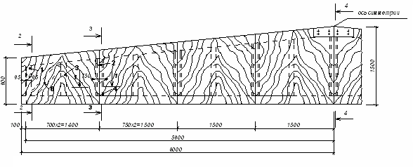

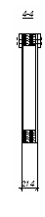
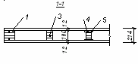
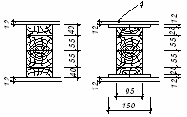

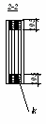
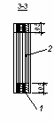

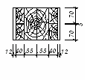

Рисунок 16. Клеефанерная балка с плоской стенкой.
а – конструкция; б – детали крепления поясов и ребер жесткости со стенками
1 – опорное ребро жесткости; 2 – основное ребро жесткости; 3 – промежуточное ребро жесткости; 4 – фанерная накладка;
5 – стык листа фанерной стенки; 6 – опорное ребро жесткости.

Фанерная стенка крепится основными ребрами жесткости, установленными на расстоянии 1500 мм друг от друга в местах опирания продольных ребер кровельных панелей, совпадающих с местами расположения стыков фанерных листов стенки. В промежутках между основными ребрами размещаем дополнительные ребра жесткости. При принятом размещении ребер с шагом а=750 мм удовлетворяется требование по обеспечению устойчивости фанерных стенок балок, поскольку при этом соблюдается условие:

$$a=0,\text{75}<\frac{l}{9}=\frac{\text{12}}{9}=1,\text{33} м\text{.}$$

Основные и дополнительные ребра жесткости выполняются из пакета сосновых досок шириной b_{р}=95 мм. Опорные сечения балки усиливаются над опорами спаренными ребрами жесткости тех же размеров.
Конструкция клеефанерной балки показана на рисунке 16(а); поперечное сечение поясов и ребер жесткости – на рисунке 16(б).

4. Проверка принятого сечения.
Характеристики приведенных сечений.
При определении приведенных к древесине геометрических характеристик расчетных сечений балки площади фанерных элементов умножаем на отношение $\frac{Е_{ф}}{Е_{д}}=0,7$, а рабочую высоту фанерной стенки принимаем равной полной высоте стенки – при отсутствии в рассматриваемом сечении стыков фанеры и равной части высоты стенки, перекрытой стыковыми накладками (расстояние между поясами в свету) – при наличии вертикальных стыков фанеры. В i -том поперечном сечении балки приняты следующие обозначения:
h_{i} – полная высота сечения,
h'_{i} – расстояние между центрами поясов,
h_{i0} – рабочая высота стенки балки.
Определяем приведенные статические моменты брутто в опорном сечении относительно нейтральной оси площади сечения пояса S^{п} и половины сечения S:
$$\begin{aligned} S^{n}=F_{n}\frac{h_{0}^{}}{2}=\frac{\text{271,5}⋅\text{75,5}}{2}=\text{10249,13} {\text{см}}^{3}; \\ S=S^{n}+\frac{2δ_{ф}}{8}h_{0}^{2}⋅\frac{Е_{ф}}{Е_{д}}=\text{10249,13}+\frac{2⋅\text{1,2}}{8}{\text{90}}^{2}⋅\text{0,7}=\text{11950,13} {\text{см}}^{3}\text{.}\end{aligned}$$

Момент инерции брутто приведенных поперечных сечений относительно центральной оси в опорном сечении I₀, расчетном сечении на расстоянии х = 4600 мм от опор I_{х} и в середине пролета балки I:

$$I_{0}=2I_{1}+\frac{F_{п}}{2}(h_{0}^{'})^{2}+\frac{2δ_{ф}}{\text{12}}⋅\frac{Е_{ф}}{Е_{д}}h_{0}^{3}=\text{9654}+\frac{\text{271},5}{2}\text{75},5^{2}+\frac{2⋅1,2}{\text{12}}0,7⋅{\text{90}}^{3}=\text{881247},\text{73} {\text{см}}^{4},$$
$$I_{х}=2I_{1}+\frac{F_{п}}{2}(h_{х}^{'})^{2}+\frac{2δ_{ф}}{\text{12}}⋅\frac{Е_{ф}}{Е_{д}}h_{х}^{3}=\text{9654}+\frac{\text{271},5}{2}\text{121},5^{2}+\frac{2⋅1,2}{\text{12}}0,7⋅{\text{136}}^{3}=\text{2365793},3{\text{см}}^{4},$$
$I=2I_{1}+\frac{F_{п}}{2}(h^{'})^{2}+\frac{2δ_{ф}}{\text{12}}⋅\frac{Е_{ф}}{Е_{д}}h^{3}=\text{9654}+\frac{\text{271},5}{2}\text{135},5^{2}+\frac{2⋅1,2}{\text{12}}0,7⋅{\text{150}}^{3}=\text{2974358}{\text{см}}^{4},$где
$$2I_{1}=\frac{2b_{п}⋅h_{п}^{3}}{\text{12}}=\frac{2⋅\text{19}⋅\text{14},5^{3}}{\text{12}}=\text{9653},\text{98} {\text{cм}}^{4}\text{.}$$

5. Проверка сечений по прочности:
-на изгиб балки в опасном сечении:

$$\frac{{\text{Mh}}_{x}}{I_{x}⋅2}=\frac{\text{29688}⋅\text{136}}{\text{2365793},3⋅2}=0,\text{85}{\text{кН}}/{{\text{см}}^{2}}=8,5\text{МПа}<R_{p}=\text{10} \text{МПа};$$

-на срез фанерной стенки в опорном сечении:

$$\frac{\text{QS}}{2δ_{\text{ср}}I_{0}}=\frac{\text{104},\text{658}⋅\text{11950},\text{13}}{2⋅1,2⋅\text{881247},\text{73}}=0,\text{591}{\text{кН}}/{{\text{см}}^{2}}=5,9\text{МПа}<R_{ф\text{.}\text{ср}}=6,5 \text{МПа};$$

-на скалывание клеевого шва между шпонами фанеры в местах приклейки досок пояса к стенкам фанеры в опорном сечении:

$$\frac{\text{QS}}{b_{\text{ск}}I_{0}}=\frac{\text{104},\text{658}⋅\text{10249},\text{13}}{2⋅2⋅7⋅\text{881247},\text{73}}=0,\text{044}{\text{кН}}/{{\text{см}}^{2}}=0,\text{44}\text{МПа}<R_{ф\text{.}\text{ск}}=0,8\text{МПа},$$
где R_{ф.ср}, R_{ф.ск}. – расчетные сопротивления семислойной фанеры поперек волокон наружных слоев по приложению 4 [5],
b_{ск} – суммарная ширина приклеивания к фанерной стенке досок пояса.

6. Проверка сечений по жесткости.
Относительный прогиб двускатной клееной балки коробчатого поперечного сечения при учете переменности сечения и влияния сдвигов в клеевых швах:

$$\frac{f}{ℓ}=\frac{f_{\text{ср}}}{ℓ}⋅\frac{k_{c}}{k}=\frac{5q^{н}⋅ℓ^{3}}{\text{384}\text{EI}}⋅\frac{k_{c}}{k}=\frac{5⋅\text{127},2⋅{\text{1200}}^{3}}{\text{384}⋅{\text{10}}^{6}⋅\text{2974358}}⋅\frac{2,\text{406}}{0,\text{733}}=\frac{1}{\text{317}}<\left[\frac{f}{ℓ}\right]=\frac{1}{\text{250}},$$

где f_{ср} – наибольший прогиб балки постоянного сечения, вычисленный по моменту инерции I в середине пролета двускатной балки,
k – коэффициент учета переменности сечений по длине балки:
$$k=0,4+0,6\frac{h_{0}^{'}}{h^{'}}=0,4+0,6\frac{\text{75},5}{\text{136}}=0,\text{733},$$

K_{с} – коэффициент, учитывающий влияние сдвигающих сил на прогиб балки:
$$k_{с}=1+α\frac{h^{2}}{l^{2}}=1+\text{90}\frac{{\text{150}}^{2}}{{\text{1200}}^{2}}=2,\text{106},$$

$α$ – коэффициент учета влияния сдвигающих напряжений при отношении:
$$\frac{b_{1}}{b}=\frac{2δ_{ф}}{b}=\frac{2⋅1,2}{\text{19}}=\frac{1}{8},$$
$\left[\frac{f}{ℓ}\right]=\frac{1}{\text{250}}$ – максимальный относительный прогиб балки, определяемый по таб. 19, СНиП 2.01.07-85.
Следовательно, сечения, принятые в пролете и на опорах, удовлетворяют требованиям прочности всех элементов составного сечения и жесткости балки.

7. Проверка устойчивости стенки.
Потеря местной устойчивости фанерной стенки наиболее вероятна на участках с большей поперечной силой и на участках больших размеров.
Проверим устойчивость фанерной стенки в наиболее напряженной первой и более длинной третьей панелях, расстояние от опор до середин которых соответственно равны х₁=376 мм и х₃=1775 мм, а расстояние между центрами площадей поясов соответственно

$$\begin{aligned}h_{1}^{'}=h_{0}^{'}+x_{1}i=\text{75},5+\text{37},6⋅0,1=\text{79},\text{25} \text{cм} \\ \\ h_{3}^{'}=h_{0}^{'}+x_{3}i=\text{75},5+\text{177},5⋅0,1=\text{93},\text{25} \text{cм}\text{.}\end{aligned}$$

Фанерная стенка с расположением наружных волокон перпендикулярно оси балки проверяется на местную устойчивость от одних касательных напряжений.
При $\frac{a_{1}}{h_{1}^{'}}=\frac{\text{55},\text{25}}{\text{79},\text{25}}<1$ и $\frac{a_{3}}{h_{3}^{'}}=\frac{\text{65},6}{\text{93},\text{25}}<1$ (здесь а₁ и а₃ – расстояние между ребрами жесткости в свету для первой и третьей панели) расчет ведем по формуле:
$$τ_{ф}=k_{τ}{\left(\frac{\text{100}⋅δ_{ф}}{а}\right)}^{2},$$

где $k_{τ1}$=2,9 МПа и $k_{τ3}$=2,95 МПа находим по рисунку 19 [1] при

$γ_{1}=\frac{\text{79},\text{25}}{\text{55},\text{25}}=1,\text{43}$ и $γ_{3}=\frac{\text{93},\text{25}}{\text{65},6}=1,\text{42}$.

Для первой панели:

$$τ_{ф}=2,9⋅{\left(\frac{\text{100}⋅1,2}{\text{55},\text{25}}\right)}^{2}=6,3 \text{МПа}>R_{\text{ср}\text{.}ф}=6\text{МПа}\text{.}$$

Для третьей панели:

$$τ_{ф}=2,\text{95}⋅{\left(\frac{\text{100}⋅1,2}{\text{65},5}\right)}^{2}=9,9\text{МПа}>R_{\text{ср}\text{.}ф}=6\text{МПа}\text{.}$$

Для устойчивости фанерной стенки в первой и третьей панели проектируем опорные подкосы.

8. Проверка крепления стыковых накладок.
Вертикальные стыки листов фанеры стенки, расположенные по длине балки через 1500 мм, перекрыты фанерными стыковыми накладками на клею с заходом их на длину 75 мм в каждую сторону от стыка стенки. Проверим прочность клеевых швов, прикрепляющих накладки в растянутых зонах балки.
Наибольшее растягивающее напряжение у стыка стенки $σ_{н}$ в наиболее напряженном сечении на расстоянии х=4600 мм от опоры на уровне нижней грани стыковой накладки определяется зависимостью:

$$σ_{н}=σ\frac{h_{x0}}{h_{x}}⋅\frac{Е_{ф}}{Е_{д}}=8,4\frac{\text{107}}{\text{136}}⋅0,7=4,\text{63}\text{МПа}<R_{р}^{\text{cт}}=8,2 \text{МПа},$$

где $σ$ – максимальное краевое нормальное напряжение в поясе балки,
$R_{р}^{\text{ст}}$ – предельное растягивающее напряжение в стенке при отношении:
$\frac{l}{δ_{ф}}=\frac{\text{75}}{\text{12}}=6,\text{25}$,

где h_{x} – полная высота балки,
h_{x0} = h_{x} -2 h_{в} – высота стенки в свету в сечении,
h_{в} – высота досок наружных слоев, принятая 145 мм.

9. Расчет опирания балки на стойку.
Из условия смятия в опорной плоскости древесины нижнего пояса балки поперек волокон находим ширину обвязочного бруса:

$$b_{\text{об}}^{\text{тр}}=\frac{Q}{b_{п}R_{\text{см}\text{90}}}=\frac{\text{104},\text{658}}{\text{21},4⋅2,4⋅{\text{10}}^{−1}}=\text{20},4 \text{cм}\text{.}$$

Принимаем брус сечением 225х200 мм.
Проверяем высоту бруса как распорки вертикальных связей:

$$h_{\text{об}}^{\text{тр}}=\frac{В}{λ⋅r}=\frac{\text{600}}{\text{200}⋅0,\text{289}}=\text{10},4 \text{см}<h_{\text{об}}=\text{20} \text{cм}\text{.}$$

6. РАСЧЕТ И КОНСТРУИРОВАНИЕ КЛЕЕФАНЕРНОЙ БАЛКИ С ВОЛНИСТОЙ СТЕНКОЙ

Пример расчета.
Разработать несущую конструкцию покрытия размерами в плане 12х52 м. Район постройки VI.
Нагрузки приведены в таблице 6.

Таблица 6 - Нагрузки на покрытие

Вид нагрузки | Коэфф. перегрузки | Нагрузки
Вид нагрузки | Коэфф. перегрузки | единичные, кН/м² |  | на 1 м балки, кН/м
Вид нагрузки | Коэфф. перегрузки | норматив-  ная | расчет-  ная | норматив-  ная | расчет-  ная
Постоянная нагрузка  Утепленная клеефанерная  панель | - | 0,440 | 0,507 | 2,640 | 3,043
Снеговая нагрузка | 1/0,7 | 1,680 | 2,400 | 10,080 | 14,400
Полная нагрузка | - | 2,120 | 2,907 | 12,720 | 17,443

- Подбор сечений элементов балки.
Принимаем полную высоту балки h в середине пролета и на опорах h₀ при учете уклона кровли i = 0,1:

$$h=\frac{l}{8}=\frac{\text{12}}{8}=1,5 м;$$
$$h_{0}=h−\frac{l}{2}i=1,5−\frac{\text{12}}{2}0,1=0,9 м\text{.}$$

Определение расчетных усилий.
Наиболее опасное при изгибе двухскатных балок коробчатого и двутаврового профиля сечение балки находится от опор на расстоянии:
$$x=l\left[\sqrt{γ(1+γ)}−γ\right]=\text{1200}\left[\sqrt{0,\text{629}(1+0,\text{629})}−0,\text{629}\right]=\text{459},9=\text{460} \text{см},$$
где
$γ=\frac{h_{0}^{'}}{\text{ltg}α}=\frac{\text{75},5}{\text{1200}⋅0,1}=0,\text{629}$,

где $\text{tg}α$=0,1, т.к. уклон кровли принимаем i = 0,1;
h'₀ – расстояние между центрами сечений поясов на опорах балки.
Расчетный изгибающий момент в опасном сечении и наибольшая поперечная сила на опоре балки:

$$\begin{aligned}М=\frac{\text{qx}}{2}\left(l−x\right)=\frac{\text{17,443}⋅\text{4,6}}{2}\left(\text{12}−\text{4,6}\right)=\text{296,88} \text{кН}⋅м, \\ Q=\frac{\text{ql}}{2}=\frac{\text{17,443}⋅\text{12}}{2}=\text{104,658} \text{кН}\text{.}\end{aligned}$$

Из условия среза стенки на опоре находим ее толщину:

$$δ_{ф}=\frac{Q}{R_{\text{ср}}^{ф}⋅0,9h_{0}}=\frac{\text{104},\text{658}}{0,6⋅0,9⋅\text{90}}=2,\text{15} \text{см},$$

где R^{ф}_{ср}=6 МПа– расчетное сопротивление фанеры срезу.
Принимаем $δ_{ф}$=22 мм.
Учитывая, что изгибающий момент полностью воспринимается поясами, находим требуемую площадь сечения поясов.
Высота балки в расчетном сечении:

h_{х}=h₀+x·i=90+456·0,1=136 cм.

Расстояние между центрами тяжести поясов:

$h_{x}^{'}=h_{x}−h_{п}=\text{136}−\text{15}=\text{121} \text{cм}$,

где $h_{п}$ – высоту поясов ориентировочно принимаем 15 см,
тогда
$$F_{п}^{\text{тр}}=\frac{\text{Мх}}{h_{х}^{'}⋅R_{р}}=\frac{\text{29688}}{\text{121}⋅1,\text{00}}=\text{245},\text{35} {\text{см}}^{2},$$

где R_{р}=10 МПа – расчетное сопротивление древесины растяжению.

Выбор сечений поясов. Принимаем пояса в виде клееных пакетов из трех досок толщиной 55 мм (до острожки 60 мм). Тогда:

F_{п}=b_{п}·h_{п}=16,5·15=247,5 см².

2. Проверка принятого сечения.
Геометрические характеристики расчетного сечения:

$$I_{x}=2\left[\frac{b_{п}⋅h_{п}^{3}}{\text{12}}+F_{п}{\left(\frac{h_{x}^{'}}{2}\right)}^{2}\right]=2\left[\frac{\text{16},5⋅{\text{15}}^{3}}{\text{12}}+\text{247},5{\left(\frac{\text{121}}{2}\right)}^{2}\right]=\text{1821105} {\text{см}}^{4};$$

$$\begin{aligned}\text{Wx}=\frac{2I_{x}}{h_{x}}=\frac{2⋅\text{1821105}}{\text{136}}=\text{26781} {\text{см}}^{3}; \\ \\ \text{Sx}=\frac{F_{п}h_{п}^{'}}{2}=\frac{\text{247},5⋅\text{121}}{2}=\text{14974} {\text{cм}}^{3}\text{.}\end{aligned}$$

Находим коэффициент снижения момента сопротивления балки за счет податливости волнистой стенки:

$k_{w}=\frac{1}{1+\frac{h_{п}}{h_{х}}В}=\frac{1}{1+\frac{\text{15}}{\text{136}}0,\text{621}}=0,\text{936}$,
где
$$В=π^{2}\frac{\text{Sx}}{k_{0}⋅δ_{ф}l^{2}}⋅\frac{E}{G_{ф}}=\frac{3,{\text{14}}^{2}⋅\text{14974}}{1⋅1,2⋅{\text{1200}}^{2}}⋅\frac{{\text{10}}^{4}}{\text{750}}=0,\text{621},$$

где $E$ – модуль упругости материала поясов,
$G_{ф}$ – модуль сдвига фанерной стенки,
$k_{0}$ – коэффициент, учитывающий форму волны; принимаемый равным 1.
Проверка принятого сечения:
-по максимальным нормальным напряжениям в расчетном сечении на расстоянии х=136см

$$σ=\frac{M_{x}}{W_{x}k_{w}}=\frac{\text{29688}}{\text{26781}⋅0,\text{936}}=1,\text{184}{\text{кН}}/{{\text{см}}^{2}}=\text{11},\text{84}\text{МПа}<\text{Rн}=\text{13}\text{МПа};$$

-по жесткости:
$$\frac{f}{l}=\frac{5g^{н}⋅ℓ^{3}}{\text{384}{\text{EI}}_{\text{пр}}⋅k_{ж}⋅k_{\text{сеч}}}=\frac{5⋅\text{127},2⋅{\text{1200}}^{3}}{\text{384}⋅{\text{10}}^{6}⋅\text{2264625}⋅0,\text{617}⋅0,\text{733}}=\frac{1}{\text{358}}<\frac{1}{\text{250}},$$

где I_{пр} – момент инерции сечения в середине пролета:
$$I_{\text{пр}}=2\left[\frac{\text{bп}⋅h_{п}^{2}}{\text{12}}+\text{Fп}{\left(\frac{h_{\text{ор}}^{'}}{2}\right)}^{2}\right]=2\left[\frac{\text{16},5⋅\text{153}}{\text{12}}+\text{247},5{\left(\frac{\text{135}}{2}\right)}^{2}\right]=\text{2264625} {\text{cм}}^{4},$$

$k_{ж}$ – коэффициент, учитывающий податливость волнистой стенки:
$$k_{ж}=\frac{1}{1+B}=\frac{1}{1+0,\text{621}}=0,\text{617},$$

$k_{\text{сеч}}$ – коэффициент, учитывающий переменность сечения по длине:
$$k_{\text{сеч}}=0,4+0,6\frac{h_{0}^{'}}{h^{'}}=0,4+0,6\frac{\text{75}}{\text{135}}=0,\text{733},$$
$\left[\frac{f}{ℓ}\right]=\frac{1}{\text{250}}$ – максимальный относительный прогиб балки, определяемый по таб. 19, СНиП 2.01.07-85.
Следовательно, принятое сечение балки с волнистой стенкой удовлетворяет требованиям прочности и жесткости.

3. Расчет волнистой фанерной стенки (рисунок 17).
Применяем следующий способ крепления фанерной стенки к поясам: в поясах выбираются прямоугольные пазы шириной h_{в}+δ_{в} (h_{в} - высота волны), в которые при сборке заводится фанерная стенка и затем паз заливается эпоксидным клеем с наполнителем. Глубину пазов находим из условия прочности клеевого соединения по скалыванию шва между шпонами фанеры на ширине участка, равного глубине паза.
Глубина паза:
$$b_{\text{cк}}=\frac{{\text{QS}}_{0}}{2I_{0}⋅R_{\text{ск}}^{ф}}=\frac{\text{104},\text{658}⋅\text{9281},\text{25}}{2⋅\text{705375}⋅0,\text{06}}=\text{11},5 \text{см};$$

где S₀ – статический момент опорного сечения,

$$S_{0}=\frac{F_{п}h_{0}^{'}}{2}=\frac{\text{247},5⋅\text{75}}{2}=\text{9281},\text{25} {\text{см}}^{3},$$
a.
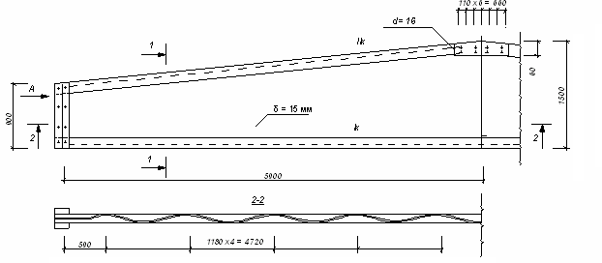

б. в.

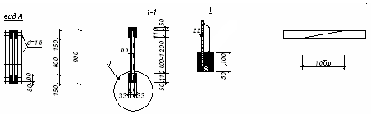

Рисунок 17. Клеефанерная балка с волнистой стенкой:
а – общий вид; б – деталь крепления стенки к поясу; в – соединение стенки по длине на ус;

I₀ – момент инерции сечения:
$I_{0}=2\left[\frac{{\text{bh}}_{0}^{3}}{\text{12}}+F_{п}{\left(\frac{h_{0}^{|}}{2}\right)}^{2}\right]=2\left[\frac{\text{16},5∗{\text{15}}^{3}}{\text{12}}+\text{247},5{\left(\frac{\text{75}}{2}\right)}^{2}\right]=\text{705375} {\text{см}}^{4}$,

принимаем b_{ск}=12 cм.
Преимущество волнистой стенки перед плоской заключается в том, что она обладает большей устойчивостью. Мы имеем возможность формировать профиль волнистого листа и задаваться параметрами высоты волны h_{в} и длины волны l_{в}, обеспечивающими местную устойчивость стенки при установленных габаритных размерах балки и ее толщине.
Расчет профиля волнистого листа по устойчивости вблизи опоры.
Условие местной устойчивости:

$k_{1}k_{2}>λ_{\text{cт}}^{2}$.
Находим квадрат гибкости стенки, задавшись в соответствии с шириной поясов высотой волны h_{в}=50 мм:
$λ_{\text{cт}}^{2}=\frac{h_{\text{ст}}^{2}}{δ_{ф}⋅h_{в}}=\frac{{\text{60}}^{2}}{2,2⋅5}=\text{327},3$,
где h_{ст} – высота стенки в свету между поясами:

$$h_{\text{ст}}=h_{0}−2h_{п}=\text{90}−\text{30}=\text{60} \text{см}\text{.}$$

Коэффициент k₁ зависит от модуля упругости и модуля сдвига фанеры и равен:

$$k_{1}=0,\text{55}\sqrt{E_{ф}G_{ф}}=0,\text{55}\sqrt{7⋅{\text{10}}^{4}⋅0,\text{75}⋅{\text{10}}^{4}}=\text{1260}\text{.}$$

Коэффициент k₂ зависит от отношения размеров волны h_{в}/l_{в}:
$k_{2}=\frac{λ_{\text{ст}}^{2}}{k_{1}}=\frac{\text{327},3}{\text{1260}}=0,\text{26}$;
по приложению 26 [4] находим $\frac{h_{в}}{l_{в}}=\frac{1}{\text{24}}$.
Конструктивно принимаем l_{в}=118 cм – кратный пролету, с тем, чтобы выполнялось условие $l_{в}<h_{в}⋅\text{24}=\text{120} \text{см}\text{.}$
Так как балка переменной высоты, проведем проверку сечения стенки на устойчивость в ¼ пролета при Q_{1/4}=52,33 кН,

$h_{\text{ст}1/4}=h_{0}+\frac{l}{4}i=\text{60}+\frac{\text{1200}}{4}⋅0,1=\text{90} \text{см}$,
$λ_{\text{ст}}^{2}=\frac{h_{\text{ст}1/4}^{2}}{δ_{ф}⋅h_{в}}=\frac{{\text{90}}^{2}}{2,2⋅5}=\text{736},4$,

$ϕ_{ф}=\frac{k_{1}⋅k_{2}}{λ_{\text{ст}}^{2}}=\frac{\text{1260}⋅0,\text{26}}{\text{736},4}=0,\text{445}$,

$$\begin{aligned}τ=\frac{Q_{1/4}⋅S_{1/4}}{I_{\text{1/4}}⋅δ_{ф}}=\frac{\text{52},\text{33}⋅\text{12994}}{\text{1373625}⋅2,2}=0,\text{225} {\text{кН}}/{{\text{cм}}^{2}}= \\ 2,\text{25}\text{МПа}<ϕ_{ф}R_{\text{ср}}^{ф}=0,\text{445}⋅6,5=2,\text{89}\text{МПа},\end{aligned}$$
где
$$S_{1/4}=\frac{\text{247},5⋅\text{105}}{2}=\text{12994} {\text{см}}^{3},$$
$$I_{\text{1/4}}=2\left[\frac{\text{16},5⋅{\text{15}}^{3}}{\text{12}}+\text{247},5{\left(\frac{\text{105}}{2}\right)}^{2}\right]=\text{1373625} {\text{см}}^{4}\text{.}$$

Проверкой установлено, что устойчивость волнистой стенки по всей длине балки обеспечена.

4. Расчет опирания балки на стойку.
Требуемая ширина обвязочного бруса из условия смятия в опорной плоскости поперек волокон нижнего пояса балки
$$b_{\text{об}}^{\text{тр}}=\frac{Q}{b_{п}R_{\text{см}\text{90}}}=\frac{\text{104},\text{66}}{\text{16},5⋅2,4⋅{\text{10}}^{−1}}=\text{26},4 \text{см}\text{.}$$

Поскольку требуемая ширина выходит за пределы сортамента пиломатериалов, принимаем обвязочный брус сечением 150х150 мм, стыкуя его по длине здания над стойками с помощью двух накладок из досок сечением 60х150 мм длиной 5100 мм (крепление осуществляем двумя парами болтов d=12 мм). Тогда b_{об}=15+2·6=27 cм.
Проверяем высоту бруса, служащего распоркой вертикальных связей между стойками.
Из формулы:
$$λ=\frac{B}{0,\text{289}⋅h_{\text{об}}^{\text{тр}}}$$

находим
$h_{\text{об}}^{\text{тр}}=\frac{\text{600}}{0,3⋅\text{200}}=\text{10} \text{см}<h_{\text{об}}=\text{15}$,
где B = 6000 мм – шаг поперечных рам здания.
Узел опирания балки на стойку и детали крепления скатных связей к балке конструируются аналогично варианту 3 (см. рис. 3.2). Стык верхнего пояса в коньке решается зубчатым шипом и перекрывается накладками сечением 75х200 мм на болтах d = 16 мм.
7. РАСЧЕТ И КОНСТРУИРОВАНИЕ МНОГОУГОЛЬНОЙ БРУСЧАТОЙ ФЕРМЫ

Разработать несущую конструкцию покрытия размерами в плане 24х63 м. Район постройки VI.

- Статический расчет
Очертания фермы получим, описывая вокруг сегмента с хордой l=24 м и высотой:
$$h_{\text{ceг}}=\frac{1}{6}⋅l=\frac{1}{6}⋅\text{24}=4м\text{.}$$
Радиус окружности:
$$R=\frac{5}{6}⋅l=\frac{5}{6}⋅\text{24}=\text{20}м\text{.}$$
Тангенс половины центрального угла:

$\text{tg}α=\frac{0\text{.}5⋅l}{R−h_{\text{ceг}}}=\frac{0\text{.}5⋅\text{24}}{\text{20}−2}=0\text{.}\text{75}$, $α=\text{36},{\text{87}}^{0}$.
Длина дуги сегмента:

$$S=2⋅π⋅R⋅\frac{2⋅α}{\text{360}}=\frac{2⋅3,\text{14}⋅\text{20}⋅2⋅\text{36},\text{87}}{\text{360}}=\text{25},\text{74}м\text{.}$$

Длину дуги верхнего пояса принимаем $S_{в\text{.}п\text{.}}=S−2⋅0,\text{15}=\text{25},\text{74}−2⋅0,\text{15}=\text{25},\text{44}м$, полагая по 0,15 м от торца первой панели до центра опорного узла.
Длины дуг, соответствующие отдельным панелям верхнего пояса:

$$S_{п\text{.}}=\frac{S_{в\text{.}п\text{.}}}{\text{10}}=\frac{\text{25},\text{44}}{\text{10}}=2,\text{544}м;$$

то же для элементов верхнего пояса:

$$S_{\text{ср}}=2⋅S_{в\text{.}п\text{.}}=2⋅2,\text{544}=5,\text{088}м\text{.}$$

Рисунок 18. Геометрические параметры фермы

Для зданий со сводчатыми и близкими к ним по очертанию покрытиям снеговая нагрузка находится согласно ([3]прил.3),

$Р_{1}=μ_{1}⋅Р⋅В$, $Р_{2}=μ_{2}⋅Р⋅В$, $μ_{1}=\text{cos}(1,8⋅α)$, $μ_{2}=2,4⋅\text{sin}(1,4⋅α)$,
где $α$ – уклон покрытия, град.,
В = 6,3 м – шаг ферм.

Рисунок 19. Нагрузки действующие на ферму
Рисунок 20. Расчетная схема фермы
Результаты определения геометрических параметров сводим в табл.7.

Таблица 7 - Геометрические характеристики узлов элементов фермы

№ узла | х | у | $α$, град. | μ1 | μ2 | Р1, т/м | Р2, т/м
1 | 0 | 0 | 33 | 0,509 | 1,7322 | 0,7696 | 2,619
4 | 2,18 | 1,61 | 22 | 0,775 |  | 1,1718 | 2,14
7 | 4,56 | 2,56 | 22 | 0,775 |  | 1,3218 | 1,62
6 | 6,93 | 3,51 | 7 | 0,9759 |  | 1,4755 | 1,11
9 | 9,46 | 3,84 | 7 | 0,9759 |  | 1,4755 | 0,55
3 | 12 | 4,16 | 7 | 0,9759 | 0 | 1,4755 | 0
11 | 14,54 | 3,84 | 7 | 0,9759 |  | 1,4755 | 0,28
12 | 17,07 | 3,51 | 7 | 0,9759 |  | 1,4755 | 0,55
14 | 19,44 | 2,56 | 22 | 0,775 |  | 1,3218 | 0,81
16 | 21,82 | 1,61 | 22 | 0,775 |  | 1,1718 | 1,07
2 | 24 | 0 | 33 | 0,509 | 0,8661 | 0,7696 | 1,309

Постоянная нагрузка на конструкцию покрытия включает в себя нагрузки плит покрытия и кровли, учитывая шаг ферм, что составляет Р = 0,0596·6,3 = 0,375 т/м. Ветровая нагрузка в расчете не учитывается, т. к. аэродинамический коэффициент с<0 по прил. 4 [3], т. е. на поверхности фермы наблюдается отрицательное ветровое давление.
Статический расчет выполняем в программе Structure CAD. Тип схемы – плоская шарнирно–стержневая система. Для статического расчета учитываем модуль упругости Е = 10⁶ т/м², коэффициент Пуассона μ = 0,3. Предварительно задаемся жесткостью элементов фермы: сечение верхнего пояса 250х180мм, стойки и раскосы 180х130мм, нижний пояс принимаем из двух равнобоких уголков 63х6 расстояние между ними 46мм. Заделку опор принимаем: в правой опоре – шарнирно-подвижную, в левой - шарнирно-неподвижную. Нагрузку на стержни задаем трапециевидной относительно общей системы координат. Для выбора расчетных сочетаний усилий задаем специальные исходные данные: собственный вес вышележащих конструкций принимаем тип нагрузки – постоянная, снеговая – кратковременная. Взаимоисключения двух снеговых нагрузок учитываем простановкой коэффициента, равного единице, в первом столбце соответствующей графы.

2. Проверка принятого сечения
Проверка сечения верхнего пояса фермы
В соответствии с п.4,17 [2], проверку сечения на прочность выполняем по формуле:

$σ=\frac{N_{\text{расч}}}{F_{\text{расч}}}+\frac{M_{\text{расч}}}{ξ∗W_{\text{расч}}}≤R_{c}$,

где $R_{c}=R⋅m_{B}⋅m_{б}=\text{18}⋅1⋅1=\text{18}\text{МПа}$;
$m_{B}=1$ – коэффициент, учитывающий условия эксплуатации конструкции ([1] п.3.2, табл.5),
$m_{б}=1$ – коэффициент для сжато-изогнутых элементов ([1] п.3.2, табл.7),
Все расчетные нагрузки, максимальные моменты, продольные и поперечные силы, берем по приложению 1, в соответствии с сечениями. Для верхнего пояса M_{max}= 180540 кгс∙см, N=30453 кгс/см².
Принимаем сечение пояса 250 х 180; F_{бр} =450 см² , W_{бр}=1975 см³

Гибкость в плоскости системы:

$λ=\frac{l_{0}}{r}=\frac{l_{6}⋅μ_{0}}{0,\text{289}⋅h}=\frac{\text{256}}{0,\text{289}⋅\text{25}}=\text{35}≤\text{70}$.

Тогда коэффициент продольного изгиба:

$ϕ=1−a⋅(\frac{λ}{\text{100}})^{2}=1−0,8⋅(\frac{\text{35}}{\text{100}})^{2}=0,\text{93}$,

где a – коэффициент для древесины равный 0,8.
$ξ=1−\frac{N}{ϕ⋅R_{c}F_{\text{бр}}}=\frac{\text{30453}}{0,\text{93}⋅\text{180}⋅\text{450}}=0,\text{89}$.

Вычисляем прочность поперечного сечения:
$σ=\frac{N}{F_{\text{расч}}}+\frac{M}{ξ⋅W_{\text{расч}}}=\frac{\text{30453}}{\text{450}}+\frac{\text{180540}}{0,\text{89}⋅\text{1875}}=\text{176},3≤R_{c}=\text{180}{\text{кгс}}/{{\text{см}}^{2}}$.

Расчёт на устойчивость плоской формы деформирования сжато-изгибаемых элементов:
$\frac{N}{ϕ⋅R_{c}F_{\text{бр}}}+(\frac{M}{ϕ_{м}ξ⋅R_{и}W_{\text{бр}}})^{2}1$, ([1] п.4.18).
$ϕ_{м}=\text{140}⋅\frac{b^{2}}{l_{0}h}⋅k_{ф}=\text{140}⋅\frac{{\text{18}}^{2}}{\text{256}⋅\text{25}}⋅1,\text{13}=8$,
где k_{ф} – коэффициент, зависящий от формы эпюры изгибающих моментов на участке $l_{0}$ ([1] прил.4 таб.2).

$\frac{\text{30453}}{0,\text{93}⋅\text{180}⋅\text{450}}+(\frac{\text{180540}}{8⋅0,\text{89}⋅\text{180}⋅\text{1875}})^{2}=0,\text{409}≤1$.

3. Расчёт стоек и раскосов
Сечение стоек и раскосов принимаем одинаковыми (180х130), исходя из условий прочности, устойчивости и предельной гибкости $λ_{\text{max}}=\text{150}$.
Проверяем на устойчивость сжатые элементы

$\frac{N}{ϕ⋅F_{\text{расч}}}≤R_{c}$,

где R_{с}=180 кгс/см² ([1] п.4.2).
На прочность проверяем растянутые элементы

$\frac{N}{F_{\text{расч}}}≤R_{р}$,

где R_{р}=84 кгс/см² ([1] п.4.1).

Таблица 8 Проверка прочности и устойчивости стоек и раскосов

№  эл-та | $$l_{0}$$  см | r,  см | F_{расч,}  см² | $$λ=\frac{l_{0}}{0,\text{289}∗h}$$ | $$ϕ=1−а(\frac{λ}{\text{100}})^{2}$$  $$λ≤\text{70}$$  $ϕ=\frac{А}{λ^{2}}$,$λ≥\text{70}$ | N_{max,}  кгс | $$\frac{N}{F_{\text{расч}}}≤R_{р}$$ | $$\frac{N}{ϕ∗F_{\text{расч}}}≤R_{c}$$
стойки
24 | 256 | 3,76 | 234 | 68,08511 | 0,629 | -5208 |  | 35,3838
25 | 383 | 3,76 | 234 | 101,8617 | 0,289134 | -4897 |  | 72,3794
раскосы
16 | 287 | 3,76 | 234 |  |  | 6040 | 25,81
23 | 424 | 3,76 | 234 |  |  | 5315 | 22,71
22 | 433 | 3,76 | 234 |  |  | 3967 | 16,95
22 | 433 | 3,76 | 234 | 115,1596 | 0,226215 | -977 |  | 18,4568
18 | 487 | 3,76 | 234 |  |  | 4084 | 17,45

4. Расчёт нижнего пояса фермы
Нижний пояс принимаем из двух равнобоких уголков 63х6, площадью сечения F_{расч.}=2∙7,28=14,56 см².
Нижний пояс фермы проверяем на прочность при максимальном растягивающем усилии N₂=31521 кгс.
$\frac{N}{F_{\text{расч}}}≤R_{у}γ_{с}$,
где $γ_{с}$- коэффициент условий работы ([3] п.5.1).
$\frac{\text{31527}}{\text{14},\text{56}}=\text{2165}≤\text{2300}⋅0,\text{95}=\text{2185}$ кгс/см².

5. Конструирование и расчет узлов фермы
Расчёт узла верхнего пояса.
Основным элементом узла является металлический вкладыш, составленный из двух плит и трёх расположенных между ними рёбер. В центре вкладыша через рёбра пропущен болт, к которому крепятся стальные планки раскосов. Плиты вкладыша воспринимают равномерно распределённое давление от брусьев верхнего пояса, которое определяем по максимальному усилию N₇=35091 кгс
Рисунок 21. Узел верхнего пояса
Равномерно распределённое давление от брусьев верхнего пояса
$q=\frac{N}{\text{18}⋅(\text{25}−6)}=\frac{\text{35091}}{\text{18}⋅\text{19}}=\text{103}$ кгс/см².
Для расчёта плиты выделим полосу шириной 1 см и рассматриваем её как двухпролётную балку, опорами которой являются рёбра. Над средней опорой допускаем образование шарнира пластичности, котором изгибающий момент.
Сталь С235 R_{y}=230 Мпа. ([3] прил.1 таб.51).
$M_{r}=R⋅\frac{δ_{{\text{пл}}^{2}}}{4}=\text{2300}⋅\frac{{1,4}^{2}}{4}=\text{1127}$ кгс∙см
Наибольший момент в пролёте М₁ действует на расстоянии Х от крайней опоры:
$х=\frac{l_{\text{пл}}}{2}−\frac{М_{r}}{l_{\text{пл}}q}=\frac{8,7}{2}−\frac{\text{1127}}{8,7⋅\text{103}}=3,1$ см,
$M_{1}=\frac{l_{\text{пл}}⋅q}{2}⋅х−\frac{q⋅х^{2}}{2}−\frac{М_{r}}{l_{\text{пл}}}⋅х=\frac{\text{103}⋅8,7}{2}⋅3,1−\frac{\text{103}⋅{3,1}^{2}}{2}−\frac{\text{1127}}{8,7}⋅3,2=\text{479},5$ кгс∙см,
Здесь l_{пл} – пролёт плиты
$l_{\text{пл}}=\frac{\text{18}−0,6}{2}=8,7$ см
Толщина плиты принята $δ_{\text{пл}}=\text{14}$ мм, рёбер $δ_{р}=6$ мм
$W_{1}=\frac{{1,4}^{2}}{6}=0,\text{32}$ см³
Напряжения изгиба в плите

$\frac{М_{1}}{W_{1}}=\frac{\text{479},5}{0,\text{32}}=\text{1499}≤R_{y}=\text{2300}$кгс/см²

Ширину рёбер понизу назначаем $b_{н}=\text{30}$мм, тогда ширина их поверху:
$b_{в}=b_{н}+2h⋅\text{sin}α=\text{30}+2⋅\text{190}⋅0\text{.}\text{127}=\text{80}$мм

Для фиксации положения брусьев пояса при сборке по бокам вкладыша привариваем упоры из стальных полос толщиной 6 мм.
Расчёт центрального болта производим для узла 4, где действует наибольшее усилие в раскосе N = 6040 кгс. Проверяем прочность болта и стенок вкладыша на изгиб, срез и смятие.
Изгибающий момент получим, полагая, что усилие раскоса действует с плечом e = 1,2 см относительно ребра вкладыша.
$M=0\text{.}5⋅N⋅e=0,5⋅\text{6040}⋅1,2=\text{3624}$ кгс∙см
Приравнивая этот момент несущей способности болта по изгибу, получим:
$M=R⋅W=\text{2300}⋅0,1⋅d_{б}^{3}=\text{3624}$ кгс∙см,
откуда
$d_{б}=\sqrt[3]{\frac{M}{R_{y}W}}=\sqrt[3]{\frac{\text{3624}}{\text{2300}⋅0,1}}=2,5≈2,7$ см, F_{бр}=5,72 см².

Расчётное сопротивление срезу болтов R_{bs}=1500 кгс/см², класс болтов 4.6 ([3] прил.1 табл.58).
Несущая способность такого болта на срез по площади сечения брутто
$Т_{\text{ср}}=$ R_{bs}∙F_{бр} =5,72∙1500=8580 кгс.
Напряжение смятия в ребре толщиной t=0,6 см:

$σ=\frac{N}{t⋅d_{б}⋅2}=\frac{\text{6040}}{0,6⋅2,7⋅2}=\text{1864}≤R_{p}=\text{3200}$ кгс.

Элементы решётки крепим в узлах 4,5,6,8,3 при помощи стальных планок сечением 80х6 мм. Планки присоединяем к раскосам и стойкам болтами d=20 мм. Определяем несущую способность двухсрезного болта:
- по изгибу болта
$\begin{aligned}T_{и}=(\text{180}d^{2}+2а^{2})=(\text{180}⋅2^{2}+2⋅{0,6}^{2})=\text{720},7\text{кгс}≤\text{250}⋅d^{2}= \\ =\text{250}⋅2^{2}=\text{1000}\text{кгс}\text{.}\end{aligned}$([1]табл.17)
- по смятию среднего элемента
$T_{\text{см}}=\text{50}\text{cd}=\text{50}⋅\text{18}⋅2=\text{1800}$ кгс.
Необходимое число болтов для крепления раскоса: $T_{\text{расч}}=Т_{\text{min}}=\text{720},7$кгс.
$n=\frac{N}{T_{\text{расч}}n_{\text{сеч}}}=\frac{\text{6006}}{2⋅\text{720},7}=4,2≈5$шт. ([3]таб.17,прим.7).

Расчёт верхнего узла стойки

Рисунок 22. Узел верхнего узла стойки

Расчёт производим для узла 7, где усилие в стойке максимальное N₂₄=5208кгс.
Проверяем планки на устойчивость при сжатии, площадь сечения планки $F_{\text{бр}}=7,\text{28}$ см².
При расчётной длине l =140 мм
$$λ=\frac{l_{0}}{r}=\frac{lμ}{r}=\frac{\text{14}}{2,3}=6,1;$$
$ϕ=1−а(\frac{λ}{\text{100}})^{2}=1−0,8(\frac{6,1}{\text{100}})^{2}=0,\text{997}$, при $λ≤\text{70}$.
$\frac{N}{ϕ⋅F_{\text{бр}}2}≤R_{y}$,
где R_{y}=2300 кгс/см² ([1] п.4.2).
$\frac{\text{5208}}{0,\text{997}⋅7,\text{28}⋅2}=\text{359}≤R_{y}=\text{2300}$ кгс/см².
Проверяем соединение на гвоздях с диаметром d=6 мм и толщиной крайнего элемента 19 мм.
Несущая способность гвоздевого соединения: Т_{с}=570 кгс, Т_{а}=910 кгс, Т_{и}=940 кгс.
Усилие действующее на соединение: N_{расч}=N₂₄∙sin22⁰=5208∙0,374=1950 кгс.

Необходимое число гвоздей для крепления: $T_{\text{расч}}=Т_{\text{min}}=\text{570}$кгс.
$n=\frac{N_{\text{расч}}}{T_{\text{расч}}n_{\text{сеч}}}=\frac{\text{1950}}{1⋅\text{570}}=3,\text{42}≈4$шт.([1]таб.17,прим.7).
Расчёт опорного узла
В опорном узле соблюдаем центровку примыкающих к нему элементу. Конструктивной основой узла служит стальной сварной башмак, состоящий в основном из двух фасонок и двух плит. В верхнюю плиту упирается верхний пояс фермы, а нижняя плита служит для опирания фермы на опору.
Размеры нижней плиты находим из условия передачи её опорной реакции фермы на деревянный брус прочностью R_{см90}.

Рисунок 23. Опорный узел фермы

Требуемая площадь плиты
$F_{\text{тр}}=\frac{А}{R_{\text{см}\text{90}}}=\frac{\text{28783}}{\text{28},5}=\text{1010}$ см²,
где А – опорная реакция

$А=N_{6}\text{сos}α=\text{34348}⋅0,\text{838}=\text{28783}$ кгс.
$R_{\text{см}\text{90}}=R_{c\text{90}}⋅(1+\frac{8}{l_{\text{см}}+1,2})=\text{21},6⋅(1+\frac{8}{\text{24}+1,2})=\text{28},5$([2] п.3.1).

Конструктивно принимаем площадь плиты F=30*34=1020 см²
Толщину плиты определим из расчёта её как двухконсольной балки, нагруженной равномерно распределённой нагрузкой.
$q=\frac{A}{b_{\text{пл}}}=\frac{\text{28783}}{\text{34}}=\text{846}$ кгс/см
Фасонки башмака располагаем заподлицо с боковыми гранями верхнего пояса. При толщине фасонок $δ_{\text{ср}}=8$ мм пролёт плиты $l_{\text{пл}}=\text{18}−0,8=\text{17},2$ см, а вылет консолей с = (34 - 17,2)∙0,5=8,4 см.
Наибольший момент получим над опорой
$М_{\text{оп}}=\frac{q⋅c^{2}}{2}=\frac{\text{846}⋅{8,4}^{2}}{2}=\text{29846}$ кгс∙см.
Требуемая толщина плиты
$δ_{\text{пл}}=\sqrt{\frac{6М_{\text{оп}}}{b⋅R}}=\sqrt{\frac{6⋅\text{29846}}{\text{30}⋅\text{2300}}}=1,\text{61}$см.
Принимаем $δ_{\text{пл}}=$ 17 мм.

Рис 24. Сечение верхней опоры плиты

Толщину верхней плиты назначаем $δ$пл =20 мм. Для увеличения её прочности на изгиб привариваем к ней снизу два уголка 63х6 мм, которыми плита разделяется на три участка: один средний и два консольных. Наибольший момент действует над опорами плиты. Принимаем размеры плиты соответственно сечению верхнего пояса (250х180 мм). Тогда равномерно распределённая нагрузка на плиту
$q=\frac{N}{F_{\text{пл}}}=\frac{\text{34348}}{\text{450}}=\text{76}$кгс/см², где $F_{\text{пл}}=b⋅h=\text{25}⋅\text{18}=\text{450}$ см².
Изгибающий момент в плите на 1 см ширины
$М=\frac{q∗c^{2}}{2}=\frac{\text{76}∗{6,2}^{2}}{2}=\text{1461}$ кгс∙см.,
где с =(250-2∙63)/2=62 мм.
Напряжение изгиба $\frac{M}{W}=\frac{\text{1461}}{0,\text{66}}=\text{2213}≤R_{y}=\text{2300}$ кгс/см²,
где $W=\frac{δ_{\text{пл}}^{2}}{6}=\frac{2^{2}}{6}=0,\text{66}$ см³.
Проверяем прочность плиты, усиленной рёбрами, в плоскости, перпендикулярной к плоскости фермы и проходящей через ось бруса.
Площадь сечения двух уголков F_{уг} = 14,56 см², то же, плиты F_{пл} = 2∙25=50 см²; собственный момент инерции двух уголков I_{уг} =2∙27,1=54,2 см⁴, z₀=1.78 см, b – z₀=6,3 – 1,78=4,52 см.
Расстояние от центра тяжести составного сечения до центра тяжести плиты
$с=\frac{F_{\text{уг}}(\frac{δ_{\text{пл}}}{2}+b−z_{0})}{F_{\text{уг}}+F_{\text{пл}}}=\frac{\text{14},\text{56}⋅(1+4,\text{52})}{\text{14},\text{56}+\text{50}}=1,2$ см.
Момент инерции составного сечения

$I=\text{54},2+\text{14},\text{56}⋅(4,\text{52}+1−1,2)^{2}+\text{50}⋅{1,2}^{2}=\text{397},9$ см⁴.

Наименьший момент сопротивления

$W=\frac{\text{397},9}{6,3+1−1,2}=\text{65},2$ см³.
Изгибающий момент:

$М=\frac{\text{hq}⋅l_{{\text{пл}}^{2}}}{8}=\frac{\text{25}⋅\text{76}⋅\text{17},2^{2}}{8}=\text{70262}$ кгс∙см.
Напряжение изгиба:

$\frac{M}{W}=\frac{\text{70262}}{\text{65},2}=\text{1078}≤R_{y}=\text{2300}$ кгс/см².

Уголки нижнего пояса привариваются к фасонкам узла швами высотой h_{шв}=7 мм.
Необходимая общая длинна сварных швов на один уголок, рассчитываемая по усилию в элементе 1 в нижнем поясе и при сварке электродами Э-42 и Э42А:
$l_{\text{шв}}^{\text{тр}}=\frac{N}{2⋅0,7⋅h_{\text{шв}}R_{\text{св}}^{у}}=\frac{\text{26879}}{2⋅0,7⋅0,7⋅\text{1500}}=\text{18},3$ см. ([2] п.11.1).
Принимаю $l_{\text{шв}}^{\text{тр}}=\text{20}$ см.
Принимаю болт класса точности 4.6 с d_{б}=2 см, F_{бр}=3,14 см² и расчётным сопротивлением на срез R_{bs}=1500 кгс/см² ([2] прил.2 табл.58).
Несущая способность такого болта на срез по площади сечения брутто
$Т_{\text{ср}}=R_{\text{bs}}⋅F_{\text{бр}}=\text{1500}⋅3,\text{14}=\text{4710}≥Q_{6}=\text{3131}$кгс.
Напряжение смятия в ребре толщиной t=0,6 см: $\frac{Q}{t⋅d_{б}2}=\frac{\text{3131}}{0,6⋅2⋅2}=\text{1305}≤R_{p}=\text{3200}$ кгс.

Расчёт узла нижнего пояса
Расчёт производим для узла 5, где усилия в раскосах D₁₆=6040 кгс и D₂₃=5314 кгс.
Составляющие усилий в раскосах вдоль пояса:
$H_{1}=D_{\text{16}}⋅\text{cos}{\text{34}}^{0}{\text{10}}^{'}=\text{6040}⋅0,\text{827}=\text{4995}$ кгс;
$H_{2}=D_{\text{23}}⋅\text{cos}{\text{56}}^{0}=\text{5314}⋅0,\text{559}=\text{2970}$ кгс;
$V_{1}=D_{\text{16}}⋅\text{sin}{\text{34}}^{0}{\text{10}}^{'}=\text{6040}⋅0,\text{562}=\text{3394}$ кгс;
$V_{2}=D_{\text{23}}⋅\text{sin}{\text{56}}^{0}=\text{5314}⋅0,\text{829}=\text{4405}$ кгс;
$H=H_{1}−H_{2}=\text{4995}−\text{2970}=\text{2025}$ кгс;
$V=V_{1}+V_{2}=\text{3394}+\text{4405}=\text{7799}$ кгс.

Уголки пояса соединены в узле планкой 120х6 по горизонтальным полкам. К вертикальным полкам в центре узла приварены отрезки планок 80х6 мм, через отверстия которых пропущен узловой болт. Этот болт служит для присоединения планок элементов решётки. Нижний конец стойки упирается торцом в горизонтальную планку. В торце стойки сделан вырез для пропуска болта.
Расчёт узлового болта производим на суммарное действие усилий D₁₆ и D₂₃ .
Равнодействующая: $R=\sqrt{{\text{6040}}^{2}+{\text{5314}}^{2}}=\text{8044}$ кгс.
Плечо равнодействующей относительно отверстия в вертикальной планке принимаем равным е =1 см. Тогда М =8044∙1 =8044 кгс∙см.
Требуемый диаметр болта по изгибу
$d_{б}=\sqrt[3]{\frac{M}{R_{y}⋅W}}=\sqrt[3]{\frac{\text{8044}}{\text{2300}⋅0,1}}=3,\text{27}≈3,6$см.
Примем болт с d_{б} =3,6 36мм площадью F_{бр}=10,17см².
Несущая способность болта на срез
$Т_{\text{ср}}=R_{\text{bs}}F_{\text{бр}}=\text{10},\text{17}∗\text{1500}=\text{15255}≥R=\text{8044}$кгс.
Напряжение смятия в вертикальной планке:
$\frac{R}{t∗d_{б}∗2}=\frac{\text{8044}}{0,6∗3,6∗2}=\text{1862}≤R_{p}=\text{3200}$кгс/см²,
Где 0,6 – толщина планки;
2 – количество планок.
Проверяем планки на растяжение усилием D₁₆=6040 кгс
$σ=\frac{N}{2F_{\text{нт}}}=\frac{\text{6040}}{2⋅3,\text{12}}=\text{968}≤R_{y}=\text{2300}$ кгс/см²,
где $F_{\text{нт}}=0,6⋅(8−2,8)=3,\text{12}$ см².
Проверка планки размером 6х80х140 мм на центральное сжатие производится на усилие D₂₂=977 кгс.
Площадь сечения планки $F_{\text{бр}}=0,6⋅8=4,8$ см².
При толщине $δ=6$ мм и расчётной длине l =140 мм
$$λ=\frac{l_{0}}{r}=\frac{l⋅μ}{0,\text{239}h}=\frac{\text{14}}{0,\text{289}⋅0,6}=\text{81};$$
$ϕ=\frac{А}{λ^{2}}=\frac{\text{3000}}{{\text{81}}^{2}}=0,\text{457}$, при$λ≥\text{70}$.
$\frac{N}{ϕ^{\text{вн}}⋅F_{\text{бр}}}=\frac{\text{977}}{0,\text{457}⋅4,8}=\text{445}≤R_{y}=\text{2300}$ кгс/см².

Рисунок 25 Узел нижнего пояса

8. РАСЧЕТ И КОНСТРУИРОВАНИЕ СЕГМЕНТНОЙ МЕТАЛЛОДЕРЕВЯННОЙ ФЕРМЫ

1. Конструктивная схема фермы
Требуется запроектировать утепленное покрытие пролетом 24 м, длиной 64 м, снеговой район строительства – VI. Изготовление конструкций заводское, сборка на стройплощадке. Деревянные конструкции группы А1. Принимаем в качестве несущих конструкций покрытия сегментные фермы, с верхним поясом из клееных блоков, шаг ферм 6 м, для обеспечения пространственной жесткости конструкции принимаем первый и последний шаг ферм 5 м. Схема фермы указана на рисунке 1.

Рисунок 26. Геометрические размеры фермы

Расчётный пролёт фермы l = 24 м.
Расчётная высота фермы
Решётка фермы треугольная.
Радиус оси верхнего пояса
Длина дуги верхнего пояса:
где – центральный угол;
.
Принимаем верхний пояс состоящим из равных панелей.
Длина панели
длина хорды
где
Принимаем нижний пояс состоящим из равных панелей.
Длина панели нижнего пояса
Стрела выгиба панели верхнего пояса
Размеры раскосов:
ВЗ=ГЗ=
ЖВ=ГИ=
Горизонтальные проекции панелей верхнего пояса составляют:
Строительный подъём фермы

2. Сбор нагрузок
Собственная масса фермы определяется по формуле

где для сегментной фермы пролётом l = 24 м.

Таблица 9 – нормативная и расчётная нагрузки на ферму

Вид нагрузки | Нормативная нагрузка, кН/м | Коэффициент перегрузки | Расчётная нагрузка, кН/м
Постоянные
Собственная масса панели без утеплителя и кровли | 1,16 | 1,1 | 1,28
Утеплитель (минераловатные плиты) | 0,76 | 1,2 | 0,91
Рубероидная кровля (трёхслойная) | 0,58 | 1,2 | 0,7
Собственная масса фермы | 0,50 | 1,1 | 0,55
Временные
Итого:  Снеговая нагрузка P | 3,00  4,00 | 1/0,7 | 4,29  5,71

3. Статический расчёт
Разбиваем ферму на 20 участков, путем деления угла на 20 частей (рис.27). Для каждого из узлов участка необходимо найти угол касания к окружности, координаты относительно центра окружности, коэффициенты , соответствующие расчётные снеговые нагрузки по двум вариантам загружения.

Рисунок 27. К расчету углов
Находим горизонтальный угол:
$$γ={\text{90}}^{∘}−α={\text{90}}^{∘}−\text{37}={\text{53}}^{∘};$$
Угол касания к окружности определим по формуле
где i – номер узла. Координаты каждого узла элемента арки находим по формуле:
где R – радиус-вектор узла элемента; β – полярный угол.
По снеговому району (VI) принимаем схему загружения [3, прил.3], по двум вариантам. Снеговые нагрузки по двум вариантам:

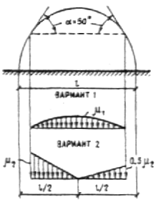

Рисунок 28. Схема загружения фермы по двум вариантам

Рисунок 29. Расчетная схема фермы

Результаты определения геометрических параметров сводим в табл.10.

Таблица 10 - Геометрические характеристики узлов элементов фермы

№ узла | X, м | Y, м | , град | μ₁ | μ₂ | Р₁, кН/м | Р₂, кН/м
1 | -12,00 | 15,97 | 37,0 | 0,40 | 1,890 | 2,29 | 10,8
2 | -10,98 | 16,72 | 33,3 | 0,50 | 1,710 | 2,86 | 9,76
3 | -9,88 | 17,39 | 29,6 | 0,60 | 1,540 | 3,43 | 8,79
4 | -8,74 | 17,99 | 25,9 | 0,69 | 1,360 | 3,94 | 7,77
5 | -7,56 | 18,52 | 22,2 | 0,77 | 1,190 | 4,39 | 6,80
6 | -6,35 | 18,97 | 18,5 | 0,84 | 0,990 | 4,80 | 5,65
7 | -5,11 | 19,34 | 14,8 | 0,89 | 0,800 | 5,10 | 4,57
8 | -3,85 | 19,63 | 11,1 | 0,94 | 0,600 | 5,37 | 3,43
9 | -2,58 | 19,83 | 7,4 | 0,97 | 0,400 | 5,53 | 2,28
10 | -1,29 | 19,96 | 3,7 | 0,99 | 0,200 | 5,65 | 1,14
11 | 0,00 | 20,00 | 0,0 | 1,00 | 0,000 | 5,71 | 0,00
12 | 1,29 | 19,96 | 3,7 | 0,99 | 0,100 | 5,65 | 1,14
13 | 2,58 | 19,83 | 7,4 | 0,97 | 0,200 | 5,53 | 2,28
14 | 3,85 | 19,63 | 11,1 | 0,94 | 0,300 | 5,37 | 3,43
15 | 5,11 | 19,34 | 14,8 | 0,89 | 0,400 | 5,10 | 4,57
16 | 6,35 | 18,97 | 18,5 | 0,84 | 0,495 | 4,80 | 5,65
17 | 7,56 | 18,52 | 22,2 | 0,77 | 0,595 | 4,39 | 6,80
18 | 8,74 | 17,99 | 25,9 | 0,69 | 0,680 | 3,94 | 7,77
19 | 9,88 | 17,39 | 29,6 | 0,60 | 0,770 | 3,43 | 8,79
20 | 10,98 | 16,72 | 33,3 | 0,50 | 0,855 | 2,86 | 9,76
21 | 12,00 | 15,97 | 37,0 | 0,40 | 0,945 | 2,29 | 10,8

Ветровую нагрузку не учитываем, т.к. по [3, прил. 4] на поверхности данной фермы наблюдается отрицательное ветровое давление, которое больше, чем ветровое давление положительное.
Для статического расчета учитываем также модуль упругости Е = т/м², коэффициент Пуассона μ = 0,3. Предварительно задаемся размерами сечения поясов и раскосов фермы. Заделку опор принимаем: в правой опоре – шарнирно-подвижную, в левой - шарнирно-неподвижную. Для выбора расчетных сочетаний усилий задаем специальные исходные данные: собственный вес вышележащих конструкций принимаем тип нагрузки – постоянная, снеговая – кратковременная. Взаимоисключения двух снеговых нагрузок учитываем простановкой коэффициента, равного единице, в первом столбце соответствующей графы. Статический расчёт производим с помощью программного комплекса Structure CAD. Результаты расчета по сочетаниям нагрузок приведены в приложении 1.

4. Конструктивный расчёт
Подбор сечения панелей верхнего пояса
Согласно п.4.17 СНиП II-25-80 «Деревянные конструкции» расчет на прочность сжато-изгибаемых элементов производим по формуле
,
изгибающий момент от действия поперечных и продольных нагрузок, определяемый из расчета по деформированной схеме.
Согласно примечанию1 пункта 4.17 для шарнирно-опертых элементов при симметричных эпюрах изгибающих моментов параболического очертания определяем по формуле
,
коэффициент, учитывающий дополнительный момент от продольной силы вследствие прогиба элемента, определяемый по формуле
,
изгибающий момент в расчетном сечении без учета дополнительного момента от продольной силы;
коэффициент продольного изгиба, определяемый по формуле 7 или 8 СНиП II-25-80:
,если$λ≥\text{70}$;
где коэффициент А = 3000 для древесины и А = 2500 для фанеры;
$ϕ=1−a{\left(\frac{λ}{\text{100}}\right)}^{2}$, если $λ⊲\text{70}$
где коэффициент, а = 0,8 для древесины и а = 1 для фанеры.
В качестве расчётной рассматриваем панель АБ при загружении фермы, равномерно распределённой по всему пролёту постоянной нагрузкой и в варианте 1 снеговой нагрузкой:
Расчётные усилия по таблице1 прил.1:
Принимаем клееные блоки верхнего пояса из 10 слоёв фрезерованных с четырёх сторон досок. Сечение досок до фрезерования 4×12,5 см, а после фрезерования – 3,3×12 см.
Расчётное сопротивление древесины:
радиус кривизны гнутой доски;
толщина гнутой доски в радиальном направлении.
Принимаем поперечное сечение верхнего пояса со следующими геометрическими характеристиками:
Расчётная длина одного сегмента
$ϕ=1−a{\left(\frac{λ}{\text{100}}\right)}^{2}= 1−0,8⋅{\left(\frac{\text{54}}{\text{100}}\right)}^{2}=0,\text{76}$, $ξ=1−\frac{\text{175},1}{0,\text{76}⋅1,4⋅\text{396}}=0,\text{693}$
$$σ_{c}=\frac{\text{175},1⋅\text{10}}{\text{396}}+\frac{\text{15}⋅\text{1000}}{\text{2178}}=9,\text{19}⊲R_{c}=\text{14} \text{МПа}$$
Прочность панели верхнего пояса обеспечена.
Расчёт на устойчивость плоской формы деформирования сжато-изогнутых панелей верхнего пояса фермы производим, исходя из предположения о том, что связи их будут раскреплять их по концам и в средней части. Расчёт ведём по пункту 4.18 СНиП II-25-80.
$$F=F_{\text{бр}}=\text{396} {\text{см}}^{2}$$
Устойчивость плоской формы деформирования панелей верхнего пояса фермы обеспечена.
Подбор сечения элементов нижнего пояса
Расчётная длина
Принимаем нижние пояса из двух швеллеров №10.
Геометрические характеристики:
Собственная масса 1 погонного метра двух швеллеров
Расчётные усилия:
Принятое сечение нижнего пояса удовлетворяет условиям прочности .

Расчёт раскосов
Принимаем раскосы изготовленными из клееной древесины и состоящими из 4-х досок сечением 3,3×12 см после фрезерования. Размеры сечения раскосов принимаем
Раскосы ВЖ и ГИ рассчитываем на сжатие:
Раскосы БЖ и ДИ рассчитываем на растяжение:
Так как расстояние между ослаблениями меньше 20 см [1, п.4.1], то ослабления двумя болтами совмещаем в одном сечении.
Принятое сечение раскосов удовлетворяет условиям прочности
Расчёт крепления стальных пластинок-наконечников к раскосам
Принимаем пластинки-наконечники выполненными из полосовой стали толщиной δ = 1,0 см и шириной 8 см. Крепление пластинок к раскосам осуществляем двумя болтами диаметром 12 мм.
Определяем несущую способность болта из условия смятия древесины раскоса [1, табл.17]:
Определяем несущую способность болта из условия изгиба болта:
- количество болтов.
- число условных срезов.
Рисунок 30. Крепление стальных пластинок-наконечников к раскосам

Проверка прочности пластинок-наконечников на растяжение в местах ослабления болтами
Раскосы БЖ и ДИ:
Проверка прочности пластинок-наконечников на продольный изгиб
Рассматриваем пластинки-наконечники, прикреплённые к раскосам ВЖ и ГИ:
Коэффициент продольного изгиба φ = 0,419 [2, табл.72].

Расчёт опорного узла
В опорном узле верхний пояс упирается в упорную плиту с ребрами жёсткости, приваренную к вертикальным фасонкам сварного башмака. Снизу фасонки приварены к опорной плите. Толщина фасонок 1 см. Принимаем следующие размеры упорной плиты:

Рисунок 31. Сварной башмак опорного узла
а – общий вид; б – упорная плита башмака с рёбрами жёсткости; 1 – опорная плита; 2 – вертикальные фасонки; 3 – упорная плита; 4 – рёбра жёсткости; 5 – накладки для соединения башмака с верхним поясом; 6 – нижний пояс фермы из швеллеров

Проверка торца верхнего пояса на смятие:
Проверка местной прочности на изгиб упорной плиты. Рассматриваем среднюю часть упорной плиты как прямоугольную плиту, свободно опёртую по четырём сторонам, которыми являются вертикальные фасонки башмака рёбра жёсткости упорной плиты. Расчёт ведём с использованием [4, с.40].
При
Изгибающий момент в опёртой по контуру плите
Крайние части плиты рассматриваем как консоль.
Расчёт ведём для полосы шириной 1 см
Принимаем упорную плиту толщиной 1,80 см

Проверка общей прочности на изгиб упорной плиты
Расчёт ведём приближённо, как расчёт балок таврового сечения пролётом, равным расстоянию между осями вертикальных фасонок
Нагрузка на рассматриваемую полосу плиты:
Интенсивность нагрузки:
Изгибающий момент:
По рис.4 определяем момент сопротивления заштрихованного сечения:
1,2 – коэффициент, учитывающий пластичность.

Расчёт опорной плиты
Плита опирается наверх клееного пакета стойки. Принимаем размеры опорной плиты 25×16 см. Опорную реакцию определяем из условия равновесия опорного узла:
Напряжение смятия под опорной плитой:
Изгибающий момент в консоли опорной плиты при ширине расчётной полосы 1 см и вылете l=7 см составляет
Принимаем толщину плиты 1,2 см.
Напряжение изгиба с учётом пластичности:

Расчёт опорного болта
Расчёт производим на поперечную силу
Определяем диаметр болта из условия смятия древесины верхнего пояса фермы:
Определяем диаметр болта из условия изгиба:
Принимаем

Расчёт промежуточных узлов верхнего пояса
В узлах ставим сварные вкладыши, предназначенные для передачи усилий и крепления раскосов.
Площадь поверхностей плит вкладыша, соприкасающихся с торцами блоков верхнего пояса:
Толщина плит вкладыша:
Проверка торцов блоков верхнего пояса на сжатие и смятие.

Рисунок 32. Сварной вкладыш промежуточного узла верхнего пояса

Проверка прочности на изгиб плиты вкладыша. Рассматриваем полосу плиты вкладыша шириной 1 см как однопролётную балку с

Расчёт узлового болта в узлах В и Г.
Узловой болт рассчитываем на изгиб от равнодействующей усилий в раскосах.
Расчётное усилие в раскосе ЖВ:
Расчётное усилие в раскосе ЗВ:
Равнодействующая усилий:
α – угол между раскосами;
Изгибающий момент в узловом болте:
Принимаем диаметр болта
Проверка прочности на растяжение стальных пластин-наконечников, ослабленных узловым болтом.

Расчёт промежуточных узлов нижнего пояса
В промежуточных узлах нижнего пояса швеллеры соединяются вертикальными и горизонтальными парными накладками. Размеры боковых накладок составляют 10×120×350 мм, а верхней и нижней накладок - 10×70×350 мм. Разрыв между торцами швеллеров равен 50 мм. Накладки привариваются угловыми швами толщиной
Расчёт узлового болта в узлах Ж и И. Узловой болт рассчитываем на изгиб от равнодействующей усилий в раскосах.
Расчётное усилие в раскосе ЖВ:
Расчётное усилие в раскосе БЖ:
Равнодействующая усилий:
α – угол между раскосами;
Изгибающий момент в узловом болте:

Принимаем диаметр болта

Определение интервалов между планками, соединяющими между собой швеллеры нижнего пояса.

Принимаем, что по длине панели расположены 5 планок.
Расчёт сварных соединений ферм осуществляется согласно указаниям СНиП II-23-81 «Стальные конструкции».
9. РАСЧЕТ И КОНСТРУИРОВАНИЕ ТРЕУГОЛЬНОЙ ФЕРМА НА ЛОБОВЫХ ВРУБКАХ

Спроектировать фермы покрытия промышленного здания.
Ветровой район I.Снеговой район I.
Пролет фермы L=18 м, шаг В=6,1 м.
Температурно-влажностные условия эксплуатации по группе БI. Кровля клеефанерные плиты покрытия, состоящие из досок древесины сосны II сорта, обшивки – из плоских листов фанеры марки ФСФ сорта В/ВВ. В качестве утеплителя принимаем теплоизоляционные плиты ФРП. Утеплитель подвесного перекрытия - полужесткие минераловатные плиты γ=150 кг/м³ (ГОСТ 10140-80).
Материал конструкций: сосновые брусья (ГОСТ 24454-80) влажностью до 20 %, сталь класса С 38/23 ВСт3 пс6 (ГОСТ 380-71).
Класс ответственности здания I.

1. Определение геометрических размеров фермы:
Высота фермы:
$h=L⋅\left(\frac{1}{5}÷\frac{1}{6}\right)$;
$h=\frac{\text{18}}{5}=3,6м$.
Уклон кровли:
$\text{tg}=\frac{3,6}{9}=0,4⇒α=\text{21},8^{0}$.
Длина панели по нижнему поясу:
$2м≤d≤2,5м$;
$d=\frac{\text{18}}{8}=2,\text{25}м$ (см. рис.33.).
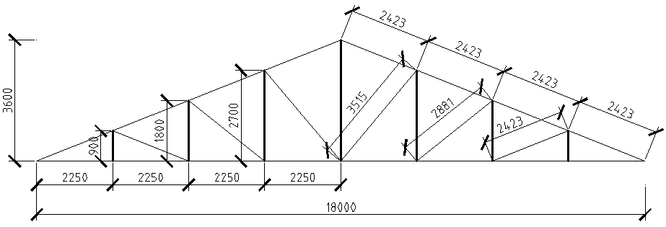
Рисунок 33. Геометрические размеры фермы

2. Подсчет нагрузок, действующих на ферму
Таблица 11 - Нагрузки на покрытие

Вид нагрузки | Коэффициент  надежности по нагрузке | Нагрузки
Вид нагрузки | Коэффициент  надежности по нагрузке | Единичные, кгс/м² |  | На 1м фермы, кгс/м
Вид нагрузки | Коэффициент  надежности по нагрузке | Норма-тивная | Расчет-ная | Норма-тивная | Расчет-ная
Постоянная нагрузка: 1. от крыши
утепленная клеефанерная плита | - | 44,00 | 50,69 | 268,4 | 309,21
2. от перекрытия
минераловатные полужесткие плиты  $$0,1⋅\text{150}$$ | 1,3 | 15 | 19,5 | 91,5 | 118,95
сухая штукатурка  δ=10мм  $$0,\text{01}⋅\text{800}$$ | 1,1 | 8 | 8,8 | 48,8 | 53,68
прогон и распределительные бруски | 1,1 | 4 | 4,4 | 24,4 | 26,84
Временная нагрузка:
временная нагрузка на перекрытии | 1,3 | 70 | 91 | 427 | 555,1
снеговая нагрузка т.к. $\begin{aligned}\frac{g^{n}}{p}=\frac{\left(\frac{\text{44}}{\text{cos}\text{21},8^{0}}\right)+\text{27}}{\text{57},\text{14}}=1,3≻0,8⇒ \\ n_{c}=1,4\end{aligned}$  п. 5.7. СНиП [2.01.07-85];  $$S=S_{O}⋅μ,$$  п. 5.1. СНиП [2.01.07-85];  где $S_{O}=\text{80}\text{кг}$  п. 5.2. СНиП [2.01.07-85];  μ = 1 при α ≤ 25°  прил. 3 п. 5.3. [СНиП 2.01.07-85]. | 1,4 | 57,14 | 80 | 348,55 | 1-ый вар-т*
 |  |  |  |  | 2-ой вар-т*
Полная нагрузка |  | 198,14 | 254,39 | 1208,65 | 1551,78(1673,78)
Снеговая нагрузка.
Схемы распределения снеговой нагрузки и значения коэффициента μ следует принимать в соответствии с обязательным приложением 3 п. 5.3. [СНиП 2.01.07-85] .
μ = 1 при α ≤ 25°.

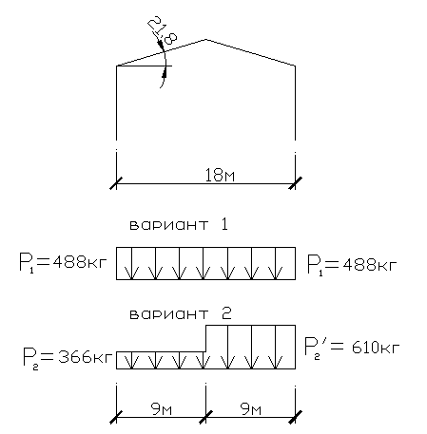

Рисунок 34. Профиль покрытия и схемы снеговых нагрузок

Ветровая нагрузка.
Ветровая нагрузка в расчете не учитывается, т. к. аэродинамический коэффициент с < 0 ($c_{E1}=−0,7$;$c_{E2}=−0,5$) [прил. 4 СНиП 2.01.07-85], т. е. на поверхности фермы наблюдается отрицательное ветровое давление.
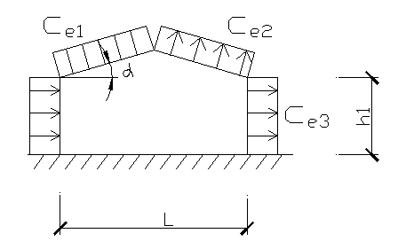
Рисунок 35. Схема здания и ветровых нагрузок

3. Статический расчет фермы
Статический расчет выполняем в программе Structure CAD.
Тип схемы – плоская шарнирно-стержневая система.
Тип элементов – стержень плоской фермы.
Предварительно задаемся сечениями поясов, раскосов и стоек фермы:
1 – сечение верхнего пояса 25×25 см;
2 – сечение нижнего пояса 25×25 см;
3 – сечение раскосов 10×25 см;
4 – сечение стоек d=4 см.
Модуль упругости древесины равен E=1·10⁷ кН/м², стали (стоек) Е=2,1·10⁸ кН/м².
Заделку опор принимаем: в правой опоре – шарнирно-подвижную, в левой - шарнирно-неподвижную.
Собственный вес конструкций – постоянная нагрузка, снеговая и временная нагрузка на перекрытии – кратковременные.
Снеговые нагрузки взаимоисключающие, поэтому в первом столбце Взаимоисключающие специальных исходных данных каждому загружению из группы взаимоисключающих загружений присваивается номер от 1 до 9 (второй столбец не используется).

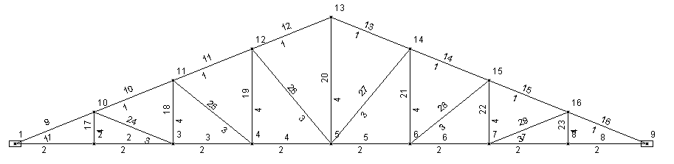
Рисунок 36. Расчетная схема фермы

5. Предварительный подбор размеров брусьев и тяжей фермы.
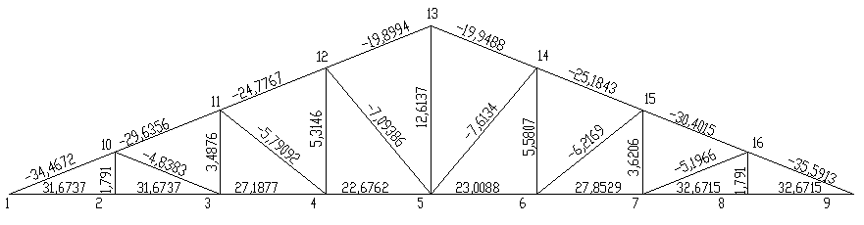
Рисунок 37. Усилия в стержнях фермы [т]

Максимальное расчетное сочетание усилий по выведенным результатам программы SCAD составляет:
-для верхнего пояса N₁₆₋₉=-35,5913 т=-355,913 кН,
(от собственного веса фермы, нагрузки от крыши, перекрытия, временной нагрузки на перекрытии и 2-ого варианта снеговой нагрузки);
-нижнего пояса N₈₋₉= 32,6715 т=326,715 кН,
(от собственного веса фермы, нагрузки от крыши, перекрытия, временной нагрузки на перекрытии и 2-ого варианта снеговой нагрузки);
-раскосов N₅₋₁₄=-7,6134 т=-76,134 кН,
(от собственного веса фермы, нагрузки от крыши, перекрытия, временной нагрузки на перекрытии и 2-ого варианта снеговой нагрузки);
-стоек N₅₋₁₃=12,6137 т=126,137 кН,
(от собственного веса фермы, нагрузки от крыши, перекрытия, временной нагрузки на перекрытии и 1-ого варианта снеговой нагрузки).

Принимаем предварительно сечение верхнего и нижнего поясов фермы 25×25 см; F_{бр}=625 см².

- раскосы:
раскосы проектируем одинакового сечения шириной, равной ширине пояса и проверяем по наиболее нагруженному раскосу 5-14,
N₅₋₁₄ = -76,134 кН.
Высоту сечения определяем по предельной гибкости:
$h=\frac{l_{0}}{(0,\text{289}⋅λ_{\text{ПР}})}=\frac{\text{351},5}{(0,\text{289}⋅\text{150})}=8,1\text{см}$,
где $l_{0}=l_{Г}⋅μ$;
$l_{O}$- расчетная длина элемента,
$l_{Г}$- геометрическая длина элемента;
$μ$- коэффициент приведения, μ=1– при шарнирных закреплениях обоих концов стержня,
$λ_{\text{ПР}}$- предельная гибкость, п. 4.22 [СНиП II-25-80].
$l_{0}=3,\text{515}⋅1=3,\text{515}м=\text{351},5\text{см}$.
Принимаем раскос из брусьев 25×12,5 см;
$F_{\text{БР}}=\text{12},5⋅\text{25}=\text{312},5{\text{см}}^{2}$.
Сечение раскоса проверяем на устойчивость:
$$σ=\frac{N_{5−\text{14}}}{(F_{\text{РАСЧ}}⋅ϕ)}=\frac{\text{76},\text{134}}{(\text{312},5⋅0,\text{317})}=0,\text{769}{\text{кН}}/{{\text{см}}^{2}}=7,\text{69}\text{МПа}<\text{15}\text{МПа},$$
где при $λ=\frac{\text{351},5}{(0,\text{289}⋅\text{12},5)}=\text{97},3$ $ϕ=\frac{\text{3000}}{\text{97},3^{2}}=0,\text{317}\text{.}$

- стойки:
для наиболее нагруженной стойки 5-13, N₅₋₁₃ = 126,137 кН.
$F_{\text{НТ}}=\frac{N_{5−\text{13}}}{R_{Р}}=\frac{\text{126},\text{137}}{\text{23},5}=5,\text{37}{\text{см}}^{2},$
где R_{p}=235 МПа = 23,5 кН/см².
Принимаем тяжи диаметром d = 36 мм, F = 7,44 см² > 5,37 см².
Для стоек 2-10, 3-11, 4-12, 6-14, 7-15, 8-16 аналогично получаем значение площадей поперечного сечения.
Принимаем тяжи диаметром d=24 мм для стоек 4-12 и 6-14
d = 20 мм для стоек 3-11 и 7-15
d = 16 мм для стоек 2-10 и 8-16.

6. Опорный узел (узел А).

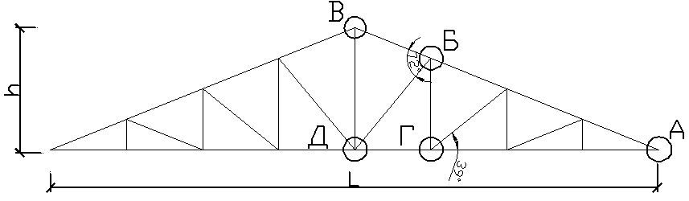
Рисунок 38. Схема фермы

Опорный узел проектируем на стальных хомутах исходя из того, что на лобовой врубке он решен быть не может, т. к. глубина врубки по формуле:
$h_{\text{ВР}}=\frac{N_{\text{16}−9}⋅\text{cos}α}{b⋅R_{\text{СМ}α}}=\frac{\text{355},\text{913}⋅0,\text{928}}{\text{25}⋅0,\text{988}}=\text{13},\text{37}\text{см}>\frac{h_{Н}}{3}=\frac{\text{25}}{3}=8,\text{33}\text{см}$,

где $R_{\text{СМ}α}=\frac{1,3}{\left[1+\left(\frac{1,3}{0,\text{18}}−1\right)⋅0,{\text{37}}^{3}\right]}=0,\text{988}{\text{кH}}/{{\text{cм}}^{2}}=9,\text{88}\text{МПа}$;
$h_{Н}$- высота нижнего пояса,
$α=\text{21},8^{0}\text{,cos}α=0,\text{928}\text{,sin}α=0,\text{37}$.
Проверяем вкладыш на смятие верхним поясом:
$$σ_{\text{СМ}}=\frac{N_{\text{16}−9}}{F_{\text{БР}}}=\frac{\text{355},\text{913}}{\text{625}}=0,\text{569}{\text{кН}}/{{\text{см}}^{2}}=5,\text{69}\text{МПа}<9,\text{88}\text{МПа}=R_{\text{СМ}α}$$
Определяем сечение стальных хомутов:
$F_{\text{НТ}}=\frac{N_{8−9}}{(4⋅m_{Н}⋅m_{0}⋅R_{У})}=\frac{\text{326},\text{715}}{(4⋅0,8⋅0,\text{85}⋅\text{23},5)}=5,\text{11}{\text{см}}^{2}$,
где $m_{Н}$- коэффициент условий работы при наличии нарезки;
$m_{O}$- коэффициент условий работы, учитывающий неравномерность распределения усилия между четырьмя тяжами;
R_{y}=235 МПа=23,5 кН/см².
По прил.4 таб.1 [1], принимаем тяж d=36 мм; F=7,44 см².
Нагели принимаем $d=\text{20}\text{мм}$.
Определяем количество нагелей для крепления накладок к нижнему поясу:
Толщина накладки $a=\text{13}\text{см}≥\frac{b_{H}}{2}=\frac{\text{25}}{2}=\text{12},5\text{см}$.
Несущую способность нагеля (болта) на один срез определяем по табл. 17 СНиП II-25-80:
$$T_{А}=0,8⋅a⋅d=0,8⋅\text{13}⋅2,0=\text{20},8\text{кН};$$
$$T_{С}=0,5⋅c⋅d=0,5⋅\text{25}⋅2,0=\text{25}\text{кН};$$
$$T_{И}=1,8⋅d^{2}+0,\text{02}⋅a^{2}=1,8⋅{2,0}^{2}+0,\text{02}⋅{\text{13}}^{2}=7,2+3,\text{38}=\text{10},\text{58}\text{кН};$$
$$\begin{aligned}T_{П}=2,5⋅d^{2}=2,5⋅{2,0}^{2}=\text{10}\text{кН}; \\ T_{\text{МИН}}=\text{10}\text{кН}\text{.}\end{aligned}$$
Количество нагелей:
$\frac{N_{8−9}}{(T_{\text{МИН}}⋅n_{\text{СР}})}=\frac{\text{326},\text{715}}{(\text{10}⋅2)}=\text{16},3\text{шт}\text{.}$,
Принимаем 17 нагелей, из них 9 болтов и 8 штырей из круглой стали d=20 мм, размещая их в два ряда с шагом вдоль волокон:
$s_{1}=7⋅d=7⋅2,0=\text{14}$ см,
расстояние между осями нагелей поперек волокон:
$s_{2}=3,5⋅d=3,5⋅2,0=7$ см,
расстояние от кромки до оси крайнего ряда
$s_{1}=3⋅d=3⋅2,0=6$ см (т.3.2.[1]).
Для крепления тяжей у торца вкладыша устанавливаем траверсу из двух вертикальных стальных уголков, к которым приварены горизонтальные профили.
Рассчитываем горизонтальные уголки, которые работают на изгиб при пролете $l_{Г}=\text{39}\text{см}$ и нагрузке $q=\frac{\text{326},\text{715}}{\text{25}}=\text{13},\text{069}{\text{кН}}/{\text{см}}$
$l_{Г}$- расстояние между тяжами;
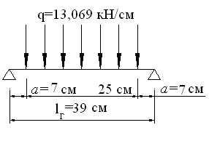
Рисунок 39. Расчетная схема траверсы опорного узла на тяжах

Изгибающий момент
$$М=\frac{q}{8}⋅\left(l_{Г}^{2}−а^{2}\right)=\frac{\text{13},\text{069}}{8}⋅\left({\text{39}}^{2}−7^{2}\right)=\text{1472}{\text{кН}}/{\text{см}}$$
Требуемый момент сопротивления одного уголка
$$W_{\text{ТР}}=\frac{\text{1472}}{\text{23},5⋅2}=\text{11},\text{75}{\text{см}}^{3}$$
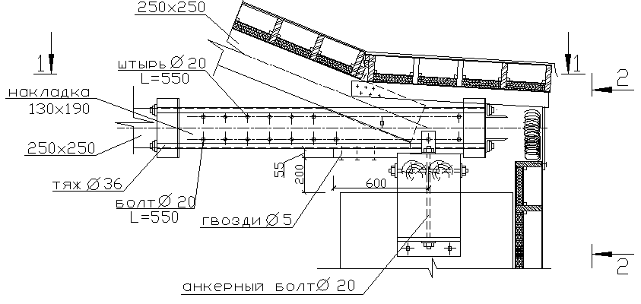

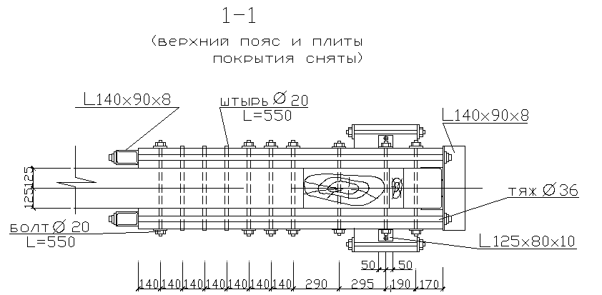
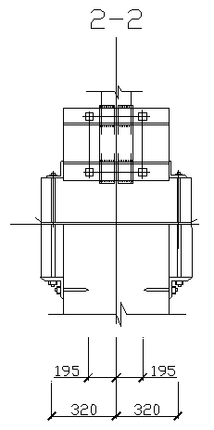
Рисунок 40. Опорный узел

Принимаем 2∟140×90×8, $I_{X}=\text{364}{\text{см}}^{4}$,$у_{О}=4,\text{49}\text{см}$,
$I_{Х}$ –момент инерции относительно оси х-х,
$у_{0}$–расстояние до центра тяжести,
$b$ –ширина большей полки уголка,
$$W=\frac{I_{X}}{b−у_{O}}=\frac{\text{364}}{\text{14}−4,\text{49}}=\text{38},\text{27}$$
Вертикальные уголки принимаем того же сечения, так как нагрузка та же.
Ширина подушки из условия смятия:
$$b_{П}=\frac{F_{П}}{\left(b⋅R_{\text{СМ}\text{90}}\right)}=\frac{\text{150},\text{64}}{(\text{25}⋅0,\text{21})}=\text{28},\text{69}\text{см},$$
где
$F_{Л}=F_{П}=\frac{\text{1673},\text{78}⋅\text{18}}{2}=\text{15064},\text{02}\text{кгс}≈\text{150},\text{64}\text{кН};$ $\left(\sum{\text{пост}\text{.}\text{нагрузок}+\text{кратковр}\text{.}\text{нагрузок}=\text{1673},\text{78}\text{кгс}}\right)$;
$R_{\text{СМ}\text{90}}=2,1\text{МПа}$.
Для подушки используем два бруса сечением 20×20 см и длиной 80 см.

7. Коньковый узел (Узел В)
В узле В соединяются 12, 13 и 20 элементы. Крепление растянутой стойки к коньковому узлу производим при помощи шайбы.
Боковая жесткость узла обеспечивается постановкой парных накладок.
Толщина накладки: $a=\text{13}\text{см}≥\frac{b_{B}}{2}=\frac{\text{25}}{2}=\text{12},5\text{см}$.
Сечение накладки 130×190 мм на болтах d=20мм.
Количество нагелей:
$\frac{N_{5−\text{13}}}{(T_{\text{МИН}}⋅n_{\text{СР}})}=\frac{\text{199},\text{488}}{(\text{10}⋅2)}=9,\text{97}\text{шт}\text{.}$,
$T_{\text{МИН}}$- минимальная несущая способность болта диаметром 20 мм.
Принимаем 10 нагелей.
Определяем размеры шайбы в конце стойки-тяжа 5-13:
$F_{Ш}=\frac{N_{5−\text{13}}}{R_{\text{СМ}\text{90}}}=\frac{\text{126},\text{137}}{0,4}$ $=\text{315},3{\text{см}}^{2}\text{.}$
Длину шайбы назначаем по ширине нижнего пояса $b_{Н}=\text{25}\text{см},$
$$b_{Ш}=\frac{\text{315},3}{\text{25}}=\text{12},\text{61}\text{см},$$
Шайбу проектируем в виде швеллера №22 с W_{y}= 25,1 см³, который проверяем как консольную балку.
$$M=\frac{N_{5−\text{13}}⋅l^{2}}{(b_{Ш}⋅2)}=\frac{\text{126},\text{137}⋅\text{12},5^{2}}{(\text{22}⋅2)}=\text{447},\text{93}\text{кН}⋅\text{см};$$
$$σ=\frac{M}{W_{У}}=\frac{\text{447},\text{93}}{\text{25},1}=\text{17},\text{85}{\text{кН}}/{{\text{см}}^{2}}=\text{178},5\text{МПа}<\text{235}\text{МПа}\text{.}$$
Шайбы под остальные стойки проектируем из полосовой стали δ= 10 мм сечением 120×10 мм.
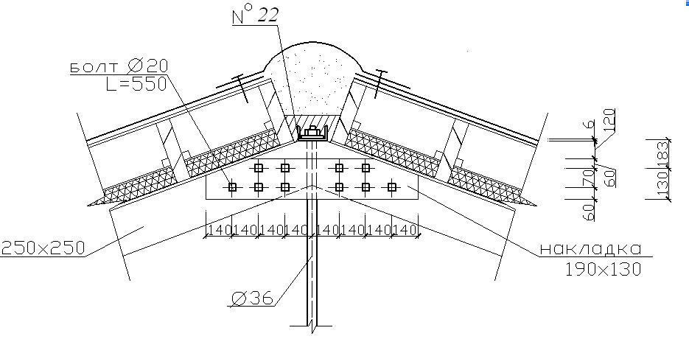
Рисунок 41. Коньковый узел

8. Узел примыкания раскоса к верхнему поясу (узел Б)
Угол примыкания раскоса к поясу $β={\text{72}}^{0}\text{,cos}β=0,\text{309}\text{,sin}β=0,\text{951}$;
$$R_{\text{СМ}β}=\frac{1,3}{\left[1+\left(\frac{1,3}{0,\text{18}}−1\right)⋅0,{\text{951}}^{3}\right]}=0,\text{205}{\text{кH}}/{{\text{cм}}^{2}};$$
Глубина врубки:
$$h=\frac{N_{5−\text{14}}⋅\text{cos}β}{(b⋅R_{\text{СМ}β})}=\frac{\text{76},\text{134}⋅0,\text{309}}{(\text{25}⋅0,\text{205})}=4,\text{59}\text{см}\text{.}$$
Принимаем $h=5\text{см}<\frac{\text{25}}{3}=8,\text{33}\text{см}\text{.}$
Количество нагелей:
$\frac{N_{\text{14}−\text{15}}}{(T_{\text{МИН}}⋅n_{\text{СР}})}=\frac{\text{251},\text{843}}{(\text{10}⋅2)}=\text{12},\text{59}\text{шт}\text{.}$,
Принимаем 13 нагелей диаметром 20 мм.

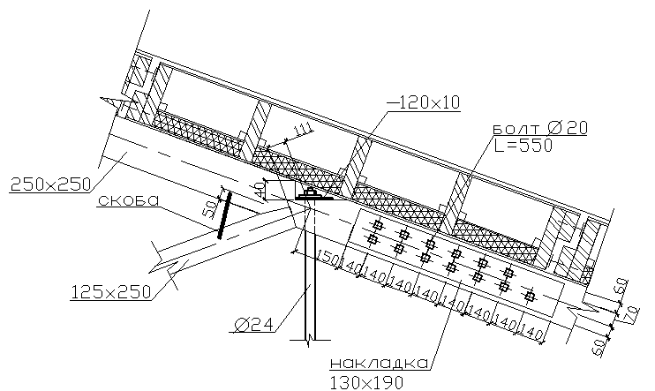

Рисунок 42. Узел Б

9. Узел примыкания раскоса к нижнему поясу (узел Г).
$β_{1}={\text{39}}^{0}\text{,cos}β_{1}=0,\text{777},\text{sin}β_{1}=0,\text{629}$,
$$R_{\text{СМ}β}=\frac{1,3}{\left[1+\left(\frac{1,3}{0,\text{18}}−1\right)⋅0,{\text{629}}^{3}\right]}=0,\text{51}{\text{кH}}/{{\text{cм}}^{2}};$$
Глубина врубки $h=\frac{N_{6−\text{15}}⋅\text{cos}β}{(b⋅R_{\text{СМ}β})}=\frac{\text{55},\text{807}⋅0,\text{777}}{(\text{25}⋅0,\text{510})}=3,4\text{см}\text{.}$
Принимаем $h=4\text{см}\text{.}$
Стык нижнего пояса располагаем в панели 5-6. Нагели принимаем такими же как в опорном узле.
Необходимое количество: $n_{Н}=\frac{N_{6−7}}{(T_{\text{МИН}}⋅2)}=\frac{\text{278},\text{529}}{(\text{10}⋅2)}=\text{13},\text{93}\text{шт}\text{.},$
Принимаем 14 шт., из них 8 болтов и 6 стальных стержней.

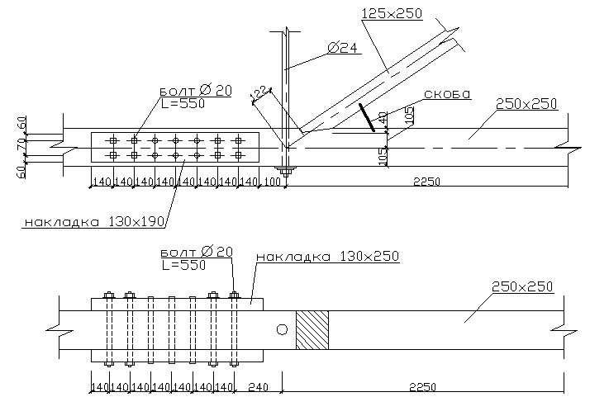

Рисунок 43. Узел Г

10. Расчет среднего узла нижнего пояса (узел Д)
Глубину врезки в нижний пояс определяем при несимметричном загружении фермы временной нагрузкой по разности усилий в стержнях нижнего пояса 4-5 и 5-6:
$$N_{4−5}−N_{5−6}=\text{226},\text{762}−\text{230},\text{088}=−3,\text{326}\text{кН}\text{.}$$
Глубина врубки:
$$h=\frac{(N_{4−5}−N_{5−6})}{(b_{Н}⋅R_{\text{СМ}})}=\frac{3,\text{326}}{(\text{25}⋅1,3)}=0,1\text{см}\text{.}$$
Принимаем $h=2\text{см}\text{.}$
Необходимое количество: $n_{Н}=\frac{N_{5−6}}{(T_{\text{МИН}}⋅2)}=\frac{\text{230},\text{088}}{(\text{10}⋅2)}=\text{11},5\text{шт}\text{.},$
Принимаем 12 нагелей.

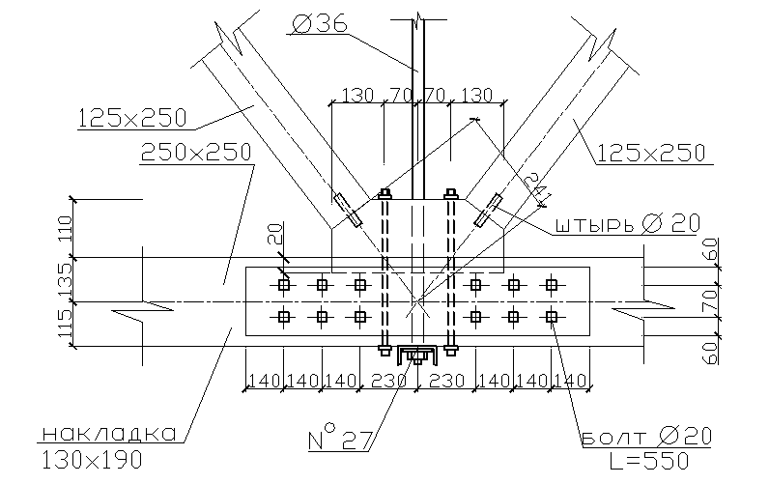

Рисунок 44. Узел Д

11. Окончательная проверка сечения поясов
Верхний пояс:
-на прочность в ослабленном сечении в узле Б:
в случае расположения нагрузки между узлами расчет элементов верхнего пояса фермы производим как сжато-изгибаемых элементов:
$σ_{C}=\frac{N}{F_{\text{РАСЧ}}}+\frac{M_{Д}}{W_{\text{РАСЧ}}}≤R_{C},$ п. 4.17 [СНиП II-25-80]
где F_{расч} – площадь нетто,
$M_{Д}=\frac{М}{ξ}$ – изгибающий момент в стержне, определенный из расчета по деформированной схеме;
ξ – коэффициент, изменяющийся от 1 до 0, учитывающий дополнительный момент от продольной силы вследствие прогиба элемента, определяемый по формуле:
$ξ=1−\frac{N}{ϕ⋅R_{C}⋅F_{\text{БР}}}$,
$R_{C}$ – расчетное сопротивление сжатию вдоль волокон, $R_{C}=1,5{\text{кН}}/{{\text{см}}^{2}}$ п. 3.1.[СНиП II-25-80];
F_{бр} – площадь брутто, F_{бр} =625 см²;
М – изгибающий момент в расчетном сечении без учета дополнительного момента от продольной силы;
Максимальный момент $M_{\text{13}−\text{14}}=\text{652},\text{055}\text{кН}⋅\text{см}$, $N_{\text{13}−\text{14}}=−\text{199},\text{488}\text{кН}$;
$$λ=\frac{l_{O}}{r}=\frac{l_{Г}⋅μ}{r}=\frac{\text{242},3}{0,\text{289}⋅\text{25}}=\text{33},\text{54},$$
$r$- радиус инерции сечения элемента,
$l_{Г}$- геометрическая длина элемента,
$μ$- коэффициент приведения, μ=1 – при шарнирных закреплениях обоих концов стержня.
$$ϕ=\frac{А}{λ^{2}}=\frac{\text{3000}}{\text{33},{\text{54}}^{2}}=2,\text{67},$$
$ξ=1−\frac{\text{199},\text{488}}{2,\text{67}⋅1,5⋅\text{625}}=0,\text{92}$;
$M_{Д}=\frac{\text{652},\text{055}}{0,\text{92}}=\text{708},\text{76}\text{кН}⋅\text{см}$;
$$σ_{C}=\frac{\text{199},\text{488}}{\text{400}}+\frac{\text{708},\text{76}}{\text{1066},7}=1,\text{163}{\text{кН}}/{{\text{см}}^{2}}=\text{11},\text{63}\text{MПа}<\text{15}\text{MПа},$$
где $F_{\text{РАСЧ}}=\text{625}−4⋅\text{25}−5⋅\text{25}=\text{400}{\text{см}}^{2}\text{.}$
-на устойчивость плоской формы деформирования сжато-изгибаемых элементов:
$\frac{N_{\text{13}−\text{14}}}{(F_{\text{БР}}⋅ϕ⋅R_{C})}+{\left(\frac{M_{Д}}{ϕ_{М}⋅R_{И}⋅W_{\text{БР}}}\right)}^{n}≤1,$ п. 4.18 [СНиП II-25-80]
где F_{бр} – площадь брутто, F_{бр} =625 см²;
n = 2 – для элементов без закрепления растянутой зоны из плоскости деформирования,
ϕ_{М} – для изгибаемых элементов прямоугольного постоянного поперечного сечения, шарнирно-закрепленных от смещения из плоскости изгиба и закрепленных от поворота вокруг продольной оси в опорных сечениях, следует определять по формуле:
$$ϕ_{М}=\text{140}⋅\frac{b^{2}}{l_{P}⋅h}⋅k_{Ф}$$
где l_{p} - расстояние между точками закрепления сжатой кромки элемента в промежуточных точках от смещения из плоскости изгиба;
b - ширина поперечного сечения;
h - максимальная высота поперечного сечения на участке l_{p};
k_{ф} - коэффициент, зависящий от формы эпюры изгибающих моментов на участке l_{p}, определяемый по табл. 2 прил. 4 [СНиП II-25-80] , k_{ф} =1,13;
$R_{И}$- расчетное сопротивление изгибу вдоль волокон, $R_{И}=1,6{\text{кН}}/{{\text{см}}^{2}}$, п. 3.1 [СНиП II-25-80] .
$ϕ_{М}=\text{140}⋅\frac{{\text{25}}^{2}}{\text{242},3⋅\text{25}}⋅1,\text{13}=\text{16},\text{32}$;
$$σ=\frac{N_{\text{13}−\text{14}}}{(F_{\text{БР}}⋅ϕ⋅R_{C})}+{\left(\frac{M_{Д}}{ϕ_{М}⋅R_{И}⋅W_{\text{БР}}}\right)}^{n}=\frac{\text{199},\text{488}}{(\text{625}⋅2,\text{67}⋅1,5)}+{\left(\frac{\text{708},\text{76}}{\text{16},\text{32}⋅1,6⋅\text{2604},2}\right)}^{2}=0,\text{08}≤1,$$
Нижний пояс:
- расчет растянуто-изгибаемых элементов следует производить по формуле:
$σ_{Р}=\frac{N}{F_{\text{РАСЧ}}}+\frac{M⋅R_{P}}{W_{\text{РАСЧ}}⋅R_{И}}≤R_{P}$, п. 4.16 [СНиП II-25-80] .
где $F_{\text{РАСЧ}}=\text{625}−4⋅\text{25}=\text{525}{\text{см}}^{2}$;
Максимальный момент $M_{8−9}=\text{466},\text{104}\text{кН}⋅\text{см}$, $N_{8−9}=\text{326},\text{715}\text{кН}$;
$R_{P}$ - расчетное сопротивление сжатию вдоль волокон, $R_{Р}=0,7{\text{кН}}/{{\text{см}}^{2}}=\text{70}\text{МПа}$ п. 3.1.[СНиП II-25-80];
$σ_{Р}=\frac{\text{326},\text{715}}{\text{525}}+\frac{\text{466},\text{104}⋅0,7}{\text{1837},5⋅1,6}=0,\text{733}{\text{кН}}/{{\text{см}}^{2}}=7,\text{33}\text{МПа}≤R_{P}=\text{70}⋅0,7=4,9\text{МПа}$0,7 – поправочный коэффициент для растянутых поясов конструкций построечного изготовления.
Увеличиваем сечение нижнего пояса фермы до 25×30 см.
Строительный подъем фермы:
$$f_{\text{СТР}}=\frac{L}{\text{200}}=\frac{\text{1800}}{\text{200}}=9\text{см}\text{.}$$
Перелом нижнего пояса осуществляем в местах его стыков.

10. РАСЧЁТ И КОНСТРУИРОВАНИЕ КЛЕЕДОЩАТОЙ АРКИ СТРЕЛЬЧАТОГО ОЧЕРТАНИЯ
Требуется запроектировать стрельчатую арку для неотапливаемого здания пролётом 18м.
Дано: шаг арок – 5.2м;
расчётная нагрузка от веса кровли – 220 Кн/м²;
снеговой район – V;
ветровой район – IV;
материал арки – сосна 2 - го сорта.

1. Определение геометрических параметров и подбор сечения
Клеедощатые арки стрельчатого очертания f/l=1/2-1/3 лучше других работают на статические нагрузки, однако изготовление их более трудоемко, применяют в основном в общественных зданиях. Обычно изготовляют с постоянным по длине прямоугольным поперечным сечением.
Принимаем сечение арки прямоугольным, постоянным по всей длине, задавшись высотой $h=\frac{l}{\text{30}}=\frac{\text{1800}}{\text{30}}=\text{60}\text{см}$. Принимаем сечение =200х600мм (рис.57), клееный пакет из 15 досок axb = 40х200мм (до острожки по сортаменту 45х205мм).

Рисунок 45. Сечение стрельчатой арки

Определяем геометрические характеристики выбранного сечения:
$F=b⋅h=\text{20}⋅\text{60}=\text{1200}{\text{см}}^{2}$― площадь сечения арки, где $b−$ширина сечения арки, $h−$высота сечения арки;
$I_{x}=\frac{b⋅h^{3}}{\text{12}}=\frac{\text{20}⋅{\text{60}}^{3}}{\text{12}}=\text{360000}{\text{см}}^{4}$ ― момент инерции сечения арки;
$W_{x}=\frac{b⋅h^{2}}{6}=\frac{\text{20}⋅{\text{60}}^{2}}{6}=\text{12000}{\text{см}}^{3}$― момент сопротивления сечения арки;
$S=\frac{b⋅h^{2}}{8}=\frac{\text{20}⋅{\text{60}}^{2}}{8}=\text{9000}{\text{см}}^{3}$― статический момент сечения арки.
2. Статический расчет
Нахождение геометрических характеристик
Находим геометрические характеристики арки, требующиеся для статического расчёта: для арок стрельчатого очертания, радиус равен
$R=\frac{l_{0}^{2}}{8f}+\frac{f}{2}=\frac{\text{12},{\text{72}}^{2}}{8⋅\text{11}}+\frac{1,1}{2}=\text{18}\text{.}\text{936}м$ - (рис.58),
где
$l_{0}=\sqrt{{\left(\frac{l}{2}\right)}^{2}+f^{2}}=\sqrt{{\left(\frac{\text{18}}{2}\right)}^{2}}=\sqrt{9^{2}+9^{2}}=\text{12},\text{72}м$,
где $l_{0}$ - длина хорды полуарки; $l$ - величина пролёта арки.
$f$- стрела подъёма дуги полуарки, значение которой должно соответствовать условию:
$f≥\frac{1}{\text{15}}l_{0}=\frac{1}{\text{15}}⋅\text{12},\text{72}=0,\text{85}м$, принимаем $f=1\text{.}1м$ (рис.58);
Зная радиус, определяем центральный угол арки:
$α=2⋅\text{arcsin}\frac{l_{0}}{2R}=2⋅\text{arcsin}\frac{\text{12},\text{72}}{2⋅\text{18}\text{.}\text{94}}=2⋅\text{19},6\text{°=}\text{39},2°$ - (рис.58);
$S=\frac{R⋅π}{\text{180}}⋅2α=\frac{\text{18},\text{936}⋅3\text{.}\text{14}}{\text{180}}⋅\text{39},2=\text{12},\text{95}м$ – длина дуги полуарки.
Значение горизонтального угла Y определяется с помощью геометрических преобразований из подобия треугольников из условия: φ= φ’=62.50$⇒$Y=90⁰ – 65.5⁰ = 24.5⁰.
Далее разбиваем полуарку на 10 участков, путём деления угла $α$ на 10 частей (рис.58). Для каждого из узлов участка необходимо найти угол касания к окружности φ, координаты X_{i} и Z_{i}, коэффициенты , соответствующие снеговые нагрузки $q_{1}$ и $q_{2}$ по двум вариантам загружения. Для второй полуарки все параметры будут симметричны.

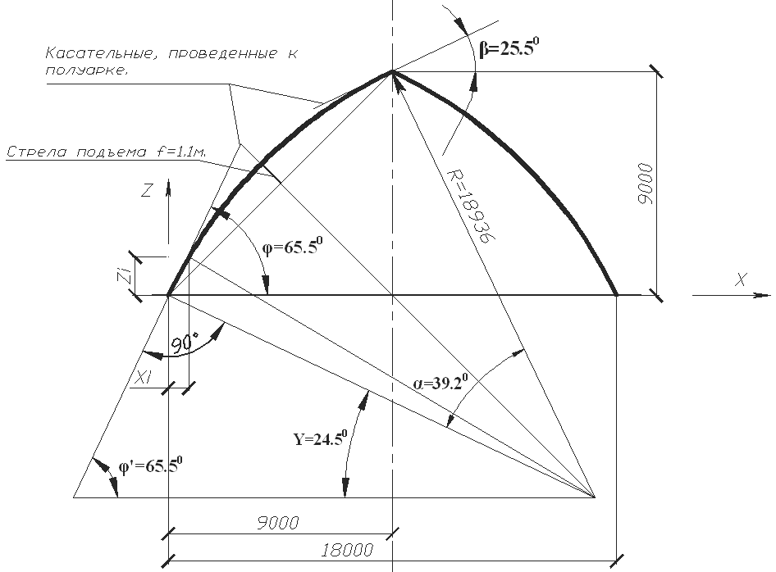
Рисунок 46. Геометрические параметры арки

Угол касания к окружности в каждой точке определяем по формуле:
$ϕ_{i}={\text{90}}^{0}−Y−\frac{α⋅(i−1)}{\text{10}}$,
где i – номер узла.
Координаты каждого узла элемента арки находим по формулам:
$\text{Xi}=R⋅\text{cos}β_{i}$;
$\text{Zi}=R⋅\text{sin}β_{i}$,
где $β_{i}=Y+\frac{α}{\text{10}}⋅(i−1)$ - полярный угол; R – радиус-вектор узла элемента.

Сбор временных нагрузок
По СНиП 2.01.07-85* “Нагрузки и воздействия” (изменение 2) в соответствии со снеговым районом V принимаем:
а) нормативная нагрузка: q = 320 кг/м²;
б) схему загружения принимаем по приложению 3 схема 2’ с последующим переходом к схеме 1 б при $β≈\text{25}\text{.}5^{0}$ (рис.59);
в) коэффициент надёжности по нагрузке для снега: 1,4 (п.5.7);
г) снеговые нагрузки по двум вариантам:
$q_{1}=μ⋅q⋅B$
$q_{2\text{лев}\text{.}}=μ⋅0\text{.}\text{75}⋅q⋅B$, где $В$ шаг арок равный 5.2м; $μ$ - коэффициент, $q_{2\text{прав}\text{.}}=μ⋅1\text{.}\text{25}⋅q⋅B$ определяемый интерполяцией по приложению
Коэффициент $μ$ находится интерполяцией для каждой точки в диапозоне:
μ = 1 при β ≤ 25°;
μ = 0 при β ≥ 60°.
Результаты определения снеговой нагрузки приведены в таб.1, а эпюра показана на рис.3.
По ветровому району IV в соответствии со СНиП 2.01.07-85 принимаем:
а) нормативную ветровую нагрузку: W₀ = 48 кгс/м² (таб.5);
б) схему загружения: приложение 4, схема 3;
в) значение аэродинамических коэффициентов для првой и левой сторон арки $с_{е1}$ и $с_{е2}$: так как $\frac{f}{l}=\frac{9}{\text{18}}=0,5$, то $с_{е1}\text{=+}0\text{.}7$ и $с_{е2}=−1\text{.}2$ (п.6.6);
г) k — коэффициент, учитывающий изменение ветрового давления по высоте, подбираем собственное значение для каждой рассматриваемой точки (п.6.5);
Значение ветровой нагрузки для каждой точки определяется по формуле: $W_{m}=W_{0}\text{kc}$. Результаты определения ветровой нагрузки приведены в таб.1, а эпюра показана на рис.3.

Сбор постоянных нагрузок
По принятому сечению, расчётный собственный вес арки находим по формуле: $g^{р_{\text{св}}}=(а⋅b⋅γ_{\text{др}}⋅S)⋅2=(0\text{.}2⋅0\text{.}6⋅\text{500}⋅\text{12},\text{95})⋅2=\text{1554}\text{кг}=\text{60}{\text{кг}}/м$,
где $γ_{\text{др}}$ - плотность древесины (сосна), принимаемая по СНиП II-25-80 приложение 3; $а⋅b$ - площадь поперечного сечения; S – длина полуарки.
Расчетная нагрузка от собственного веса ограждающих конструкций покрытия (крыши), отнесенная к плану покрытия:
$g=g_{\text{кр}}\frac{2⋅S}{l}=\text{220}⋅\frac{2⋅\text{12},\text{95}}{\text{18}}=\text{316},8{\text{кг}}/{м^{2}},$ где
$S$ – длина дуги полуарки; $g_{\text{кр}}$– расчётный вес кровли; $g^{н_{\text{кр}}}$– нормативный вес кровли.
$q_{\text{св}}=(g+g_{\text{св}}n)B=\text{60}+(\text{316},8⋅5,2)=\text{1706},\text{64}=\text{1707}{\text{кг}}/м=\text{17},\text{07}{\text{кН}}/м$ - нагрузка от крыши и собственного веса арки;

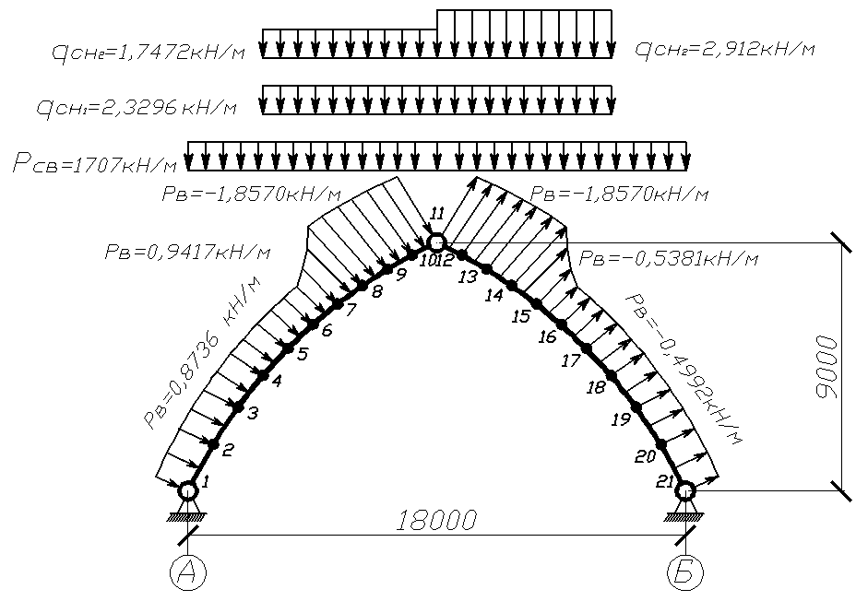

Рисунок 47. Расчётная схема арки и действующие на неё временные и постоянные нагрузки

Результаты определения геометрических параметров и временных нагрузок сводим в таблицу 1.
Статический расчет выполняем в программе Structure CAD. Для статического расчёта учитываем:
модуль упругости $Е=1⋅{\text{10}}^{6}Т/{М^{2}}$;
коэффициент Пуассона $μ=0\text{.}3$.
Предварительно задаемся жесткостью элементов арки: сечение арки 600х200мм. Заделку опор принимаем: в правой и левой опорах – шарнирно-неподвижную. Нагрузку на стержни задаем трапециевидной относительно общей системы координат. Для выбора расчетных сочетаний усилий задаем специальные исходные данные: собственный вес вышележащих конструкций принимаем тип нагрузки – постоянная, снеговая – временная. Взаимоисключения двух снеговых нагрузок учитываем простановкой коэффициента, равного единице, в первом столбце соответствующей графы.
В коньковом узле вводим шарнир на одном из примыкающих к нему элементов.

Таблица 12 - Геометрические характеристики узлов элементов арки, значения снеговых и ветровой нагрузок

 | X,  м | Y,  м | ,  град | q_{сн1},  кг/м | q_{сн2},  кг/м | Р_{ветр},  кг/м
1 | 0 | 0 | 62,55 | 0 | 0 | 87,36
2 | 0,594 | 1,144 | 58,65 | 0 | 0 | 87,36
3 | 1,265 | 2,245 | 54,75 | 0 | 0 | 87,36
4 | 2,009 | 3,298 | 50,85 | 2329,6 | 1747,2 | 87,36
5 | 2,823 | 4,298 | 46,95 | 2329,6 | 1747,2 | 87,36
6 | 3,703 | 5,240 | 43,05 | 2329,6 | 1747,2 | 87,36
7 | 4,645 | 6,120 | 39,15 | 2329,6 | 1747,2 | 94,17
8 | 5,645 | 6,934 | 35,25 | 2329,6 | 1747,2 | - 185,70
9 | 6,698 | 7,678 | 31,35 | 2329,6 | 1747,2 | - 185,70
10 | 7,799 | 8,349 | 24,45 | 2329,6 | 1747,2 | - 185,70
11 | 9,000 | 9,000 | 25,50 | 2329,6 | 2912 | - 185,70
12 | 10,087 | 8,349 | 27,45 | 2329,6 | 2912 | - 185,70
13 | 11,188 | 7,678 | 31,35 | 2329,6 | 2912 | - 185,70
14 | 12,241 | 6,934 | 35,25 | 2329,6 | 2912 | - 185,70
15 | 13,241 | 6,120 | 39,15 | 2329,6 | 2912 | - 53,81
16 | 14,169 | 5,240 | 43,95 | 2329,6 | 2912 | - 49,92
17 | 15,049 | 4,298 | 46,95 | 2329,6 | 2912 | - 49,92
18 | 15,863 | 3,298 | 50,85 | 2329,6 | 2912 | - 49,92
19 | 16,607 | 2,245 | 54,75 | 0 | 0 | - 49,92
20 | 17,278 | 1,144 | 58,65 | 0 | 0 | - 49,92
21 | 17,872 | 0 | 62,55 | 0 | 0 | - 49,92

3. Проверка принятого сечения
В соответствии со СНиП II-25-80 “Деревянные конструкции” п.4.17, проверку сечения 2 элемента 14 (сечение 14 – сечение с максимальным изгибающим моментом) арки на прочность выполняем по формуле для внецентренно-сжатых и сжато-изгибаемых элементов.
М_{расч.}=12684 кН *см, N_{соотв}=156,305 кН /см².
Проверяем арку на внецентренное сжатие:
$σ=\frac{N_{\text{расч}\text{.}}}{F_{\text{расч}\text{.}}}+\frac{M_{\text{расч}\text{.}}}{ξ_{х}W_{х}}≤R_{c}$,где M и N расчётные усилия;
$$\begin{aligned}F_{\text{расч}\text{.}}=\text{20}⋅\text{60}=\text{1200}{\text{см}}^{2}, \\ W_{х}=\frac{\text{20}⋅{\text{60}}^{2}}{6}=\text{12000}{\text{см}}^{3},\end{aligned}$$
Все расчетные нагрузки, максимальные моменты, продольные и поперечные силы, берем по приложению 1, в соответствии с сечениями, где:
$R_{c}=R⋅m_{В}⋅m_{Н}⋅m_{Б}⋅m_{\text{СЛ}}⋅m_{\text{ГН}}=\text{15}⋅1⋅1,2⋅0,\text{96}⋅0,\text{95}⋅1=\text{16},\text{416}\text{МПа}$- где,
R=15 МПа – расчётное сопротивление древесины сжатию, принимается по СНиП II-25-80 п.3.1, таб. 3;
$m_{В}=1$ - коэффициент, учитывающий условия эксплуатации конструкции, принимается по СНиП II-25-80 п.3.2, таб. 5;
$m_{Н}=1,2$ - коэффициент, учитывающий воздействие кратковременных нагрузок: ветровой, монтажной или гололедной (В нашем случае ветровой), принимается по СНиП II-25-80 п.3.2, таб. 6;
$m_{Б}=0,\text{96}$ - коэффициент для зжато-изогнутых элементов, зависящий от размеров сечения, принимается по СНиП II-25-80 п.3.2, таб. 7;
$m_{\text{СЛ}}=0,\text{95}$ - коэффициент, учитывающий толщину слоёв сжатия, принимается по СНиП II-25-80 п.3.2, таб. 8;
$m_{\text{ГН}}=1$ - коэффициент для гнутых элементов, зависящий от отношения r_{к}/а=18.936/0.04=473.4, где r_{к} - радиус кривизны полуарки;
а - толщина доски, принимается по СНиП II-25-80 п.3.2, таб. 9.
$ξ_{Х}=1−\frac{N_{\text{расч}\text{.}}}{ϕ_{х}⋅R_{c}⋅F_{\text{расч}\text{.}}}=1−\frac{\text{156},\text{305}}{0,\text{399}⋅1,\text{642}⋅\text{1200}}=0\text{.}\text{801}$ - коэффициент, изменяющийся от 1 до 0, учитывающий дополнительный момент от продольной силы вследствие прогиба элемента, где:
$F_{\text{расч}\text{.}}=\text{1200}{\text{см}}^{2}$ - расчётная площадь сечения арки;
$ϕ_{х}=\frac{\text{3000}}{λ_{х^{2}}}=\frac{\text{3000}}{\text{86},{\text{72}}^{2}}=0\text{.}\text{399}$ - коэффициент продольного изгиба, где коэффициент А = 3000 для древесины, принимается по СНиП II-25-80 п.4.3, где $λ_{x}=\frac{l_{0}}{r}=\frac{l_{0}}{0\text{.}\text{289}⋅h}=\frac{0,\text{58}⋅\text{12},\text{963}}{0\text{.}\text{289}⋅\text{60}}=\text{86},\text{72}$ - гибкость элементов цельного сечения, где l_{о} – расчетная длина элемента; r – радиус инерции сечения элемента брутто соответственно относительно оси Х; $l_{0}=0\text{.}\text{58}⋅S_{g}$ - расчетная длина трехшарнирной арки при несимметричной нагрузке, принимается по СНиП II-25-80 п.6.25, где $S_{g}$ - длина дуги полуарки.
Вычисляем прочность поперечного сечения:
$σ=\frac{\text{156},\text{305}}{\text{1200}}+\frac{\text{12684}}{0,\text{801}⋅\text{12000}}=1,\text{4499}{\text{Кн}}/{{\text{см}}^{2}}=\text{14},\text{499}\text{МПа}$<$R_{c}=\text{16},\text{416}\text{МПа}$.
Для обеспечения устойчивости плоской формы деформирования арки, закрепляем к ней плиты шириной 150 см и ставим скатные связи, прикрепляемые к верхним кромкам арок, через $l_{Р}=l3={\text{1272}}/3=\text{424}$см.
Проверяем устойчивость полуарки с положительным моментом и раскрепленной сжатой кромкой, согласно СНиП II-25-80 п.4.18.
М_{расч.}=12684 кН∙см, N_{соотв}=156,305 кН /см².
$σ=\frac{N}{ϕ⋅R_{c}⋅F_{\text{бр}}}+{\left(\frac{M}{ξ_{X}⋅ϕ_{M}⋅R_{И}⋅W_{\text{бр}}}\right)}^{п}≤1$,
где
$ϕ=\frac{А}{λ^{2}}=\frac{\text{3000}}{\text{73}\text{.}{\text{36}}^{2}}=0,\text{557}$ - коэффициент продольного изгиба;
$$ϕ_{M}=\frac{\text{140}⋅b^{2}}{l_{Р}⋅h}⋅k_{ф}=\frac{\text{140}⋅{\text{20}}^{2}⋅1}{\text{424}⋅\text{60}}=2,\text{20}$$
где: F_{бр} – площадь брутто с максимальными размерами сечения элемента на участке l_{p}; W_{бр} – максимальный момент сопротивления брутто на рассматриваемом участке l_{p}; l_{p} – расстояние между опорными сечениями элемента; b – ширина поперечного сечения; h – максимальная высота поперечного сечения на участке l_{p}; k_{ф} – коэффициент, зависящий от формы эпюры изгибающих моментов на участке l_{p}, определяемый по СНиП II-25-80 табл. 2 прил. 4.
$λ=\frac{l_{0}}{r}=\frac{l_{0}}{0\text{.}\text{289}⋅b}=\frac{\text{424}}{0\text{.}\text{289}⋅\text{20}}=\text{73},\text{36}$ - гибкость элементов цельного сечения, где $l_{0}$ - шаг связей; $ξ_{Х}=0\text{.}\text{801}$; $п=1$- для элементов, имеющих закрепление;
$$σ=\frac{\text{156},\text{305}}{0\text{.}\text{557}⋅1,\text{642}⋅\text{1200}}+\frac{\text{12684}}{0,\text{801}⋅2,\text{20}⋅1,\text{642}⋅\text{12000}}=0\text{.}\text{142}+0\text{.}\text{37}=0\text{.}\text{512}<1$$
Таким образом, устойчивость плоской формы деформирования обеспечена.
Прочность поперечного сечения арки по касательным напряжениям определяем по СНиП II-25-80 п.4.27.
$τ=\frac{Q_{0}⋅S_{x}}{ξ⋅I_{\text{бр}}⋅b_{\text{расч}\text{.}}}=\frac{\text{61},\text{68}⋅\text{9000}}{0,\text{608}⋅\text{360000}⋅\text{20}}=0,\text{127}{\text{Кн}}/{{\text{см}}^{2}}=1\text{.}\text{27}\text{МПа}$ < Rск=1,425МПа, где
$I_{\text{бр}}=\text{360000}$ - момент инерции сечения арки;
Q₀ – расчетная максимальная поперечная сила 61,68 кН (комбинация нагрузок: ветровой и постоянной, см. приложение 1, элемент 1);
S_{х}=9000см³– статический момент сдвигаемой части приведенного сечения относительно нейтральной оси, определённый выше;
$R_{\text{ск}}=R_{\text{ск}}⋅m_{в}⋅m_{\text{сл}}=1,5⋅0,\text{95}⋅1=1,\text{425}\text{МПа}$– расчетное сопротивление скалыванию древесины вдоль волокон наружных слоев, где $m_{в}$ и $m_{\text{сл}}$ - коэффициенты, определённые выше;
b_{рас}=20 см– расчетная ширина сечения, которую следует принимать равной суммарной ширине ребер каркаса;
$ξ=1−\frac{N_{\text{расч}\text{.}}}{ϕ_{х}⋅R_{\text{cн}}⋅F_{\text{расч}\text{.}}}=1−\frac{\text{308},4}{0,\text{399}⋅1,\text{425}⋅\text{1200}}=0,\text{452}$- коэффициент, изменяющийся от 1 до 0, учитывающий дополнительный момент от продольной силы вследствие прогиба элемента, где:
$F_{\text{расч}\text{.}}=\text{1200}{\text{см}}^{2}$ - расчётная площадь сечения арки;
$ϕ_{х}=\frac{\text{3000}}{λ_{х^{2}}}=\frac{\text{3000}}{\text{86},{\text{72}}^{2}}=0\text{.}\text{399}$ - коэффициент продольного изгиба, где коэффициент А = 3000 для древесины, принимается по СНиП II-25-80 п.4.3, где $λ_{x}=\frac{l_{0}}{r}=\frac{l_{0}}{0\text{.}\text{289}⋅h}=\frac{0,\text{58}⋅\text{12},\text{963}}{0\text{.}\text{289}⋅\text{60}}=\text{86},\text{72}$ - гибкость элементов цельного сечения, где l_{о} – расчетная длина элемента; r – радиус инерции сечения элемента брутто соответственно относительно оси Х; $l_{0}=0\text{.}\text{58}⋅S_{g}$ - расчетная длина трехшарнирной арки при несимметричной нагрузке, принимается по СНиП II-25-80 п.6.25, где $S_{g}$ - длина дуги полуарки.
Принимаем клееный пакет из 15 досок (4·15=60см) сосны 2-го сорта.

4. Расчет стальных элементов арки
Опорный узел
Расчетные усилия в опорном узле: нормальная сила N_{расч.}=290,9кН (комбинация нагрузок: ветровой и постоянной, см. приложение 1, элемент 1).
а). Проверку торца на смятие выполняем по формуле:
$σ=\frac{N_{\text{расч}\text{.}}}{F_{\text{см}}}≤R_{\text{см}\text{.}α}⋅К_{N}$,

где
$F_{\text{см}}=b^{'}⋅h^{\text{см}}=\text{40}⋅\text{20}=\text{800}{\text{см}}^{2}$ - площадь смятия торца, принимаемая из условия: $h^{\text{см}}≥\frac{2}{3}⋅h$;
$R_{\text{см}\text{.}α}=\text{15}\text{МПа}$ – расчётное сопротивление древесины смятию, принимается по СНиП II-25-80 п.3.1, таб. 3;
$К_{N}=0,\text{55}$ –коэффициент, применяемый при расчете на смятие древесины в нагельном гнезде, принимается по СНиП II-25-80 п.5.14, таб. 19;
$σ=\frac{\text{290},9}{\text{800}}=0,\text{36}\text{МПа}≤\text{15}⋅0,\text{55}=8,\text{25}\text{МПа}$;
Проверка торца на смятие выполняется, принимаем $h^{\text{см}}=\text{40}\text{см}$.
б). Арка крепится к фундаменту через уголок L200x10 l=200мм. Опорную пластину принимаем конструктивно 300х650х12мм. Задаём диаметр болтов и определяем их количество из формулы определения количества нагелей в сечении, взятой по СНиП II-25-80 п.5.13, п.5.14.
Число болтов равно: $n_{’}=\frac{Q}{Т_{\text{MIN}}⋅K_{α}⋅n_{ш}}$, где:
Q=18,55кН – расчетное усилие (комбинация нагрузок: ветровой и постоянной, см. приложение 1, элемент 1);
Т_{min} – наименьшая расчетная несущая способность, найденная по формуле:
$Т^{С}=0,5⋅с⋅d=0\text{.}5⋅\text{20}⋅1,6=\text{16}\text{кН}$ – несущая способность нагеля на смятие среднего элемента, где $с=\text{20}\text{см}$ - толщина среднего элемента; $d$ - диаметр болта;
n_{ш}=2 – число расчетных швов одного нагеля.
$К_{α}=0,\text{55}$ – коэффициент, применяемый при расчете на смятие древесины при α=90⁰, принимается по СНиП II-25-80 п.5.14, таб. 19.
$n_{’}=\frac{Q}{Т_{\text{MIN}}⋅K_{α}⋅n_{ш}}=\frac{\text{18},\text{55}}{\text{16}⋅0,\text{55}⋅2}=1,1$.
Принимаем 2 болта диаметром 16 мм.
в). Анкерные болты подбираются из условия работы болтов на смятие по СНиП II-23-81* «Стальные конструкции» п.11.7. формулы 127 и 128.
$Q^{\text{смятие}}=R_{\text{смят}}^{б}⋅γ_{б}⋅d⋅t⇒d_{\text{тр}}=\frac{Q}{R_{\text{ср}}^{б}⋅γ_{б}⋅t}=\frac{\text{18}\text{.}\text{55}}{\text{24},5⋅0,9⋅0,1}=0,\text{84}\text{см}$,

где
$R_{\text{смят}}^{б}=\text{245}\text{МПа}$ - сопротивление соединяемых листов стали С255;
$γ_{б}=0,9$ - коэффициент условий работы соединения, который следует принимать по СНиП II-23-81* табл. 35*, учитывая, что мы применяем болты нормальной точности;
n^{ср}=2 – число расчетных срезов одного болта;
Q=18,6 кН – сила в опорном узле, смотри приложение 1.
Принимаем конструктивно 2 болта d=20мм.

Рисунок 48. Опорный узел:
1- уголок L200x10 l=200, 2 – стальной лист 300х650 t=12мм, 3 – болт диаметром 16 мм, 4 – анкерный болт диаметром 20 мм
Коньковый узел
Крепление полуарок принимаем при помощи деревянных накладок размером 900х180х100 мм 6-мя болтами диаметром 20 мм (Рис. 61). Расчет ведем на максимальную поперечную силу Q=3134,84кг и N=879,158кг в 1 сечении 11 элемента.
а). Проверка на смятие торца арки:
$σ=\frac{N_{\text{расч}\text{.}}}{F_{\text{см}}}≤R_{\text{см}\text{.}α}⋅К_{N}$,
Вычисляем расчётное усилие N_{расч.}. Оно не равно усилию N взятого из приложения 1, т. к. действует под углом к элементу 11:

$$\begin{aligned}N_{\text{расч}}=N⋅\text{sin}φ+Q⋅\text{cos}φ=\text{879},\text{158}⋅\text{cos}\text{65},5−\text{3134},\text{84}⋅\text{sin}\text{65},5= \\ \text{364},\text{58}−\text{2852},6=\text{3217},\text{16}\text{кг}\end{aligned}$$
$R_{{\text{см}}/α}=1,5{\text{кН}}/{{\text{см}}^{2}}=\text{15}\text{МПа}$ – расчётное сопротивление древесины, принимается по СНиП II-25-80 п.3.1, таб. 3;
$К_{N}=0,9$ –коэффициент, применяемый при расчете на смятие древесины в нагельном гнезде, принимается по СНиП II-25-80 п.5.14, таб. 19;
Для обеспечения достаточной шарнирности в коньке принимаем высоту сечения $h^{\text{см}}=\text{45}$:
$F_{\text{см}}=b^{'}⋅h^{\text{см}}=\text{20}⋅\text{45}=\text{900}{\text{см}}^{2}$ - площадь смятия торца;
$σ=\frac{\text{3217},\text{16}}{\text{900}}=3,\text{574}{\text{кг}}/{{\text{см}}^{2}}=0,\text{03574}{\text{кН}}/{{\text{см}}^{2}}≤1,5⋅0,9=1,\text{35}{\text{кН}}/{{\text{см}}^{2}}$;
Принимаем высоту сечения арки в коньке $h^{\text{см}}=\text{45}\text{см}$ и площадь смятия торца $F_{\text{см}}=b^{'}⋅h^{\text{см}}=\text{20}⋅\text{45}=\text{900}{\text{см}}^{2}$.
б). Находим количество и диаметр болтов в коньковом узле.
Вычисляем расчётное усилие Q_{расч.}. Оно не равно усилию Q взятого из приложения 1, т. к. действует под углом к элементу 11:
Q_{рас}=$N⋅\text{sin}φ+Q⋅\text{cos}φ=\text{879},\text{158}⋅\text{sin}\text{65},5+\text{3134},\text{84}⋅\text{cos}\text{65},5=\text{800}+\text{1300}=\text{2100}\text{кг}$
Изгибающий момент в накладках равен:
$М_{n}=Q\frac{e_{1}}{2}=\frac{\text{3134},\text{84}⋅\text{28}}{2}=\text{43887},8{\text{кг}}/{\text{см}}$, где $e_{1}$ - расстояние между болтами.
Напряжение в накладке: $σ=\frac{M_{n}}{2⋅W_{n}}=\frac{\text{46887},8}{2⋅\text{6750}}=3,\text{25}{\text{кг}}/{{\text{см}}^{2}}$<$\text{130}{\text{кг}}/{{\text{см}}^{2}}$, где $W_{n}=\frac{b⋅h^{2}}{6}=\frac{\text{20}⋅{\text{45}}^{2}}{6}=\text{6750}{\text{см}}^{4}$;
Усилия, действующие на болты:
$N_{1}=\frac{Q}{1−\frac{e_{1}}{e_{2}}}=\frac{\text{1181},\text{25}}{1−\frac{\text{28}}{\text{64}}}=\text{2100}\text{кг}$;
$N_{2}=\frac{Q}{\frac{e_{2}}{e_{1}}−1}=\frac{\text{1181},\text{25}}{\frac{\text{64}}{\text{28}}−1}=\text{918},\text{75}\text{кг}$;
Расчетная несущая способность одного 2-х срезного болта при толщине накладки δ =10 см:
$T_{Н}=n_{\text{ср}}⋅T_{\text{min}}=2⋅\text{362}=\text{724}\text{кг}$;где
$n_{\text{ср}}=2$ - количество поверхностей среза;
$k_{α}=0\text{.}\text{55}$- коэффициент, учитывающий снижение расчетной несущей способности при действии усилия под углом к волокнам;
$T^{u}=(1,8⋅d^{2}+0,\text{02}⋅а^{2})=(1,8⋅2+0,\text{02}⋅1^{2})=3,\text{62}\text{кН}$<$\text{2,5}⋅d^{2}=2,5⋅2^{2}=\text{10}\text{кН}$ - несущая способность нагеля на изгиб, где $а=\text{10}\text{см}$ - толщина крайних элементов; $d$ - диаметр болта; Для расчёта принимаем значение
$Т^{С}=0,5⋅с⋅d=0\text{.}5⋅\text{20}⋅2=\text{20}\text{кН}=\text{2000}\text{кг}$ – несущая способность нагеля на смятие среднего элемента, где $с=\text{20}\text{см}$ - толщина среднего элемента; $d$ - диаметр болта;
Усилие, воспринимаемое 3-мя 2-х срезными болтами в ближайшем к коньковому узлу ряду:
$$N_{1}=2⋅T_{H}=3⋅\text{724}=\text{1448}\text{кг}>\text{2100}\text{кг}$$
Принимаю 3 болта диаметром 16мм.
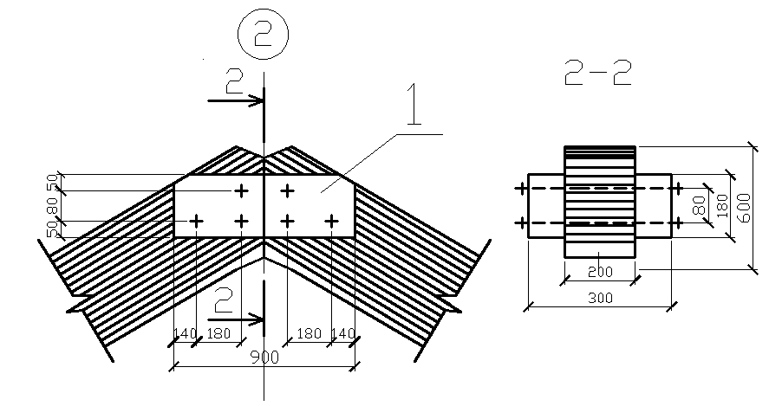

Рисунок 49. Коньковый узел
1- клееный пакет 600х200, 2- накладка 250х200 l=500, 3- болты диаметром 20 мм
11. РАСЧЁТ И КОНСТУИРОВАНИЕ КЛЕЕДОЩАТОЙ АРКИ КРУГОВОГО ОЧЕРТАНИЯ

Клеедощатые арки кругового очертания лучше других работают на статические нагрузки, однако изготовление их более трудоемко, применяют в основном в общественных зданиях. Обычно изготовляют с постоянным по длине прямоугольным поперечным сечением.
Принимаем сечение арки прямоугольным из ели II сорта, постоянным по всей длине, задавшись высотой $h=\frac{l}{\text{40}}=\text{37},5\text{см}$Принимаем сечение $b×h=\text{200}×\text{600}\text{мм}$ из досок axb = 60х200мм.

Геометрические характеристики:

$$\begin{aligned}F=b⋅h=\text{20}⋅\text{60}=\text{1200}{\text{см}}^{2} \\ I_{x}=\frac{b⋅h^{3}}{\text{12}}=\frac{\text{20}⋅{\text{60}}^{3}}{\text{12}}=\text{360000}{\text{см}}^{4} \\ W_{x}=\frac{b⋅h^{2}}{6}=\frac{\text{20}⋅{\text{60}}^{2}}{6}=\text{12000}{\text{см}}^{2}\end{aligned}$$

1. Статический расчет
Находим геометрические характеристики арки: для арок кругового очертания, радиус равен

$$R=\frac{l^{2}}{8⋅f}+\frac{f}{2}=\frac{{\text{15}}^{2}}{8⋅2,5}+\frac{2,5}{2}=\text{12},5м$$
Далее разбиваем полуарку на 10 участков, путем деления угла α на 10 частей (Рис.62). Для каждого из узлов участка необходимо найти угол касания к окружности, координаты относительно центра окружности, коэффициенты $μ_{1},μ_{2}$, соответствующие снеговые нагрузки $Р_{1},Р_{2}$ по двум вариантам загружения. Для второй полуарки все параметры будут симметричны.
$Р_{1}=μ_{1}Р⋅В$, $Р_{2}=μ_{2}Р⋅В$, $μ_{1}=\text{cos}(1,8⋅α)$, $μ_{2}=2,4⋅\text{sin}(1,4⋅α)$

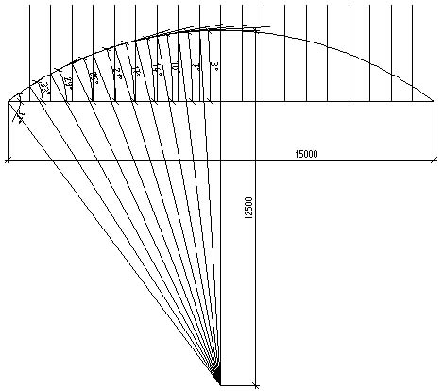

Рисунок 50. Геометрические параметры арки

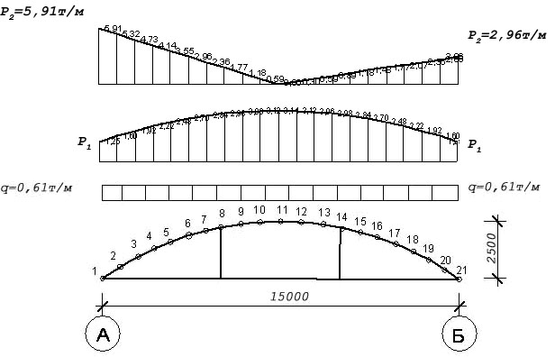

Рисунок 51. Расчетная схема арки, нагрузки
В = 5,6 м – шаг арок.
Результаты определения геометрических параметров сводим в табл.13.

Таблица 13 - Геометрические характеристики узлов элементов арки

 | X, м | Z, м | $α$, град | μ1 | μ2 | Р1, т/м | Р2, т/м
1 | 0,00 | 0,00 | 37 | 0,397 | 1,886 | 1,25 | 5,91
2 | 0,75 | 0,52 | 33 | 0,509 | 1,732 | 1,60 | 5,43
3 | 1,50 | 0,97 | 29 | 0,613 | 1,562 | 1,92 | 4,90
4 | 2,25 | 1,34 | 25 | 0,707 | 1,377 | 2,22 | 4,32
5 | 3,00 | 1,66 | 21 | 0,790 | 1,178 | 2,48 | 3,69
6 | 3,75 | 1,92 | 17 | 0,861 | 0,969 | 2,70 | 3,04
7 | 4,50 | 2,13 | 14 | 0,905 | 0,805 | 2,84 | 2,52
8 | 5,25 | 2,30 | 10 | 0,951 | 0,581 | 2,98 | 1,82
9 | 6,00 | 2,41 | 7 | 0,976 | 0,409 | 3,06 | 1,28
10 | 6,75 | 2,48 | 3 | 0,996 | 0,176 | 3,12 | 0,55
11 | 7,50 | 2,50 | 0 | 1,000 | 0,000 | 3,14 | 0,00
12 | 8,25 | 2,48 | 3 | 0,996 | 0,176 | 3,12 | 0,28
13 | 9,00 | 2,41 | 7 | 0,976 | 0,409 | 3,06 | 0,64
14 | 9,75 | 2,30 | 10 | 0,951 | 0,581 | 2,98 | 0,91
15 | 10,50 | 2,13 | 14 | 0,905 | 0,805 | 2,84 | 1,26
16 | 11,25 | 1,92 | 17 | 0,861 | 0,969 | 2,70 | 1,52
17 | 12,00 | 1,66 | 21 | 0,790 | 1,178 | 2,48 | 1,85
18 | 12,75 | 1,34 | 25 | 0,707 | 1,377 | 2,22 | 2,16
19 | 13,50 | 0,97 | 29 | 0,613 | 1,562 | 1,92 | 2,45
20 | 14,25 | 0,52 | 33 | 0,509 | 1,732 | 1,60 | 2,72
21 | 15,00 | 0,00 | 37 | 0,397 | 1,886 | 1,25 | 2,96

Постоянная нагрузка на конструкцию покрытия включает в себя нагрузки плит покрытия и кровли, учитывая шаг арок, что составляет Р = 0,1082·5,6 = 0,61 т/м. Ветровая нагрузка в расчете не учитывается, т. к. аэродинамический коэффициент с<0 по прил. 4 [1], т. е. на поверхности арки наблюдается отрицательное ветровое давление.
Статический расчет выполняем в программе Structure CAD. Для статического расчета учитываем модуль упругости Е = 10⁶ т/м², коэффициент Пуассона μ = 0,3. Предварительно задаемся жесткостью элементов арки: сечение арки 200х600мм, затяжка- сталь обыкновенная, уголок равнополочный 2L90х10. Заделку опор принимаем: в правой опоре – шарнирно-подвижную, в левой - шарнирно-неподвижную. Нагрузку на стержни задаем трапециевидной относительно общей системы координат. Для выбора расчетных сочетаний усилий задаем специальные исходные данные: собственный вес вышележащих конструкций принимаем тип нагрузки – постоянная, снеговая – кратковременная. Взаимоисключения двух снеговых нагрузок учитываем простановкой коэффициента, равного единице, в первом столбце соответствующей графы.
Результаты расчета по сочетаниям нагрузок приведены в Приложении 1.

2. Проверка принятого сечения
В соответствии с п.4,17 [2], проверку сечения 3 арки на прочность выполняем по формуле
Все расчетные нагрузки, максимальные моменты, продольные и поперечные силы, берем по приложению 1, в соответствии с сечениями, где

$$R_{c}=R⋅m_{B}m_{б}⋅m_{\text{сл}}m_{\text{гн}}=\text{15}⋅1⋅1⋅0,\text{95}⋅1=\text{14},\text{25}\text{МПа}$$

$m_{B}=1$ - коэффициент, учитывающий условия эксплуатации конструкции ([2] п.3.2, табл.5),
$m_{б}=1$ - коэффициент для сжато-изогнутых элементов ([2] п.3.2, табл.7),
$m_{\text{сл}}=0,\text{95}$ - коэффициент, учитывающий толщину слоев сжатия ([2] п.3.2, табл.8),
$m_{\text{гн}}=1$ - коэффициент для гнутых элементов ([2] п.3.2, табл.9).

$$ξ_{x}=1−\frac{N}{ϕ_{x}⋅R_{c}F}=1−\frac{\text{288},\text{406}}{0,\text{768}⋅1,\text{425}⋅\text{1200}}=0,\text{780}$$

$l_{0}=0,\text{58}S=0,\text{58}⋅\text{1609}=\text{933},\text{22}\text{см}$, где $l_{0}$ – расчетная длина арки ([2] п.6.25), $S$ – длина дуги арки.
$$λ_{x}=\frac{l_{0}}{r}=\frac{\text{933},\text{22}}{0,\text{289}⋅\text{60}}=\text{53},\text{819}$$
$ϕ_{х}=1−а∗(\frac{λ}{\text{100}})^{2}=1−0,8∗(\frac{\text{53},\text{819}}{\text{100}})^{2}=0,\text{768}$ ([2] п.4.3).
Вычисляем прочность поперечного сечения:
$$\begin{aligned}σ=\frac{\text{288},\text{406}}{\text{1200}}+\frac{\text{10092},6}{0,\text{780}∗\text{12000}}=1,\text{318}{\text{кН}}/{{\text{см}}^{2}}= \\ =\text{13},\text{18}\text{МПа}<R_{с}=\text{14},\text{25}\text{МПа}\end{aligned}$$
Для обеспечения устойчивости плоской формы деформирования арки, закрепляем к ней плиты шириной 150 см и ставим поперечные связи, прикрепляемые к верхним кромкам арок, через 500 см. проверяем устойчивость полуарки с положительным моментом и раскрепленной сжатой кромкой, согласно [2] п.4.18
$$σ=\frac{N}{ϕ∗R_{c}∗F_{\text{бр}}}+(\frac{M}{ϕ_{M}∗R_{И}W_{\text{бр}}})^{n}1$$
$$λ=\frac{l_{0}}{r}=\frac{\text{500}}{0,\text{289}∗\text{20}}=\text{86},\text{505}$$
где $l_{0}$ – расчетная длина в плоскости перпендикулярной плоскости арки ([2] п.4.21)
$$ϕ=\frac{\text{3000}}{λ^{2}}=\frac{\text{3000}}{\text{86},5^{2}}=0,\text{401}$$
$ϕ_{М}=\frac{\text{140}∗b^{2}∗k_{ф}}{l_{0}∗h}=\frac{\text{140}∗{\text{20}}^{2}∗1}{\text{500}∗\text{60}}=1,\text{867}$, ([2] п.4.14)
где l₀ – расстояние между опорными сечениями элемента, а при закреплении сжатой кромки элемента в промежуточных точках от смещения из плоскости изгиба – расстояние между этими точками;
b – ширина поперечного сечения;
h – максимальная высота поперечного сечения на участке l_{p};
k_{ф} – коэффициент, зависящий от формы эпюры изгибающих моментов на участке l_{p} ([2] табл. 2 прил. 4)
$n=1$, для элементов имеющих закрепление.
$$σ=\frac{\text{288},\text{406}}{0,\text{401}∗1,\text{425}∗\text{1200}}+\frac{\text{10092},6}{1,\text{867}∗1,\text{425}∗\text{12000}}=0,\text{737}≤1$$
Устойчивость полуарки с отрицательным моментом и раскрепленной растянутой кромкой по [2] п.4.18, согласно которому, при наличии в элементе на участке $l_{0}$ закреплений из плоскости деформирования со стороны растянутой от момента М кромки коэффициент $ϕ_{М}$ следует умножать на коэффициент $k_{\text{ПМ}}$, а коэффициент $ϕ$ – на коэффициент $k_{\text{ПN}}$:

$l_{0}=0,\text{58}S=0,\text{58}⋅\text{1609}=\text{933},\text{22}\text{см}$,
где $l_{0}$ – расчетная длина в плоскости перпендикулярной плоскости арки ([2] п. 6.25)
$$λ=\frac{l_{0}}{r}=\frac{\text{804},5}{0,\text{289}⋅\text{20}}=\text{139},\text{187}$$
$$ϕ=\frac{\text{3000}}{λ_{х}^{2}}=\frac{\text{3000}}{\text{139},2^{2}}=0,\text{155}$$
$$ϕ_{М}=\frac{\text{140}b^{2}⋅k_{ф}}{l_{0}⋅h}=\frac{\text{140}⋅{\text{20}}^{2}⋅1,\text{13}}{\text{804},5⋅\text{60}}=1,\text{311}$$
$\begin{aligned}k_{\text{ПN}}=1+(0,\text{75}+0,\text{06}(\frac{l_{0}}{h})^{2}+0,6α_{p}\frac{l_{0}}{h}−1)⋅\frac{m^{2}}{m^{2}+1}= \\ =1+(0,\text{75}+0,\text{06}⋅(\frac{\text{804},5}{\text{60}})^{2}+0,6⋅0,\text{64}⋅\frac{\text{804},5}{\text{60}}−1)⋅1=\text{16},\text{686}\end{aligned}$ ([2] п.4.18)
$\begin{aligned}k_{\text{ПМ}}=1+(0,\text{142}\frac{l_{0}}{h}+1,\text{76}\frac{h}{l_{0}}+1,4α_{p}−1)⋅\frac{m^{2}}{m^{2}+1}= \\ =1+(0,\text{142}⋅\frac{\text{804},5}{\text{60}}+1,\text{76}⋅\frac{\text{60}}{\text{804},5}+1,4⋅0,\text{64}−1)⋅1=2,\text{931}\end{aligned}$ ([2] п.4.14)
$$\begin{aligned}σ=\frac{\text{269},\text{579}}{\text{16},\text{686}⋅0,\text{155}⋅1,\text{425}⋅\text{1200}}+\frac{\text{3840},\text{82}}{1,\text{311}⋅2,\text{931}⋅1,\text{425}⋅\text{12000}}= \\ =0,\text{119}≤1\end{aligned}$$
Прочность поперечного сечения арки по касательным напряжениям:
$$τ=\frac{3}{2}⋅\frac{Q_{0}}{А}=\frac{3}{2}⋅\frac{\text{79},\text{004}}{\text{1200}}=0,\text{0988}{\text{кН}}/{{\text{см}}^{2}}=0,\text{988}\text{МПа}<R_{\text{ск}}=1,\text{425}\text{МПа}$$
где $Q_{0}=\text{79},\text{004}\text{кН}$ – максимальная поперечная сила (см. прил.1 стр.40).
$$R_{\text{ск}}=R_{\text{ск}}m_{B}m_{\text{сл}}=1,5⋅1⋅0,\text{95}=1,\text{425}\text{МПа}$$
$m_{B}=1$ – коэффициент, учитывающий условия эксплуатации конструкции ([2] п.3.2, табл.5),
$m_{\text{сл}}=0,\text{95}$ – коэффициент, учитывающий толщину слоев сжатия ([2] п.3.2, табл.8),
Принимаем клееный пакет из 10 досок (6·10=60см) ели 2-го сорта.

3. Конструирование и расчет узлов арки
Опорный узел
Расчетные усилия в опорном узле: нормальная сила N₁ = 46356,3кгс = 463,563кН; горизонтальная сила в затяжке Н₁ = 38894,8кгс = 388,948кН (прил.1).
Выполняем проверку обвязочного бруса на смятие:
$A_{\text{см}}^{\text{тр}}≥\frac{А_{П}+А_{\text{сн}}}{R_{\text{см}}^{\text{90}}}$,
где $A_{\text{см}}^{\text{тр}}$ – требуемая площадь смятия
$А_{П}$ – постоянная нагрузка, передающаяся на стойку в виде сосредоточенной силы.
$А_{\text{сн}}$ – снеговая нагрузка, передающаяся на стойку в виде сосредоточенной силы.
$R_{\text{см}}^{\text{90}}$ – расчетное сопротивление древесины местному смятию поперек волокон на части длины ([2] п. 3.1)
$$\begin{aligned}R_{{\text{см}}^{\text{90}}}=R_{с^{\text{90}}}⋅\left(1+\frac{8}{l_{\text{см}}+1,2}\right)=0,\text{18}⋅\left(1+\frac{8}{\text{39},2+1,2}\right)= \\ 0,\text{216}{\text{кН}}/{{\text{см}}^{2}}; \\ R_{с^{\text{90}}}=1,8\text{МПа}=0,\text{18}{\text{кН}}/{{\text{см}}^{2}}; \\ l_{\text{см}}=\text{39},2\text{см}; \\ А_{{\text{см}}^{\text{тр}}}≥\frac{\text{255},\text{6875}}{0,\text{216}}=\text{1185},\text{695}{\text{см}}^{2};\end{aligned}$$
$b≥\frac{A_{\text{см}}^{\text{тр}}}{h}$, где $h$ – высота опорного бруса
$b$ – ширина опорного бруса.
$$b≥\frac{\text{1185},\text{695}}{\text{30}}=\text{39},5\text{см},$$
принимаем $b=\text{40}\text{см},$
Затяжку арки конструируем из двух равнополочных уголков, сталь марки С235,
$$A^{\text{тр}}=\frac{2∗Н}{R_{у}∗γ_{с}}=\frac{2∗\text{388},\text{948}}{\text{24}∗0,\text{95}}=\text{34},\text{12}{\text{см}}^{2}$$
Принимаем два уголка L 90х10 $A_{ф}=\text{34},\text{34}{\text{см}}^{2}$
В месте присоединения тяжей, парные уголки скрепляются стальными накладками, размером 440х70х10. Рассчитаем длину сварного шва по перу и обушку в месте крепления уголков к башмакам ([3] п. 11,2*):
По обушку
$$l_{ш}^{\text{об}}=\frac{0,7∗Н}{k_{f}⋅β_{f}R_{\text{wf}}⋅y_{\text{wf}}у_{с}}=\frac{0,7⋅\text{388},\text{948}}{1⋅0,7⋅\text{15},\text{84}⋅1⋅0,\text{95}}=\text{25},\text{85}\text{см}$$
$l_{ш}^{\text{об}}=\text{25},\text{85}\text{см}≤0,\text{85}∗k_{f}∗β_{f}=\text{59},5\text{см}$ принимаем $l_{ш}^{\text{об}}=\text{26}\text{см}$
По перу
$$l_{W}^{п}=\frac{0,3Н}{k_{f}⋅β_{f}R_{\text{wf}}⋅y_{\text{wf}}у_{с}}=\frac{0,3⋅\text{388},\text{948}}{1⋅0,7⋅\text{15},\text{84}⋅1⋅0,\text{95}}=\text{11},\text{08}\text{см}$$
$l_{ш}^{п}=\text{11},\text{08}\text{см}≤0,\text{85}⋅k_{f}⋅β_{f}=\text{59},5\text{см}$ принимаем $l_{ш}^{п}=\text{12}\text{см}$
Рассчитаем шаг тяжей исходя из гибкости: $λ_{x,y}=\frac{l_{p}}{i_{x,y}}≤\text{400}$ радиус инерции:
$$I_{x}=\text{257},2{\text{см}}^{4}$$
$$I_{y}=\text{585},\text{08}{\text{см}}^{4}$$
$$i_{у}=\sqrt{\frac{\text{585},\text{08}}{\text{34},\text{34}}}=4,\text{13}\text{см}$$
$l_{p}≤\text{400}∗4,\text{13}=\text{1652}\text{см}=\text{16},\text{52}м$, т.к пролет арки 15м распирать затяжку не требуется.
$$i_{х}=\sqrt{\frac{\text{257},2}{\text{34},\text{34}}}=2,\text{74}\text{см}$$
$l_{p}≤\text{400}∗2,\text{74}=\text{1095}\text{см}=\text{10},\text{95}м$, т.к. пролет арки 15м, то по расчету требуется установить один вертикальный тяж по середине пролета, но для удобства проектирования конькового узла устанавливаем 2 тяжа, которые делят затяжку на три равные части.
Упор башмака рассчитываем как двухпролетную неразрезную балку, защемленную по концам (Рис.3).

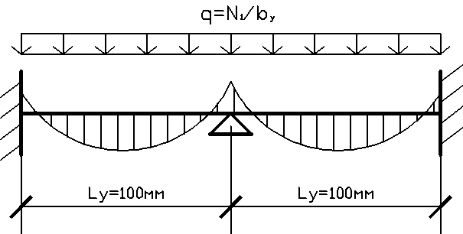

Рисунок 52. Схема работы башмака

Требуемая толщина пластины упора:
$δ_{\text{тр}}=\sqrt{\frac{6∗N_{1}∗l_{y}^{2}}{\text{12}∗b_{y}^{2}R}}=\sqrt{\frac{6∗\text{46356},3∗{\text{10}}^{2}}{\text{12}∗{\text{30}}^{2}∗\text{2350}}}=1,\text{095}\text{cм}$,
где $b_{y}$ – ширина упора башмака
$l_{y}$ – длина пролета упора башмака (Рис. 64)
Принимаем толщину пластины упора 12 мм, согласно сортамента листовой стали.
Толщину листа, распределяющего опорное давление арки на большую площадь торца деревянной колонны, также находим как для многопролетной балки с консолями с учетом пластического выравнивания опорного и пролетного изгибающего моментов (Рис.15).
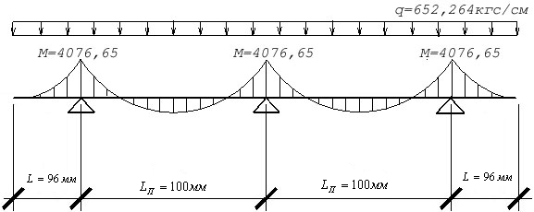

Рисунок 53. Схема работы опорного листа

$q_{\text{под}}=\frac{R_{\text{max}}}{L_{\text{пл}}}=\frac{\text{25568},\text{75}}{\text{39},2}=\text{652},\text{264}{\text{кгс}}/{\text{см}}$, где $R_{\text{max}}$ – максимальная опорная реакция арки:
- $$\begin{aligned}R_{А,Б}=(q+q_{с\text{.}в\text{.}})\frac{l^{2}}{2l}+P_{1}\frac{l^{2}}{2l}= \\ =0,7⋅\frac{\text{15}}{2}+2,\text{5115}⋅\frac{\text{15}}{2}=\text{24},\text{09}т\end{aligned}$$
- $$\begin{aligned}R_{А}=(q+q_{с\text{.}в\text{.}})\frac{l^{2}}{2∗l}+\frac{1}{2}P_{2}\frac{l}{2}⋅\frac{(l−2,5)}{l}+ \\ +\frac{1}{2}⋅\frac{P_{2}}{2}⋅\frac{l}{2}⋅\frac{2,5}{l}=0,7⋅\frac{\text{15}}{2}+\frac{1}{2}⋅5,\text{91}⋅\frac{\text{15}}{2}⋅\frac{(\text{15}−2,5)}{\text{15}}+ \\ +\frac{1}{2}⋅\frac{5,\text{91}}{2}⋅\frac{\text{15}}{2}⋅\frac{2,5}{\text{15}}=\text{25},\text{56875}т\end{aligned}$$
$$\begin{aligned}R_{Б}=(q+q_{с\text{.}в\text{.}})\frac{l^{2}}{2∗l}+\frac{1}{2}P_{2}⋅\frac{l}{2}⋅\frac{2,5}{l}+ \\ +\frac{1}{2}⋅\frac{P_{2}}{2}⋅\frac{l}{2}⋅\frac{(l−2,5)}{l}=0,7⋅\frac{\text{15}}{2}+\frac{1}{2}⋅5,\text{91}⋅\frac{\text{15}}{2}⋅\frac{2,5}{\text{15}}+ \\ +\frac{1}{2}⋅\frac{5,\text{91}}{2}⋅\frac{\text{15}}{2}⋅\frac{(\text{15}−2,5)}{\text{15}}=\text{18},\text{19375}т\end{aligned}$$
Принимаем $R_{\text{max}}=\text{25},\text{56875}т=\text{25568},\text{75}\text{кгс}$
$L=\frac{L_{П}}{\sqrt{8}}=3,\text{536}\text{см}$ ([5] стр. 80)
Из условия размещения болта диаметром 16 мм ([2] п. 5.18) $L=2∗3∗d=2∗3∗1,6=9,6\text{см}$ принимаем $L=9,6\text{см}$, тогда
$$L_{\text{пл}}=2L_{П}+2L=2⋅\text{10}+2⋅9,6=\text{39},2\text{см}$$
$$М=\frac{q_{\text{под}}L_{П}^{2}}{\text{16}}=\frac{\text{652},\text{264}⋅{\text{10}}^{2}}{\text{16}}=\text{4076},\text{65}\text{кгс}⋅\text{см}$$
$$δ_{\text{тр}}=\sqrt{\frac{6М}{\text{bR}}}=\sqrt{\frac{6⋅\text{4076},\text{65}}{\text{40}⋅\text{2350}}}=0,\text{51}\text{cм}$$
принимаем $δ=6\text{мм}$, согласно сортамента листовой стали.
Проверяем торец на смятие ([2] п. 5.2):
$$F_{\text{см}}=\text{30}⋅\text{20}=\text{600}{\text{см}}^{2}$$
$$R_{\text{cм}}={\text{Rm}}_{B}⋅m_{б}m_{\text{сл}}m_{\text{гн}}=\text{15}⋅1⋅1⋅0,\text{95}⋅1=\text{14},\text{25}\text{МПа}$$

$m_{B}=1$ - коэффициент, учитывающий условия эксплуатации конструкции ([2] п.3.2, табл.5),
$m_{б}=1$ - коэффициент для сжато-изогнутых элементов ([2] п.3.2, табл.7),
$m_{\text{сл}}=0,\text{95}$ - коэффициент, учитывающий толщину слоев сжатия ([2] п.3.2, табл.8),
$m_{\text{гн}}=1$ - коэффициент для гнутых элементов ([2] п.3.2, табл.9).

$$σ=\frac{N}{F_{\text{см}}}=\frac{\text{463},\text{563}}{\text{600}}=0,8{\text{кН}}/{{\text{см}}^{2}}≤R_{\text{см}}=1,\text{425}{\text{кН}}/{{\text{см}}^{2}}$$

Рассчитаем болт крепления арки и башмака ([2] п. 5.13, таб. 17):
Задаемся диаметром болта $d=\text{36}\text{мм}$

- изгиб
$$\begin{aligned}T=(1,8d^{2}+0,\text{02}а^{2})\sqrt{k_{α}}=(1,8⋅{3,6}^{2}+0,\text{02}⋅1^{2})⋅\sqrt{0,5}= \\ =\text{16},\text{51}\text{кН}≤2,5⋅d^{2}\sqrt{k_{α}}=2,5⋅{3,6}^{2}⋅\sqrt{0,5}=\text{22},\text{91}\text{кН}\end{aligned}$$
Принимаем $T=\text{22},\text{91}\text{кН}$([2] п. 5.16).

- смятие среднего элемента
$T=0,5c⋅d⋅k_{α}=0,5⋅\text{20}⋅3,6⋅0,5=\text{18}\text{кН}$,
где $d$ – диаметр болта, $c$ – ширина среднего элемента, $а$ – ширина крайнего элемента, $k_{α}$ – коэффициент для элементов работающих на смятие под углом.
$k_{α}=0,5$, т.к. $α={\text{90}}^{∘}$ ([2] п. 5.14, таб. 19).
Принимаем $T_{\text{min}}=\text{18}\text{кН}$, тогда

$n_{б}=\frac{Q}{T_{\text{min}}⋅n_{с}}=\frac{\text{79},\text{004}}{\text{18}⋅2}=2,2$,

где $Q$ – поперечная сила в первом сечении первого элемента (прил. 1, стр. 36).
Принимаем 3 болта диаметром 36 мм.

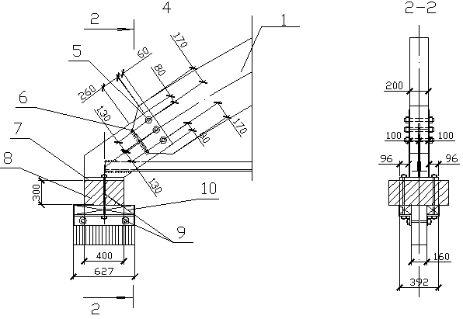

Рисунок 54. Опорный узел
1 – клееный пакет 200х600мм, 5 – болт d=36 мм, 6 – упор башмака 300х200х12мм, 7 – опорный лист 400х392х6мм, 8 – опорный брус 400х300мм, 9 – болт d=16мм, 10 – прокладка 100х100мм.

Коньковый узел
Крепление полуарок принимаем при помощи деревянных накладок болтами диаметром 24 мм (Рис. 67). Расчет ведем на максимальную поперечную силу в третьем сечении десятого элемента Q = 2654,7 кгс = 26,547 кН (прил.1, стр.).
- изгиб
$$\begin{aligned}T=(1,8d^{2}+0,\text{02}а^{2})\sqrt{k_{α}}=(1,8⋅{2,4}^{2}+0,\text{02}⋅{\text{10}}^{2})⋅\sqrt{0,5} \\ =8,\text{75}\text{кН}≤2,5d^{2}\sqrt{k_{α}}=2,5⋅{2,4}^{2}\sqrt{0,5}=\text{10},2\text{кН}\end{aligned}$$
Принимаем $T=8,\text{75}\text{кН}$
- смятие крайнего элемента
$$T=0,8\text{аd}⋅k_{α}=0,8⋅\text{10}⋅2,4⋅0,5=9,6\text{кН}$$
- смятие среднего элемента
$$T=0,5\text{cd}⋅k_{α}=0,5⋅\text{20}⋅2,4⋅0,5=\text{12}\text{кН}$$
где $d$ – диаметр болта, $c$ – ширина среднего элемента, $а$ – ширина крайнего элемента, $k_{α}$ – коэффициент для элементов работающих на смятие под углом.
$k_{α}=0,5$, т.к. $α={\text{90}}^{∘}$ ([2] п. 5.14, таб. 19).
Принимаем $T_{\text{min}}=8,\text{75}\text{кН}$, тогда из условия расстановки 4-х болтов по длине накладки ([2] п. 5.18) принимаем следующие размеры:
$l_{н}≤2,5h=2,5⋅\text{765}=\text{1912},5\text{мм}$принимаем $l_{н}=\text{1200}\text{мм}$,
$t_{н}≤\frac{b}{2}=\frac{\text{200}}{2}=\text{100}\text{мм}$ принимаем $t_{н}=\text{100}\text{мм}$.
Усилия действующие на болты:
$$N_{1}=\frac{Q}{1−\frac{e_{1}}{e_{2}}}=\frac{\text{2654},7}{1−\frac{\text{34}}{\text{86}}}=\text{4390},5\text{кгс}$$
$$N_{2}=\frac{Q}{\frac{e_{2}}{e_{1}}−1}=\frac{\text{2654},7}{\frac{\text{86}}{\text{34}}−1}=\text{1735},8\text{кгс}$$
Расчетная несущая способность одного 2-х срезного болта при толщине накладки 10см:
$$T_{Н}=n_{\text{ср}}⋅T_{\text{min}}=2⋅\text{875}=\text{1750}\text{кгс}$$
$N=3⋅T_{Н}=3⋅\text{1750}=\text{5250}\text{кгс}>\text{4390},5\text{кгс}$ – несущая способность болтов обеспечена.
Изгибающий момент в накладках равен:
$$М=Q∗\frac{e_{1}}{2}=\frac{\text{2654},7⋅\text{34}}{2}=\text{45129},9\text{кгс}∗\text{см}$$
Напряжение в накладке:

$$σ=\frac{М_{п}}{2W_{п}}=\frac{\text{45129},9}{2⋅\text{1707}}=\text{13},\text{22}{\text{кгс}}/{{\text{см}}^{2}}<\text{130}{\text{кгс}}/{{\text{см}}^{2}}$$
$$W_{п}=\frac{b⋅h^{2}}{6}=\frac{\text{10}⋅{\text{32}}^{2}}{6}=\text{1707}{\text{см}}^{3}$$

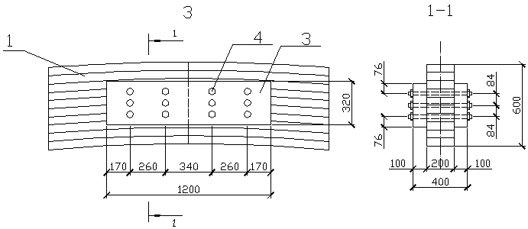

Рисунок 55. Коньковый узел
1 – клееный пакет 200х600мм, 3 – накладка 1200х320х100мм, 3 – болт d=24мм

12. РАСЧЕТ И КОНСТРУИРОВАНИЕ РАМЫ ИЗ ПРЯМОЛИНЕЙНЫХ ЭЛЕМЕНТОВ

Требуется запроектировать раму.
Пролетом L=15м. Шаг рам 5.4м Ветровой район IV. Снеговой район VI. Температурно-влажностные условия А2. Материал конструкций – ель второго сорта.

1. Статический расчет
Высота сечения в карнизном узле принимается h = (1/12 - 1/30) L= 1250-500 мм. После предварительных прикидок принимаем высоту исходя из толщины доски 45 мм; h = 45∙24 = 1080 мм (1/16.7)L. Высоту в пяте стойки назначаем $h_{п}=\text{650}\text{мм}\text{.}$ (что больше 0,4$h$= 43 см); высоту в коньке принимаем $h_{k}=\text{ 35 ñì }$(что больше 0.3$h$= 32 см).
Элементы полурамы склеиваем из досок сечением 215∙45 мм, получаемых острожкой с четырех сторон досок сечением 220х50 мм. Поперечное сечение полурамы в месте максимального момента принято из 24 досок $h_{P}=h_{\text{ст}}=4\text{.}5⋅\text{24}=\text{108}\text{см}\text{.}$
Для расчета рамы в программе SCAD Office разбиваем стойку и ригель рамы на 9 и 11 участков соответственно, каждый с разными жесткостными характеристиками.
Для удобства построения поперечного сечения рамы в программе AUTOCAD2004 вычерчиваем в масштабе (1:100) схему рамы делим стойку и ригель рамы на участки и находим координаты их центра тяжести.
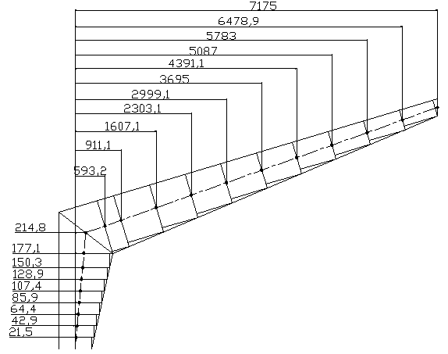
Рисунок 56. Схема определения координаты x сечения
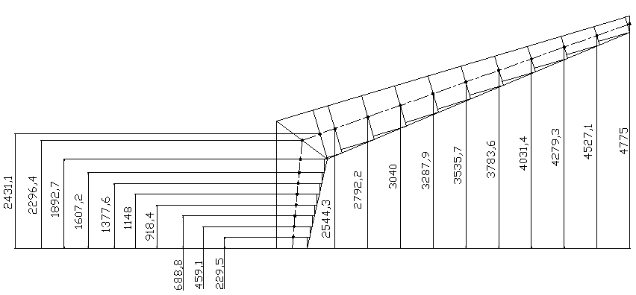
Рисунок 57. Схема определения координаты z сечения

Так же для определения высот сечения элементов используем AUTOCAD2004.
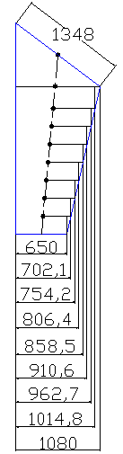
Рисунок 58. Схема определения высоты сечения стойки
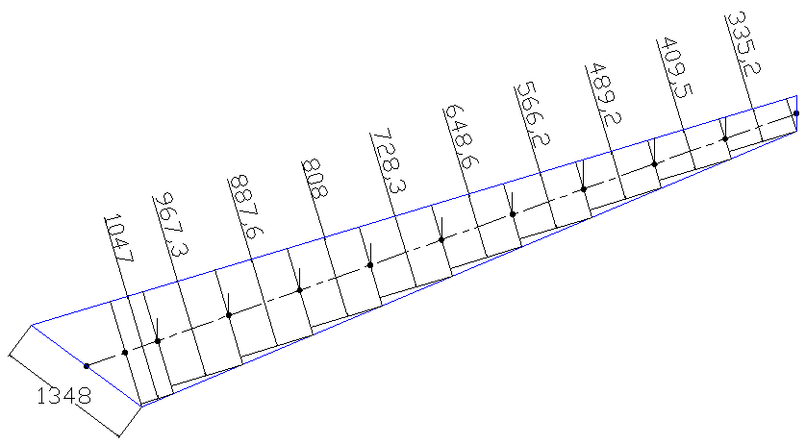
Рисунок 59. Схема определения высоты сечения ригеля

Таблица 14 - Характеристики сечений левой полурамы

Элемент | узлы | Координаты, м |  | Размеры сечения, см. |  | $$I_{x}{\text{см}}^{4}$$ | $$W_{x}{\text{см}}^{2}$$
Элемент | узлы | Х | Z | $$b$$ | $$h$$ | $$I_{x}{\text{см}}^{4}$$ | $$W_{x}{\text{см}}^{2}$$
1 | 1 | 0 | 0 | 21.5 | 65 | 492036.458 | 15139.58
1 | 2 | 0.0215 | 0.2295
2 | 2 | 0.0215 | 0.2295 | 21.5 | 70.21 | 620089.151 | 17663.84
2 | 3 | 0.0429 | 0.4591
3 | 3 | 0.0429 | 0.4591 | 21.5 | 75.42 | 768629.056 | 20382.63
3 | 4 | 0.0644 | 0.6888
4 | 4 | 0.0644 | 0.6888 | 21.5 | 80.64 | 939525.931 | 23301.73
4 | 5 | 0.0859 | 0.9184
5 | 5 | 0.0859 | 0.9184 | 21.5 | 85.85 | 1133647.7 | 26409.96
5 | 6 | 0.1074 | 1.148
6 | 6 | 0.1074 | 1.148 | 21.5 | 91.06 | 1352820.43 | 29712.73
6 | 7 | 0.1289 | 1.3776
7 | 7 | 0.1289 | 1.3776 | 21.5 | 96.27 | 1598564.37 | 33210.02
7 | 8 | 0.1503 | 1.6072
8 | 8 | 0.1503 | 1.6072 | 21.5 | 101.48 | 1872399.81 | 36901.85
8 | 9 | 0.1771 | 1.8927
9 | 9 | 0.1771 | 1.8927 | 21.5 | 108 | 2256984 | 41796
9 | 10 | 0.2148 | 2.2964
10 | 10 | 0.2148 | 2.2964 | 21.5 | 134.8 | 4388609.01 | 65112.89
10 | 11 | 0.5932 | 2.4311
11 | 11 | 0.5932 | 2.4311 | 21.5 | 104.7 | 2056351.06 | 39280.82
11 | 12 | 0.91111 | 2.5443
12 | 12 | 0.91111 | 2.5443 | 21.5 | 96.73 | 1621588.95 | 33528.15
12 | 13 | 1.6071 | 2.7922
13 | 13 | 1.6071 | 2.7922 | 21.5 | 88.76 | 1252878.9 | 28230.71
13 | 14 | 2.3031 | 3.04
14 | 14 | 2.3031 | 3.04 | 21.5 | 80.8 | 945129.451 | 23394.29
14 | 15 | 2.9991 | 3.2879
15 | 15 | 2.9991 | 3.2879 | 21.5 | 72.83 | 692130.749 | 19006.75
15 | 16 | 3.695 | 3.5357
16 | 16 | 3.695 | 3.5357 | 21.5 | 64.86 | 488863.989 | 15074.44
16 | 17 | 4.3911 | 3.7836
17 | 17 | 4.3911 | 3.7836 | 21.5 | 56.62 | 325212.185 | 11487.54
17 | 18 | 5.087 | 4.0314

Продолжение таблицы 14 - Характеристики сечений правой полурамы
Элемент | узлы | Координаты, м |  | Размеры сечения, см. |  | $$I_{x}{\text{см}}^{4}$$ | $$W_{x}{\text{см}}^{2}$$
Элемент | узлы | Х | Z | $$b$$ | $$h$$ | $$I_{x}{\text{см}}^{4}$$ | $$W_{x}{\text{см}}^{2}$$
18 | 18 |  |  |  | 48.92 | 209757.046 | 8575.513
18 | 19 | 5.783 | 4.2793
19 | 19 | 5.783 | 4.2793 |  | 40.95 | 123032.24 | 6008.901
19 | 20 | 6.4789 | 4.5271
20 | 20 | 6.4789 | 4.5271 |  | 33.52 | 67479.0941 | 4026.199
20 | 21 | 7.175 | 4.775
21 | 22 | 14.35 | 0 | 21.5 | 65 | 492036.458 | 15139.58
21 | 23 | 14.3285 | 0.2295
22 | 23 | 14.3285 | 0.2295 | 21.5 | 70.21 | 620089.151 | 17663.84
22 | 24 | 14.3071 | 0.4591
23 | 24 | 14.3071 | 0.4591 | 21.5 | 75.42 | 768629.056 | 20382.63
23 | 25 | 14.2856 | 0.6888
24 | 25 | 14.2856 | 0.6888 | 21.5 | 80.64 | 939525.931 | 23301.73
24 | 26 | 14.2641 | 0.9184
25 | 26 | 14.2641 | 0.9184 | 21.5 | 85.85 | 1133647.7 | 26409.96
25 | 27 | 14.2429 | 1.148
26 | 27 | 14.2429 | 1.148 | 21.5 | 91.06 | 1352820.43 | 29712.73
26 | 28 | 14.2211 | 1.3776
27 | 28 | 14.2211 | 1.3776 | 21.5 | 96.27 | 1598564.37 | 33210.02
27 | 29 | 14.1997 | 1.6072
28 | 29 | 14.1997 | 1.6072 | 21.5 | 101.48 | 1872399.81 | 36901.85
28 | 30 | 14.1729 | 1.8927
29 | 30 | 14.1729 | 1.8927 | 21.5 | 108 | 2256984 | 41796
29 | 31 | 14.1352 | 2.2964
30 | 31 | 14.1352 | 2.2964 | 21.5 | 134.8 | 4388609.01 | 65112.89
30 | 32 | 13.7568 | 2.4311
31 | 32 | 13.7568 | 2.4311 | 21.5 | 104.7 | 2056351.06 | 39280.82
31 | 33 | 13.4389 | 2.5443
32 | 33 | 13.4389 | 2.5443 | 21.5 | 96.73 | 1621588.95 | 33528.15
32 | 34 | 12.7429 | 2.7922
33 | 34 | 12.7429 | 2.7922 | 21.5 | 88.76 | 1252878.9 | 28230.71
33 | 35 | 12.0469 | 3.04
34 | 35 | 12.0469 | 3.04 | 21.5 | 80.8 | 945129.451 | 23394.29
34 | 36 | 11.351 | 3.2879

Окончание таблицы 14 - Характеристики сечений правой полурамы

Элемент | узлы | Координаты, м |  | Размеры сечения, см. |  | $$I_{x}{\text{см}}^{4}$$ | $$W_{x}{\text{см}}^{2}$$
Элемент | узлы | Х | Z | $$b$$ | $$h$$ | $$I_{x}{\text{см}}^{4}$$ | $$W_{x}{\text{см}}^{2}$$
35 | 36 |  |  | 21.5 | 72.83 | 692130.749 | 19006.75
35 | 37 | 10.6551 | 3.5357
36 | 37 | 10.6551 | 3.5357 | 21.5 | 64.86 | 488863.989 | 15074.44
36 | 38 | 9.959 | 3.7836
37 | 38 | 9.959 | 3.7836 | 21.5 | 56.62 | 325212.185 | 11487.54
37 | 39 | 9.263 | 4.0314
38 | 39 | 9.263 | 4.0314 | 21.5 | 48.92 | 209757.046 | 8575.513
38 | 40 | 8.567 | 4.2793
39 | 40 | 8.567 | 4.2793 | 21.5 | 40.95 | 123032.24 | 6008.901
39 | 41 | 7.871 | 4.5271
40 | 41 | 7.871 | 4.5271 | 21.5 | 33.52 | 67479.0941 | 4026.199
40 | 21 | 7.175 | 4.775

У элементов 21-40 переворачиваем местную ось Х1 стержня для корректного расчета.

2. Сбор нагрузок
Определение нагрузок на рамный поперечник.
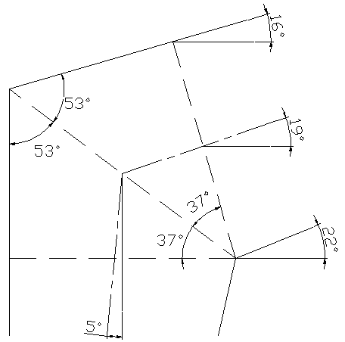
Рисунок 60. Схема карнизного узла

Здесь $α$=16${}^{0}$ $α_{1}$=19${}^{0}$ $α_{2}$=22${}^{0}$ $α_{3}$=5${}^{0}$ $α_{4}$=37${}^{0}$
Нагрузка на 1 м² поверхности крыши приведена в таблице 15.
Собственный вес рамы задаем в пограмме SCAD Office.

Таблица 15 - Нагрузки на поверхность крыши, кгс/м²

Наименование нагрузки | Нормативная нагрузка, кгс/м² | Коэффициент надежности по нагрузке, γ_{f} | Расчетная нагрузка, кгс/м²
Кровля рубероидная 3-х слойная | 9,00 | 1,3 | 11,70
Панель покрытия | 67,86 | 1,1 | 75,4
Итого: | $g_{\text{кр}}^{н}$=76.86 |  | $g_{\text{кр}}$=87,1
Снеговая нагрузка | 280 | 1/0.7 | 400
Ветровая нагрузка | 48 | 1.4 | 67.2

Определяем расчетную нагрузку на 1 м ригеля рамы
Снеговая нагрузка.
Расчет снеговой нагрузки выполняем в соответствии со СНиП 2.01.07-85[3]
Полное нормативное значение снеговой нагрузки на горизонтальную проекцию покрытия s следует определять по формуле (5,[3])
$$s=s_{0}μ,$$
где s₀ — нормативное значение веса снегового покрова на 1 м² горизонтальной поверхности земли, принимаемое в соответствии с п. 5.2 [3];
для снегового района VI.$s_{0}=\text{400}{\text{кгс}}/{м^{2}}$
μ — коэффициент перехода от веса снегового покрова земли к снеговой нагрузке на покрытие, принимаемый в соответствии с пп. 5.3 — 5.6.[3]
Из приложения №3[3]
Здания с односкатными и двускатными покрытиями профиль б.
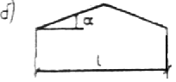
μ = 1 при α ≤ 25°;
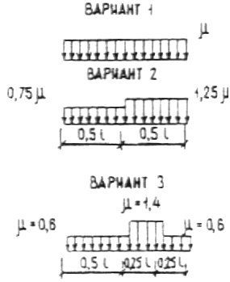
Варианты 2 и 3 следует учитывать для зданий с двускатными покрытиями (профиль б), при этом вариант 2 — при 20° ≤ α ≤ 30°; вариант 3 — при 10° ≤ α ≤ 30° только при наличии ходовых мостиков или аэрационных устройств по коньку покрытия.
Т.к. α=16${}^{0}$ и по коньку покрытия нет ходовых мостиков или аэрационных устройств, следовательно варианты 2 и 3 учитывать не следует.
Нормативная снеговая нагрузка:$s=\text{400}⋅1=\text{400}{\text{кгс}}/{м^{2}},$
Расчетная снеговая нагрузка на 1 м ригеля рамы: $р_{\text{сн}}=s⋅b=\text{400}⋅,4=\text{2160}{\text{кгс}}/м$
где $b=5\text{.}4м−$шаг рам (из задания).

Ветровая нагрузка.
Расчет ветровой нагрузки выполняем в соответствии со СНиП 2.01.07-85[3]
Нормативное значение средней составляющей ветровой нагрузки w_{m} на высоте z над поверхностью земли следует определять по формуле(6,[3])
$$w_{m}=w_{0}\text{kc},$$
где w₀ — нормативное значение ветрового давления (см. п. 6.4[3]);
для ветрового района IV $w_{0}=$48 кгс/м${}^{2}$
k — коэффициент, учитывающий изменение ветрового давления по высоте (см. п. 6.5[3]);
Коэффициент k, учитывающий изменение ветрового давления по высоте z, определяется по табл. 6[3] в зависимости от типа местности. Принимаются следующие типы местности: А — открытые побережья морей, озер и водохранилищ пустыни, степи, лесостепи, тундра;
Т.к. высота здания Н=5,25м. превышение ее за отметку 5м. не учитываем.
При этих условиях k=0.75
с — аэродинамический коэффициент (см. п. 6.6[3]).

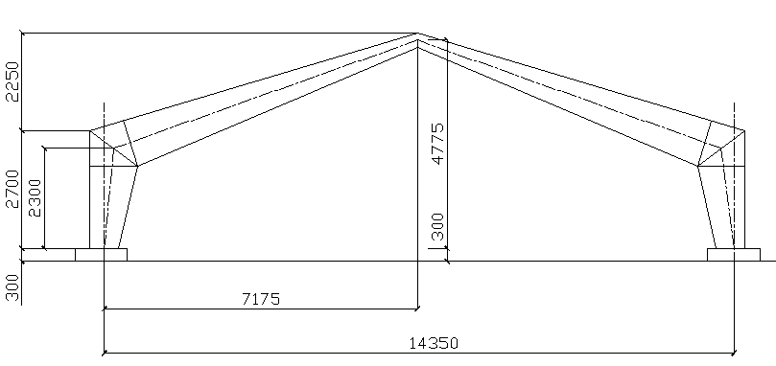
Рисунок 61. Схема к определению ветровой нагрузки

При определении компонентов ветровой нагрузки w_{e}, следует использовать соответствующие значения аэродинамических коэффициентов: внешнего давления с_{e} принимаемых по обязательному приложению 4[3], где стрелками показано направление ветра. Знак «плюс» у коэффициентов с_{e} соответствует направлению давления ветра на соответствующую поверхность, знак «минус» — от поверхности. Промежуточные значения нагрузок следует определять линейной интерполяцией.
Из приложения 4 [3].
Здании с двускатными покрытиями
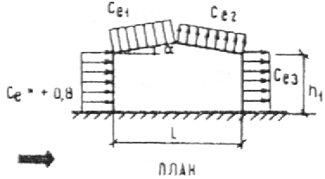
$с_{е1}$ находим при $α$= 16° и отношении $\frac{h_{1}}{l}=\frac{\text{2700}}{\text{15000}}=0\text{.}\text{18}$
при $\frac{h_{1}}{l}$=0 и $α$= 16° $с_{е1}=0\text{.}\text{16}$; при $\frac{h_{1}}{l}$=5 и $α$= 16° $с_{е1}=−0\text{.}\text{44}$;
при $\frac{h_{1}}{l}$=0.18 и $α$= 16° $с_{е1}=−0\text{.}\text{04}$
$с_{е2}$ находим при $α$= 16° и отношении $\frac{h_{1}}{l}=\frac{\text{2700}}{\text{15000}}=0\text{.}\text{18}$
при $\frac{h_{1}}{l}$=0.18 и $α$= 16° $с_{е2}=−0\text{.}4$
$с_{е3}$ находим при $\frac{h_{1}}{l}$=0.18 и отношении В/$l$ = 43200/15000=2.88
где В=43200мм.- длина здания.
$$с_{е3}=−0\text{.}5$$

Нормативная ветровая нагрузка:
левая полурама:
на ригеле -$р_{в\text{.}р}^{л}=\text{67},2∗−0\text{.}\text{04}∗0\text{.}\text{75}=−2\text{.}\text{016}{\text{кгс}}/{м^{2}}$,
на стойке - $р_{в\text{.}\text{ст}}^{л}=\text{67},2⋅0,8⋅0,\text{75}=\text{40}\text{.}\text{32}{\text{кгс}}/{м^{2}}$;
правая полурама:
на ригеле - $р_{в\text{.}р}^{п}=\text{67}\text{.}2∗−0\text{.}4∗0\text{.}\text{75}=−\text{20}\text{.}\text{16}{\text{кгс}}/{м^{2}}$;
на стойке - $р_{в\text{.}\text{ст}}^{п}=\text{67}\text{.}2⋅0\text{.}5⋅0\text{.}\text{75}=\text{25}\text{.}2{\text{кгс}}/{м^{2}}$.

Расчетные нагрузки.
Постоянная нагрузка:
Вес покрытия $g_{\text{кр}}=\text{87}\text{.}1⋅5\text{.}4=\text{470}\text{.}\text{34}{\text{кгс}}/м$
Кратковременная нагрузка:
Снеговая нагрузка $р_{\text{сн}}=s⋅b=\text{400}⋅5\text{.}4=\text{2160}{\text{кгс}}/м$
Ветровая нагрузка:
левая полурама:
на ригеле -$р_{в\text{.}р}^{л}=−2\text{.}\text{016}⋅5\text{.}4=−\text{10}\text{.}\text{88}{\text{кгс}}/м$,
на стойке - $р_{в\text{.}\text{ст}}^{л}=\text{40}\text{.}\text{32}⋅5\text{.}4=\text{217}\text{.}\text{73}{\text{кгс}}/м$;
правая полу рама:
на ригеле - $р_{в\text{.}р}^{п}=−\text{20}\text{.}\text{16}⋅5\text{.}4=−\text{108}\text{.}8{\text{кгс}}/м$;
на стойке - $р_{в\text{.}\text{ст}}^{п}=\text{25}\text{.}2⋅5\text{.}4=\text{136}\text{.}\text{08}{\text{кгс}}/м$.
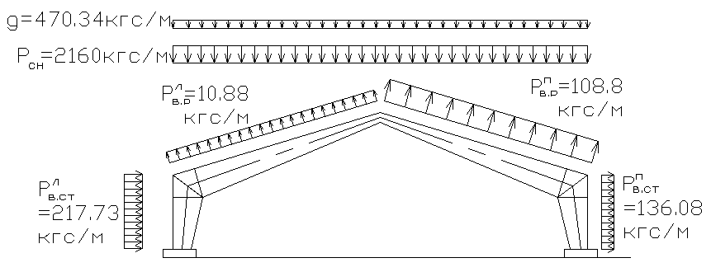

Рисунок 62. Расчетная схема

Статический расчет выполняем в программе Structure CAD. Для статического расчета учитываем модуль упругости Е = т/м², коэффициент Пуассона μ = 0,3. Заделку опор принимаем: в правой и левой опорах – шарнирно-неподвижную. В коньковом узле вводим шарнир на одном из примыкающих к нему элементе. Постоянную и снеговую нагрузку на стержни задаем равномерно распределенной относительно общей системы координат, а ветровую относительно местной. Для выбора расчетных сочетаний усилий задаем специальные исходные данные: для собственного веса конструкций принимаем тип нагрузки – постоянная, для снеговой и ветровой – кратковременную.

3. Подбор и проверка сечений элементов рамы
Проверку сечений полурамы производим в карнизном узле, в центре которого действует максимальный изгибающий момент (элемент 30 сечение 3)
М₃₀ = -31,0255 кгс∙м и продольная сила N₃₀ = -21,2056 кгс.

Проверяем биссектрисное сечение a-в.
Находим коэффициенты жесткости согласно приложению 19 по формуле схемы 6 для стойки, и по формуле схемы 7 для ригеля ([4]стр382).
$$\begin{aligned}k_{ж\text{.}\text{ст}}=0\text{.}2+0\text{.}8\frac{h_{п}}{h_{\text{ст}}}=0\text{.}2+0\text{.}8⋅\frac{\text{65}}{\text{108}}=0\text{.}\text{68} \\ k_{ж\text{.}р}=0\text{.}\text{35}+0\text{.}\text{65}\frac{h_{к}}{h_{р}}=0\text{.}\text{35}+0\text{.}\text{65}⋅\frac{\text{35}}{\text{108}}=0\text{.}\text{56}\end{aligned}$$
Приведенные высоты:
для стойки $h_{\text{пр}\text{.}\text{ст}}=h_{\text{ст}}\sqrt[3]{k_{ж\text{.}\text{ст}}}=\text{108}⋅\sqrt[3]{0\text{.}\text{68}}=\text{95}\text{см}\text{.}$
для ригеля $h_{\text{пр}\text{.}р}=h_{р}\sqrt[3]{k_{ж\text{.}р}}=\text{108}⋅\sqrt[3]{0\text{.}\text{56}}=\text{89}\text{см}\text{.}$
Приведенная высота сечения полурамы
$h=\frac{h_{\text{пр}\text{.}\text{ст}}⋅s_{\text{ст}}+h_{\text{пр}\text{.}р}⋅s_{р}}{l_{0}}=\frac{\text{95}⋅2\text{.}3+\text{89}⋅7\text{.}\text{39}}{9\text{.}\text{69}}=\text{90}\text{.}5\text{см}$
здесь длина полурамы $l_{0}=s_{\text{ст}}+s_{р}$= 2.3 + 7.175= 9.69м;
где s_{ст} и s_{p}—длины стойки и ригеля полурамы.
Гибкость $λ=\frac{l_{0}}{0\text{.}\text{289}h_{\text{пр}}}=\frac{\text{969}}{0\text{.}\text{289}⋅\text{90}\text{.}5}=\text{37}\text{.}\text{05}$
Напряжения сжатия в биссектрисном сечении (узел10) определяем по формуле:
Расчет на прочность внецентренно-сжатых и сжато-изгибаемых элементов следует производить по формуле (28), п. 4.17 ,[1]
$\frac{N}{F_{\text{расч}}}+\frac{М_{Д}}{W_{\text{расч}}}≤R_{\text{см}}$ где
$$М_{Д}=\frac{М}{ξ}$$
ξ – коэффициент, изменяющийся от 1 до 0, учитывающий дополнительный момент от продольной силы вследствие прогиба элемента, определяемый по формуле ф.(30) п. 4.17 [1]
$$ξ=1−\frac{N}{ϕ⋅R_{с}⋅F_{\text{бр}}}$$
ϕ – коэффициент, определяемый по формуле (8) п. 4.3 [1]. при гибкости элемента λ ≤ 70 $ϕ=1−a{\left(\frac{λ}{\text{100}}\right)}^{2}$; коэффициент а = 0,8 для древесины.
$$ϕ=1−0\text{.}8⋅{\left(\frac{\text{37}\text{.}\text{05}}{\text{100}}\right)}^{2}=0\text{.}\text{895}$$
Коэффициент$ξ=1−\frac{N_{\text{30}}}{F_{\text{бр}}⋅ϕ⋅R_{c}⋅m_{в}}=1−\frac{\text{21205},6}{\text{1945}\text{.}\text{75}⋅0\text{.}\text{895}⋅\text{150}⋅0\text{.}\text{875}}=0\text{.}9$
где $R_{c}=\text{150}{\text{кгс}}/{{\text{см}}^{2}}$([1] п 3.1, табл.3)
$F_{\text{бр}}=h_{\text{пр}}∗b=\text{90}\text{.}5∗\text{21}\text{.}5=\text{1945}\text{.}\text{75}{\text{см}}^{2};{}^{}т_{в}=0\text{.}\text{875}$ согласно([1], п. 3.2 табл.7) для $h=\text{90}\text{.}5\text{см}$
$$\begin{aligned}σ_{\text{30}}=\frac{N_{\text{30}}}{F_{\text{расч}}}+\frac{M_{\text{30}}}{ξ⋅W_{\text{расч}}}=\frac{\text{21205},6}{\text{2467}\text{.}\text{13}}+\frac{\text{3102550}}{0\text{.}9⋅\text{52245}}=\text{74},6{\text{кгс}}/{{\text{см}}^{2}} \\ m_{в}⋅R_{\text{см}α_{4}={\text{37}}^{0}}=0\text{.}\text{875}⋅\text{132}\text{.}7{\text{кгс}}/{м^{2}}=\text{116}\text{.}\text{11}{\text{кгс}}/{м^{2}}\end{aligned}$$
где угол смятия $α=α_{4}={\text{37}}^{0}$
$R_{\text{см}α}=\frac{R_{\text{см}}}{1+\left(\frac{R_{\text{см}}}{R_{\text{см}\text{90}}}−1\right){\text{sin}}^{3}α}=\frac{\text{150}}{1+(\frac{\text{150}}{\text{30}}−1){\text{*sin}}^{3}{\text{37}}^{0}}=\text{132}\text{.}7{\text{кгс}}/{{\text{см}}^{2}}$([1] п.3.1 форм.1)
где$F_{\text{расч}}$- расчетная площадь;
$F_{\text{расч}}=0\text{.}\text{85}h_{б}⋅b=0\text{.}\text{85}⋅\text{135}⋅\text{21}\text{.}5=\text{2467}\text{.}{\text{13см}}^{2}$; $h_{б}=\frac{h_{\text{ст}\text{.}р}}{\text{cos}{\text{37}}^{0}}={\text{108}}/0\text{.}\text{799}=\text{135 см}$ ;
расчетный момент сопротивления
$W_{\text{расч}}=\frac{h_{б}^{2}⋅b}{6}⋅m_{в}=\frac{{\text{135}}^{2}⋅\text{21}\text{.}5}{6}⋅0\text{.}\text{81}=\text{52245}{\text{см}}^{3}{}^{}m_{в}=0\text{.}\text{81}$— коэффициент, определяемый согласно [1], п. 3.2, табл. 7, для высоты расчетного сечения $h_{\text{расч}}$= 0,85∙135 = 115 см.
Проверяем напряжения в сечении (элемент 31 сечение 3)

$$\begin{aligned}σ_{\text{31}}=\frac{N_{\text{31}}}{F_{\text{расч}}}+\frac{M_{\text{31}}}{ξ⋅W_{\text{расч}}}=\frac{\text{20548},2}{\text{2322}}+\frac{\text{2602660}}{0\text{.}\text{95}⋅\text{34690}\text{.}7}=\text{87},8{\text{кгс}}/{{\text{см}}^{2}}≤ \\ m_{в}⋅R_{\text{см}α}=0\text{.}9⋅\text{150}=\text{135}{\text{кгс}}/{м^{2}}\end{aligned}$$
здесь, ввиду малости угла для сечения 11 ($α_{3}$= 5${}^{0}$).
Расчетное сопротивление древесины принимаем R_{c} = 150 кгс/см²; F_{pacч}= 108∙21,5 = 2322 см²;
$$W_{\text{расч}}=\frac{b∗h_{р}^{2}}{6}∗т_{б}=\frac{\text{21}\text{.}5∗{\text{108}}^{2}}{6}∗0\text{.}\text{83}=\text{34690}\text{.}7{\text{см}}^{3}$$
$т_{в}$= 0,83 — коэффициент, согласно п. 3.2, табл. 7[1], для высоты расчетного сечения h _{расч} = 108 см.
Проверяем сечение рамы с учетом устойчивости плоской формы изгиба. При этом учитываем, что по ригелю укладываются панели покрытия шириной 1500 мм, к стойке крепятся стеновые панели шириной 1200 мм. а максимальное расстояние между соединяющими их связями меньше $l_{р}=\frac{\text{70}∗b^{2}}{h_{\text{пр}}}=\frac{\text{70}∗\text{21}\text{.}5^{2}}{\text{90}\text{.}5}=\text{357}\text{см}\text{.}$
т. е. имеем сплошное раскрепление растянутой кромки.
Заменяем полураму прямолинейным сжато-изогнутым элементом переменного сечения. Длиной от пятового шарнира до точки нулевого момента в ригеле, от равномерно распределенной на всем пролете постоянной и временной нагрузок, сохранив при этом значение расчетного изгибающего момента М₃₀.
Координаты нулевой точки определяем графическим методом, построив эпюру моментов по приложению 1.
(начало координат принято в коньковом шарнире)
Таким образом, условная расчетная длина
$l_{0}=s_{\text{ст}}+(s_{р}−x_{1})=2\text{.}3+(7\text{.}\text{39}−4\text{.}\text{09})=5\text{.}6м\text{.}$

Гибкость
$$λ_{\text{пр}}=\frac{l_{0}}{r_{\text{пр}}}={\text{560}}/{\text{26}}=\text{21}\text{.}5,{}^{}\text{где}{}^{}r_{\text{пр}}=0\text{.}\text{289}h=0\text{.}\text{289}∗\text{90}\text{.}5≈\text{26}\text{см}\text{.}$$
Расчет на устойчивость плоской формы деформирования сжато-изгибаемых элементов следует производить по формуле (33) п. 4.18 [1]
$$\frac{N}{ϕ∗R_{c}∗F_{\text{бр}}}+{\left(\frac{М_{Д}}{ϕ_{м}∗R_{и}∗W_{\text{расч}}}\right)}^{n}≤1$$
где F_{бр} – площадь брутто с максимальными размерами сечения элемента на участке l_{p};
F_{бр}= 108 * 21,5 = 2322 см²;
W_{бр} – максимальный момент сопротивления брутто на рассматриваемом участке l_{p}.
$$W_{\text{бр}}=\frac{b∗h_{р}^{2}}{6}∗т_{б}=\frac{\text{21}\text{.}5∗{\text{108}}^{2}}{6}∗0\text{.}\text{83}=\text{34690}\text{.}7{\text{см}}^{3}$$
n = 1 для элементов, имеющих закрепления растянутой зоны из плоскости деформирования.
ϕ – коэффициент, определяемый по формуле (8) п. 4.3 [1]. при гибкости элемента λ ≤ 70 $ϕ=1−a{\left(\frac{λ}{\text{100}}\right)}^{2}$; коэффициент а = 0,8 для древесины.
$$ϕ=1−0\text{.}8∗{\left(\frac{\text{21}\text{.}5}{\text{100}}\right)}^{2}=0\text{.}\text{96}$$
ϕ _{м} – коэффициент, определяемый по формуле (23) п. 4.14 [1].
$$ϕ_{м}=\text{140}∗\frac{b^{2}}{l_{р}∗h}∗k_{ф}$$
l_{p} – при закреплении сжатой кромки элемента в промежуточных точках от смещения из плоскости изгиба – расстояние между этими точками;
b – ширина поперечного сечения;
h – максимальная высота поперечного сечения на участке l_{p};
k_{ф} – коэффициент, зависящий от формы эпюры изгибающих моментов на участке l_{p}, определяемый по табл. 2 прил. 4 [1].
$ϕ_{м}=\text{140}∗\frac{\text{21}\text{.}5^{2}}{\text{357}∗\text{90}\text{.}5}∗1\text{.}9$
При наличии в элементе на участке l_{p} закреплений из плоскости деформирования со стороны растянутой от момента М кромки коэффициент ϕ_{м} следует умножать на коэффициент k _{пМ}, определяемый по формуле (24), а коэффициент ϕ – на коэффициент k_{пN} по формуле(34) п.4.18 [1] для k _{пМ}, и (24) п. 4.14 [1] для k_{пN} .
$k_{\text{пМ}}=1+\left[0\text{.}\text{75}+0\text{.}\text{06}{\left(\frac{l_{p}}{h}\right)}^{2}+0\text{.}6α_{p}\frac{l_{p}}{h}−1\right]∗\frac{m^{2}}{m^{2}+1}$,
$k_{\text{пМ}}=1+\left[0\text{.}\text{142}\frac{l_{p}}{h}+1\text{.}\text{76}\frac{h}{l_{p}}+1\text{.}4α_{p}−1\right]∗\frac{m^{2}}{m^{2}+1}$.
где α_{p}–центральный угол в радианах, определяющий участок l_{p} элемента кругового очертания (для прямолинейных элементов α_{p} = 0);
m – число подкрепленных (с одинаковым шагом) точек растянутой кромки на участке l_{p} (при m ≥ 4 величину $\frac{m^{2}}{m^{2}+1}$ следует принимать равной 1).
$$k_{\text{пМ}}=1+\left[0\text{.}\text{75}+0\text{.}\text{06}{\left(\frac{\text{375}}{\text{90}\text{.}5}\right)}^{2}−1\right]∗1=1\text{.}\text{68}$$
$$k_{\text{пМ}}=1+\left[0\text{.}\text{142}\frac{\text{375}}{\text{90}\text{.}5}+1\text{.}\text{76}\frac{\text{90}\text{.}5}{\text{375}}−1\right]∗1=1\text{.}\text{01}$$
R_{и} – расчетное сопротивление изгибу; R_{и} = 150 ${\text{кгс}}/{{\text{см}}^{2}}$
R_{с} – расчетное сопротивление сжатию; R_{с} = 150 ${\text{кгс}}/{{\text{см}}^{2}}$ [1 табл. 3].
$$М_{Д}=\frac{М}{ξ}$$
ξ – коэффициент, изменяющийся от 1 до 0, учитывающий дополнительный момент от продольной силы вследствие прогиба элемента, определяемый по формуле ф.(30) п. 4.17 [1]
$ξ=1−\frac{N}{ϕ∗R_{с}∗F_{\text{бр}}}$$ξ=1−\frac{N_{\text{30}}}{F_{\text{бр}}∗ϕ∗R_{c}∗m_{в}}=1−\frac{\text{21205},6}{\text{2322}∗0\text{.}\text{895}∗\text{150}∗0\text{.}\text{875}}=0\text{.}\text{96}$
$$\frac{\text{21205}\text{.}6}{0\text{.}\text{96}∗1\text{.}\text{68}∗\text{150}∗\text{2322}}+{\left(\frac{\text{3102550}}{1\text{.}9∗\text{150}∗\text{34690}\text{.}7}\right)}^{1}=0\text{.}\text{038}+0\text{.}\text{31}≤1$$

Устойчивость обеспечивается без постановки в узле дополнительных связей, раскрепляющих сжатую кромку.

4. Конструирование и расчет узлов рамы
Опорный узел
Конструкция узла показана на рис.63.
Все расчетные нагрузки, максимальные моменты, продольные и поперечные силы, берем по приложению 1, в соответствии с сечениями.(элемент 1 сечение1).
Продольная сила N₀ = -21559,6 кгс. поперечная сила Q₀ = 13439,5 кгс.
Проверяем клеевые швы на скалывание
$$\begin{aligned}τ=1\text{.}5∗\frac{Q_{0}}{b_{\text{расч}}∗h_{п}}=1\text{.}5∗\frac{\text{13439}\text{.}5}{\text{21}\text{.}5∗\text{59}}=\text{15},\text{89}{\text{кгс}}/{{\text{см}}^{2}} \\ m_{б}R_{\text{ск}}=0\text{.}9∗\text{21}=\text{18}\text{.}9{\text{кгс}}/{{\text{см}}^{2}}\end{aligned}$$
h_{n} = 65 -2 * 3 = 59 см - ширина пяты за вычетом симметричной срезки по 3 см.
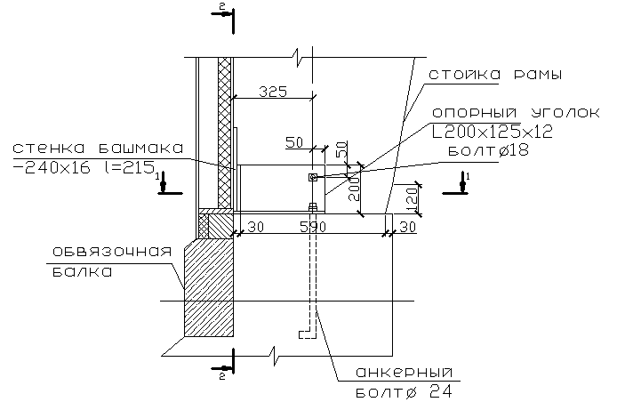
Рисунок 63. Опорный узел

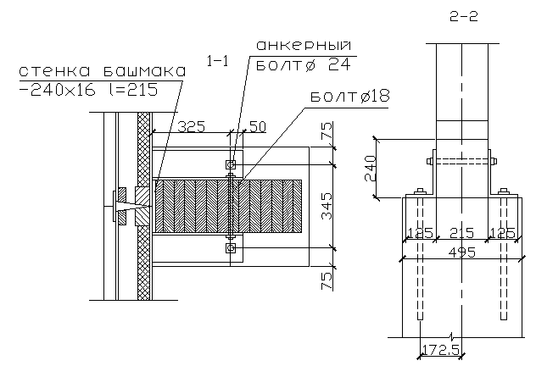
Рисунок 64. Опорный узел(разрезы)

Проверяем древесину на смятие в месте упора стойки рамы на фундамент
$$\begin{aligned}σ_{\text{см}}=\frac{N_{0}}{F_{\text{см}}}=\frac{\text{21559}\text{.}6}{\text{1269}}=\text{16}\text{.}\text{99}{\text{кгс}}/{{\text{см}}^{2}}≤\text{135}{\text{кгс}}/{{\text{см}}^{2}} \\ \text{где}{}^{}F_{\text{см}}=\text{21}\text{.}5∗\text{59}=\text{1269}{\text{см}}^{2}\end{aligned}$$
Высота вертикальной (тыльной) стенки башмака из условий смятия древесины поперек волокон
$$h_{б}=\frac{Q_{0}}{b∗m_{б}∗R_{\text{см}\text{90}}}=\frac{\text{13439}\text{.}5}{\text{21}\text{.}5∗0\text{.}9∗\text{30}}=\text{24}\text{см}\text{.}$$
Принимаем $h_{б}$= 24 см.
Для определения толщины этой стенки из условий изгиба ее как пластинки с частичным защемлением на опорах с учетом развития пластических деформаций при изгибе сначала находим момент
$$\begin{aligned}M=\frac{H∗b}{\text{16}}=\frac{\text{13439}\text{.}5∗\text{21}\text{.}5}{\text{16}}=\text{18059},3\text{кгс}∗\text{см}, \\ \text{где}{}^{}Н=Q_{1}\text{.}\end{aligned}$$
Требуемый момент сопротивления
$$W_{\text{тр}}=\frac{M}{R}=\frac{\text{18059},3}{\text{2350}}=7\text{.}6{\text{см}}^{3}$$
где R=2350 кгс/см${}^{2}$расчетное сопротивление стали С235.[2 Таблица 51*].
Тогда толщина пластинки
$$δ=\sqrt{\frac{6W_{\text{тр}}}{b}}=\sqrt{\frac{6∗7\text{.}6}{\text{21}\text{.}5}}=\sqrt{2\text{.}2}=1\text{.}5\text{см}\text{.}$$
Принимаем $δ$= 16 мм.
Траверсы проектируем из неравнобоких уголков 200 X 125 X 12 мм.
Крепление траверсы (уголков) башмака к фундаменту предусматриваем двумя болтами d = 24 мм, работающими на срез и смятие, которые ставим конструктивно.
Проверяем анкерный болт на смятие.
$$N_{b}=R_{\text{bp}}∗γ_{b}∗d∗\sum{t}$$
где R_{bp} – расчетное сопротивление болтового соединения на смятие;
$γ_{b}$ – коэффициент условий работы соединения, который следует принимать по табл. 35*[2].
d – наружный диаметр стержня болта;
$\sum{t}$– наименьшая суммарная толщина элементов, сминаемых в одном направлении;
$$σ_{\text{см}}=\frac{Q_{0}}{d∗\sum{t}}≤γ_{b}∗R_{\text{bp}}$$
$$σ_{\text{см}}=\frac{\text{13439}\text{.}5}{2\text{.}4∗2\text{.}4}=\text{2333}{\text{кгс}}/{{\text{см}}^{2}}≤\text{3340}{\text{кгс}}/{{\text{см}}^{2}}$$
и $R_{\text{bp}}$=3340 ${\text{кгс}}/{{\text{см}}^{2}}$ [2] табл. 52 .
Напряжение анкерного болта на срез
$τ=\frac{Q_{0}}{2F_{\text{бр}}}=\frac{\text{13439}\text{.}5}{2∗4\text{.}\text{52}}=\text{1486}\text{.}7{\text{кгс}}/{{\text{см}}^{2}}≤R_{\text{ср}}=\text{2000}{\text{кгс}}/{{\text{см}}^{2}}$[2] табл. 58 для болта класса точности 5.8

Карнизный узел
Основным вариантом в примере принято непосредственное соединение ригеля и стоек зубчатым шипом. Этот вариант не лишен недостатков, заключающихся в недоиспользовании прочности древесины в участках, расположенных у стыка.

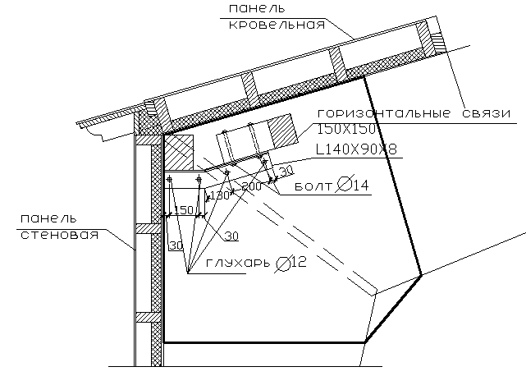
Рисунок 65. Карнизный узел
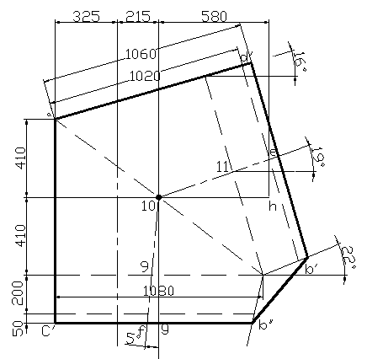
Рисунок 66. Схема карнизного узла к определению размеров

Разновидностью решения узла является узел с пятиугольной вставкой (рис. 78).
Произведем проверку напряжений для варианта карнизного узла с пятиугольной вставкой, основные размеры которого даны на рис.66:
$$\begin{aligned}\text{10}h=\text{61}\text{*cos}{\text{19}}^{0}=\text{61}∗0\text{.}\text{955}=\text{58}\text{см} \\ \text{еh}=\text{61}\text{*sin}{\text{19}}^{0}=\text{61}∗0\text{.}\text{294}=\text{17}\text{.}9\text{см} \\ \text{fg}=\text{61}\text{*sin}5^{0}=\text{61}∗0\text{.}\text{078}=4\text{.}8\text{см}\end{aligned}$$
Тогда моменты и продольные силы для сечений b'—d' и b'—с':
$$M_{b^{'}−d^{'}}=−\text{24123}\text{.}8\text{кгс}∗м$$
$$\begin{aligned}M_{b^{'}−c^{'}}=−\text{22224}\text{.}3\text{кгс}∗м≤−\text{24123}\text{.}8\text{кгс}∗м \\ N_{b^{'}−d^{'}}=\text{20592}\text{.}5\text{кгс} \\ N_{b^{'}−c^{'}}=\text{21411}\text{кгс}≥\text{20592}\text{.}5\text{кгс}\end{aligned}$$
здесь $M_{b^{'}−d^{'}}$, $M_{b^{'}−c^{'}}$, $N_{b^{'}−d^{'}}$, $N_{b^{'}−c^{'}}$ найдены методом линейной интерполяции(смотри приложение 1).
Оставляя полученные выше коэффициенты жесткости, приведенную высоту, гибкость и коэффициент $ξ$проверяем напряжение в сечении $b^{'}−d^{'}$
Высоту сечения находим графически $h=\text{106}\text{см}$
Напряжение сжатия (смятия) по сечению $b^{'}−d^{'}$.
Расчет на прочность внецентренно-сжатых и сжато-изгибаемых элементов следует производить по формуле(28) п. 4.17 [1]
$$\frac{N}{F_{\text{расч}}}+\frac{М_{Д}}{W_{\text{расч}}}≤R_{\text{см}}$$
$$М_{Д}=\frac{М}{ξ}$$
ξ – коэффициент, изменяющийся от 1 до 0, учитывающий дополнительный момент от продольной силы вследствие прогиба элемента, определяемый по формуле ф.(30) п. 4.17 [1]
$$ξ=1−\frac{N}{ϕ∗R_{с}∗F_{\text{бр}}}$$
ϕ – коэффициент, определяемый по формуле (8) п. 4.3 [1]. при гибкости элемента λ ≤ 70 $ϕ=1−a{\left(\frac{λ}{\text{100}}\right)}^{2}$; коэффициент а = 0,8 для древесины.
$$ϕ=1−0\text{.}8∗{\left(\frac{\text{37}\text{.}\text{05}}{\text{100}}\right)}^{2}=0\text{.}\text{895}$$
Коэффициент$ξ=1−\frac{N_{b^{'}−d^{'}}}{F_{\text{бр}}∗ϕ∗R_{c}}=1−\frac{\text{20592}\text{.}5}{\text{2279}∗0\text{.}\text{895}∗\text{150}}=0\text{.}\text{93}$
где $R_{c}=\text{150}{\text{кгс}}/{{\text{см}}^{2}}$([1] п 3.1, табл.3)
$$F_{\text{бр}}=F_{\text{расч}}=h∗b=\text{106}∗\text{21}\text{.}5=\text{2279}{\text{см}}^{2};$$
$$W_{\text{расч}}=\frac{h^{2}∗b}{6}=\frac{{\text{106}}^{2}∗\text{21}\text{.}5}{6}=\text{40262},3{\text{см}}^{3}$$
$$\begin{aligned}σ_{b^{'}−d^{'}}=\frac{N_{b^{'}−d^{'}}}{F_{\text{расч}}}+\frac{M_{b^{'}−d^{'}}}{ξ∗W_{\text{расч}}}=\frac{\text{20592}\text{.}5}{\text{2279}}+\frac{\text{2412380}}{0\text{.}\text{93}∗\text{40262}\text{.}3}=\text{73}\text{.}5{\text{кгс}}/{{\text{см}}^{2}} \\ R_{\text{см}α_{4}={\text{37}}^{0}}=\text{132}\text{.}7{\text{кгс}}/{м^{2}}\end{aligned}$$
где угол смятия $α=α_{4}={\text{37}}^{0}$
$R_{\text{см}α}=\frac{R_{\text{см}}}{1+\left(\frac{R_{\text{см}}}{R_{\text{см}\text{90}}}−1\right){\text{sin}}^{3}α}=\frac{\text{150}}{1+(\frac{\text{150}}{\text{30}}−1){\text{*sin}}^{3}{\text{37}}^{0}}=\text{132}\text{.}7{\text{кгс}}/{{\text{см}}^{2}}$([1] п.3.1 форм.1)
Коньковый узел
Торцы клееных уголков ригеля в узле соединяем впритык не по всей высоте, а со срезом крайних досок под углом по 25 мм для большей шарнирности узла и предотвращения откола крайних волокон при повороте элементов шарнирного узла. Боковая жесткость узла обеспечивается постановкой парных накладок сечением 200 х 125 мм на болтах d= 24 мм.

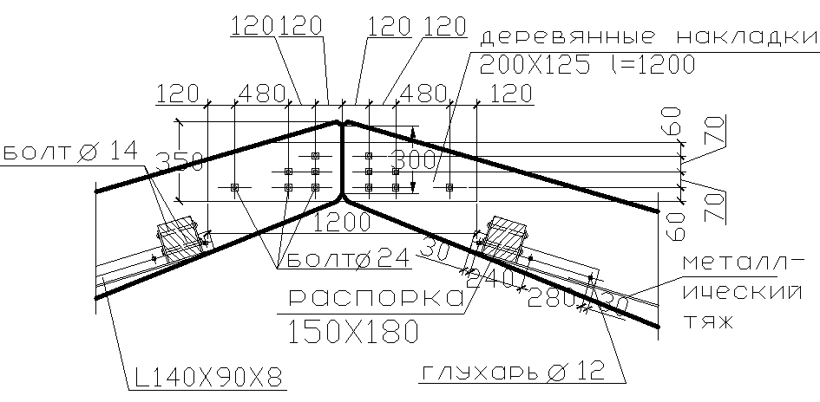
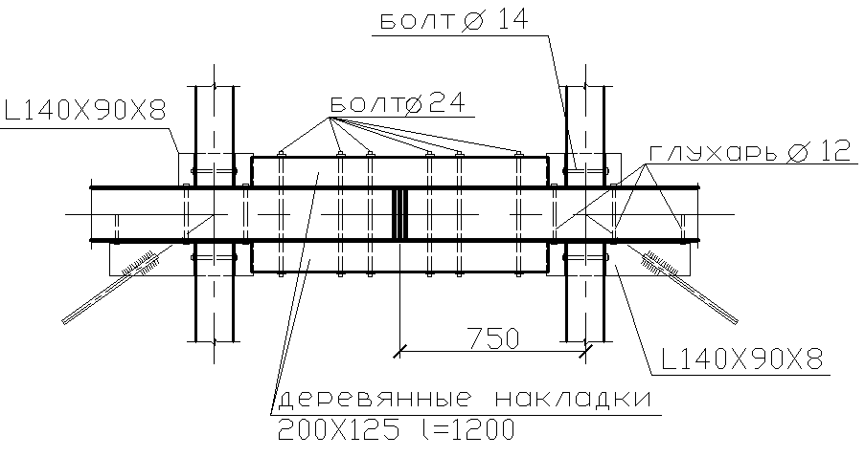
Рисунок 67. Коньковый узел
Расчетные усилия (элемент 20 сечение 3):
$N_{\text{20}}=\text{14499},8\text{кгс},Q_{\text{20}}=\text{5163},\text{78}\text{кгс}$.
Напряжение смятия в торцах ригеля при $α$= 19°
Усилие смятия $N_{\text{см}}=N_{\text{20}}\text{*cos}{\text{19}}^{0}−Q_{\text{20}}\text{*cos}{\text{71}}^{0}$
$$N_{\text{см}}=\text{14499}\text{.}8∗0\text{.}\text{9455}−\text{5163}\text{.}\text{78}∗0\text{.}\text{3256}=\text{12028}\text{.}\text{67}\text{кгс}$$
$$σ_{\text{см}}=\frac{N_{\text{см}}}{F_{\text{см}}}=\frac{\text{12028}\text{.}\text{67}}{\text{645}}=\text{18}\text{.}\text{64}{\text{кгс}}/{{\text{см}}^{2}}≤R_{\text{см}α}=\text{131}\text{.}8{\text{кгс}}/{{\text{см}}^{2}}$$
$$F_{\text{см}}=\text{21}\text{.}5∗\text{30}=\text{645}{\text{см}}^{2}$$
$$R_{\text{см}α}=\frac{R_{\text{см}}}{1+\left(\frac{R_{\text{см}}}{R_{\text{см}\text{90}}}−1\right){\text{sin}}^{3}α}=\frac{\text{150}}{1+(\frac{\text{150}}{\text{30}}−1){\text{*sin}}^{3}{\text{19}}^{0}}=\text{131}\text{.}8{\text{кгс}}/{{\text{см}}^{2}}$$
при $α=α_{1}={\text{19}}^{0}$
Поперечная сила воспринимается накладками и болтами.
При расстоянии между болтами $e_{1}$=240 мм, е₂=480 мм и $e_{3}=\text{960}$мм находим вертикальные усилия в болтах:
$$Q_{\text{болт}}=Q\text{*cos}{\text{19}}^{0}+N\text{cos}{\text{71}}^{0}$$
$$Q_{\text{болт}}=\text{5163}\text{.}\text{78}∗0\text{.}\text{9455}+\text{14499}\text{.}8∗0\text{.}\text{3256}=\text{9603},5\text{кгс}$$
$$\begin{aligned}V_{1}=Q_{\text{болт}}\frac{e_{3}}{e_{1}+e_{2}+e_{3}}=\text{9603},5∗\frac{\text{96}}{\text{24}+\text{48}+\text{96}}=\text{5487},7\text{кгс}; \\ V_{2}=Q_{\text{болт}}\frac{e_{2}}{e_{1}+e_{2}+e_{3}}=\text{9603},5∗\frac{\text{48}}{\text{24}+\text{48}+\text{96}}=\text{2743},\text{85} \\ V_{3}=Q_{\text{болт}}\frac{e_{1}}{e_{1}+e_{2}+e_{3}}=\text{9603},5∗\frac{\text{24}}{\text{24}+\text{48}+\text{96}}=−\text{1371},\text{93}\text{кгс}\end{aligned}$$
Расчетная несущая способность одного среза болта d = 24 мм из условий изгиба нагеля при направлении усилий под углом к волокнам $α$=90° (для накладок)
$$\begin{aligned}Т_{н}=(1\text{.}8d^{2_{н}}+0\text{.}\text{02}а^{2})∗\sqrt{к_{α}} \\ Т_{н}=(1\text{.}8∗2\text{.}4^{2}+0\text{.}\text{02}∗\text{12}\text{.}5^{2})∗\sqrt{0\text{.}\text{55}}=\text{10}\text{кН}=\text{1000}\text{кгс}\text{.}\end{aligned}$$
но не более $Т_{н}=2,5d_{н}^{2}∗\sqrt{к_{α}}$
$$Т_{н}=2,5∗2\text{.}4^{2}∗\sqrt{0\text{.}\text{55}}=\text{10}\text{.}\text{68}\text{кН}=\text{1068}\text{кгс}\text{.}$$
при условии смятия крайнего элемента
$$Т_{н}=0\text{.}8∗а∗d∗к_{α}=0\text{.}8∗\text{12}\text{.}5∗2\text{.}4∗0\text{.}\text{55}=\text{13}\text{.}2\text{кН}=\text{1320}\text{кгс}$$
при условии смятия среднего элемента ($α=\text{90}−α_{1}={\text{71}}^{0}$)
$$Т_{н}=0\text{.}5∗с∗d_{н}∗к_{α}=0\text{.}5∗\text{21}\text{.}5∗2\text{.}4∗0\text{.}\text{62}=\text{16}\text{кН}=\text{1600}\text{кгс}\text{.}$$
Количество нагелей
$n=\frac{V_{1}}{n_{\text{ср}}∗Т_{н}^{\text{min}}}=\frac{\text{5487},7}{2∗\text{1000}}=2\text{.}\text{74}$ принимаем 3 болта Ø 24мм.
$n=\frac{V_{2}}{n_{\text{ср}}∗Т_{н}^{\text{min}}}=\frac{\text{2743},\text{85}}{2∗\text{1000}}=1\text{.}4$ принимаем 2 болта Ø 24мм.
$n=\frac{V_{3}}{n_{\text{ср}}∗Т_{н}^{\text{min}}}=\frac{\text{1371},\text{93}}{2∗\text{1000}}=0\text{.}7$ принимаем 1 болт Ø 24мм.
Напряжение в накладках
$$σ=\frac{M}{W_{\text{нт}}}=\frac{\text{61965},4}{\text{1629}\text{.}2}=\text{38},\text{03}{\text{кгс}}/{{\text{см}}^{2}}≤\text{150}{\text{кгс}}/{{\text{см}}^{2}}$$
где $M=Q_{\text{20}}\frac{e_{1}}{2}=\text{5163}\text{.}\text{78}∗\text{12}=\text{61965}\text{.}4\text{кгс}∗\text{см}$
$$W_{\text{нт}}=2(W_{\text{бр}}−W_{\text{осл}})=2(\frac{\text{12}\text{.}5∗{\text{20}}^{2}}{6}−\frac{\text{12}\text{.}5∗3^{2}}{6})=\text{1629}\text{.}2{\text{см}}^{3}\text{.}$$

13. РАСЧЁТ И КОНСТРУИРОВАНИЕ
ДОЩАТОКЛЕЕНОЙ КОЛОННЫ

Требуется запроектировать стойку высотой 7,3 м одноэтажного здания пролетом 9 м, с шагом рам 6,3 м. Здание расположено в VII снеговом районе и II ветровом районе. Материал стойки – лиственница II сорта. Постоянная погонная нагрузка на покрытие (вес водоизоляционного ковра, вес панелей покрытия и собственный вес конструкции) $g=$39,6кН/м. Температурно-влажностные условия А1.

1. Сбор нагрузок на поперечную раму
Постоянная нагрузка
Постоянная нагрузка на ригель рамы
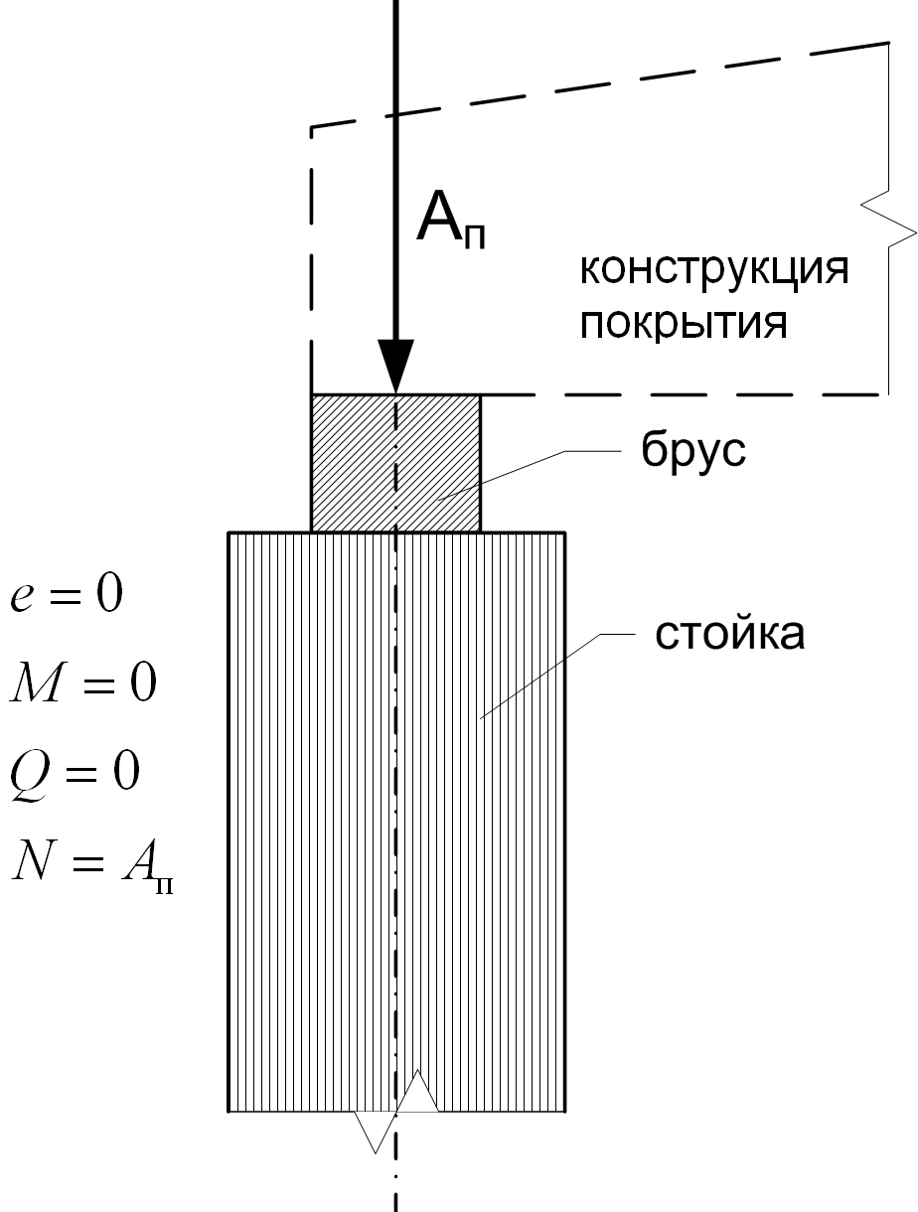

Рисунок 68. Нагрузка на стойку от покрытия

Распределенная нагрузка на конструкцию покрытия $g=$39,6кН/м.
Постоянная нагрузка передается на стойку в виде сосредоточенной силы, которая определяется из выражения:
$$A_{п}=g⋅\frac{l}{2}=\text{39},6⋅\frac{9}{2}=\text{178},2\text{кН}$$
Нагрузка на стойку может передаваться без эксцентриситета, т.е. $е=0$. Тогда изгибающий момент и поперечная сила от постоянной нагрузки на ригель рамы будут равны 0 и стойка будут испытывать только сжатие, сжимающая сила равна $N=A_{п}$
Постоянная нагрузка от собственного веса стеновых панелей
Для упрощения расчета конструктивное решение стеновых панелей принимаем таким же, что и панелей покрытия, т.е. величина $q$ известна.
Для статического расчета рамы допускается нагрузки от стеновых панелей сосредоточить в одной точке на расстоянии от обреза фундамента, равном $\frac{H}{2}$ .
Отсюда следует, что нагрузка от стеновых панелей ($P_{\text{ст}}$) равна:
$P_{\text{ст}}=q⋅B⋅H$$=1,\text{158}⋅6,3⋅7,3=\text{58},5\text{кН}$,
где $q$=1,158 кН/м² - вес панели;
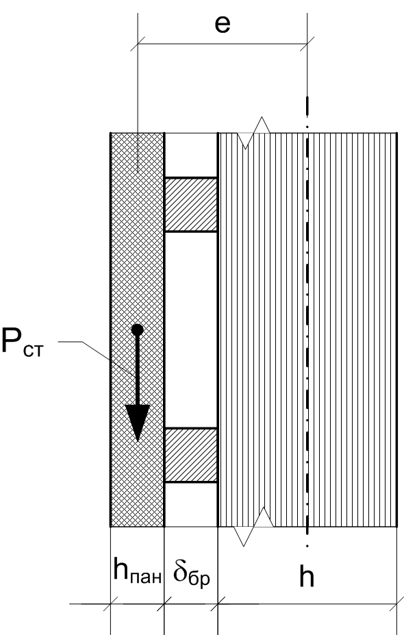

Рисунок 69. Нагрузка на стойку от
стеновых панелей

H – высота стенового ограждения
B=6,3м - шаг поперечных рам;
H=7,3 м - высота стойки;
Нагрузка от стеновых панелей на стойку передается с эксцентриситетом:
$e=\frac{h}{2}+δ_{\text{бр}}+\frac{h_{\text{пан}}}{2}$$=\frac{0,\text{72}}{2}+0,1+\frac{0,\text{265}}{2}=0,\text{59}м$.
где h – высота сечения стойки;
$δ_{\text{бр}}=0,1м$;
$h_{\text{пан}}$=0,265м - высота панели;
Сила $P_{\text{ст}}$, приложенная с эксцентриситетом “е”, приводит к появлению в стойке изгибающего момента, равного: $M_{\text{ст}}=P_{\text{ст}}⋅e=\text{58},5⋅0,\text{59}=\text{34},\text{52}\text{кН}⋅м$.
Постоянная нагрузка от собственного веса стойки

Для определения нагрузки от собственного веса стойки предварительно задаемся размерами сечения:
- высота сечения стойки $h=\left(\frac{1}{8}÷\frac{1}{\text{15}}\right)⋅H=$0,73 м;
- ширина сечения стойки $b≥\frac{1}{5}⋅h=$0,15 м.
Коэффициент надежности по нагрузке$γ_{f}=1,1$.
$γ=\text{650}$кг/м³ - плотность клееной лиственницы [1, прил. 3].
Собственный вес стойки ($A_{к}$):
$А_{к}=b⋅h⋅H⋅γ_{f}⋅γ$=0,15 . 0,73 . 7,3 . 1,1 . 650 = 571,54 кг.
Нагрузка от собственного веса стойки прикладывается в виде сосредоточенной силы на уровне обреза фундамента.

Временная нагрузка
Снеговая нагрузка
Снеговая нагрузка для статического расчета принимается как равномерно распределенная по ригелю. Величина распределенной нагрузки будет равна:
$P_{\text{сн}}=S⋅μ⋅B$=$\text{480}⋅1⋅6,3=\text{3024}$кг/м,
где S – расчетная нагрузка, зависящая от района строительства (VII), $S=\text{480}{\text{кг}}/{м^{2}}$ [4, п. 5.2, табл.4];
$μ$ - коэффициент, зависящий от формы покрытия, принимается согласно [4, прил. 3*], $μ$=1 при α < 25⁰;
B=6,3м - шаг поперечных рам.
Снеговая нагрузка на стойку передается в виде сосредоточенной силы равной:
$A_{\text{сн}}=P_{\text{cн}}⋅\frac{l}{2}=\text{30},\text{24}⋅\frac{9}{2}$=136,08 кН,
где $l=9м$ - пролет поперечной рамы.
Считаем, что нагрузка передается без эксцентриситета, в соответствии с этим $M=0,$ $Q=0,$ $N=A_{сн}$=136,08 кН/м.

Ветровая нагрузка

Нормативное значение средней составляющей ветровой нагрузки w_{m} на высоте z над поверхностью земли следует определять по формуле:
$w_{m}=w_{0}⋅k_{Z}⋅c,$
где w₀ - нормативное значение ветрового давления [4 п. 6.4, табл.5], w₀=0,3кПа для II ветрового района;
k_{z} - коэффициент, учитывающий изменение ветрового давления по высоте [4 п. 6.5, табл.6];
с - аэродинамический коэффициент [4 п. 6.6, прил.4]. Принимаю с наветренной стороны для напора $с=0,8$, для отсоса $с=−0,6$.
В общем виде расчетная ветровая нагрузка, действующая на стойку на высоте z от уровня земли будет равна:
$q_{z}=(w_{0}⋅k⋅c)⋅B⋅γ_{f}$ [кН/м],
где B=6,3м - шаг поперечных рам;
$γ_{f}$=1,4 – коэффициент надежности по нагрузке.
Значение $q_{z}$ определяется для характерных точек стойки, а именно на расстоянии от обреза фундамента равного z₁ = 5м,
z₂ =H_{ст}=7,3м, $z_{3}=H_{\text{ст}}+h_{\text{риг}}+h_{\text{пан}}$=7,3+0,924+0,263=8,48м, z₄ = 10м.
где $H_{\text{ст}}=7,3м$ - высота стойки;
$h_{\text{риг}}=0,\text{924}м$ - высота ригеля в центре пролета;
$h_{\text{пан}}=0,\text{263}м$ - высота панели покрытия.
$k_{5м}=0,5$; $k_{\text{10}м}=0,\text{65}$; $k_{7,3м}=0,5+\frac{\left(0,\text{65}−0,5\right)}{5}⋅\left(7,3−5\right)=0,\text{569}$; для городских территорий, лесных массивов и других местностей, равномерно покрытых препятствиями высотой более 10 м; (тип местности В [1 п. 6.5])
$k_{8,\text{487}м}=0,5+\frac{\left(0,\text{65}−0,5\right)}{5}⋅\left(8,\text{487}−5\right)=0,\text{605}$.
По данным значениям строится действительный характер распределения ветровой нагрузки по высоте для напора и тоже самое для отсоса.
$q_{5^{\text{нап}}}=\left(0,3⋅0,5⋅0,8\right)⋅6,3⋅1,4=1,\text{06}{\text{кН}}/м$;
$q_{{\text{10}}^{\text{нап}}}=\left(0,3⋅0,\text{65}⋅0,8\right)⋅6,3⋅1,4=1,\text{38}{\text{кН}}/м$;
$q_{{7,3}^{\text{нап}}}=\left(0,3⋅0,\text{569}⋅0,8\right)⋅6,3⋅1,4=1,\text{20}{\text{кН}}/м$ $q_{{8,\text{487}}^{\text{нап}}}=\left(0,3⋅0,\text{605}⋅0,8\right)⋅6,3⋅1,4=1,\text{28}{\text{кН}}/м$$q_{5^{\text{отс}}}=−1,\text{06}⋅\frac{0,6}{0,8}=−0,\text{79}{\text{кН}}/м$;
$q_{{\text{10}}^{\text{отс}}}=−1,\text{38}⋅\frac{0,6}{0,8}=−1,\text{03}{\text{кН}}/м$;
$q_{{7,3}^{\text{отс}}}=−1,\text{20}⋅\frac{0,6}{0,8}=−0,\text{90}{\text{кН}}/м$;
$q_{{8,\text{487}}^{\text{отс}}}=−1,\text{28}⋅\frac{0,6}{0,8}=−0,\text{96}{\text{кН}}/м$;
С целью упрощения, для статического расчета нагрузка от обреза фундамента до низа ригеля приводится к равномерно распределенной по стойке.
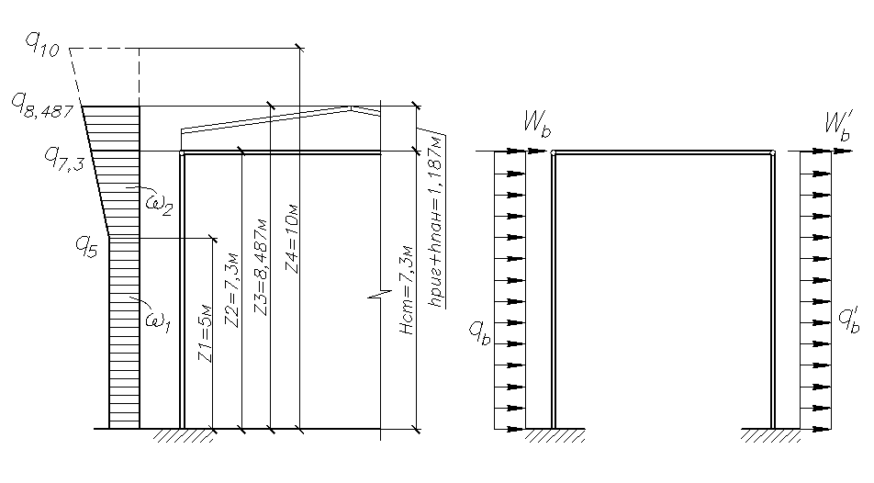 Рисунок 70. Ветровая нагрузка на раму

Величина равномерно распределенной нагрузки $q_{b}(q_{b}^{'})$находится из равенства площадей эпюр действительной распределенной ветровой нагрузки и эквивалентной равномерно распределенной $ω_{1}+ω_{2}=q_{b}⋅H$
Соответственно $q_{b}$ определяем из выражения:
$q_{b}=\frac{ω_{1}+ω_{2}}{H}$ [кН/м].
$ω_{1}=q_{5^{\text{нап}}}⋅z_{1}=1,\text{06}⋅5=5,3$кН ;
$ω_{2}=\frac{q_{5^{\text{нап}}}+q_{{7,3}^{\text{нап}}}}{2}⋅\left(z_{2}−z_{1}\right)=\frac{1,\text{06}+1,\text{20}}{2}⋅\left(7,3−5\right)=2,6$кН ;
$ω^{'_{1}}=q_{5^{\text{отс}}}⋅z_{1}=0,\text{79}⋅5=3,\text{95}$кН ;
$ω^{'_{2}}=2,6⋅\frac{0,6}{0,8}=1,\text{94}$кН ;
$q_{b}=\frac{5,3+2,6}{7,3}=1,\text{08}$ кН/м; $q_{b}^{'}=\frac{3,\text{95}+1,\text{94}}{7\text{.}3}=0,\text{81}$ кН/м.
Ветровая нагрузка от низа ригеля до конька приводится к сосредоточенной силе, приложенной по низу ригеля. Сосредоточенная сила определяется как площадь трапеции и для напора будет равна: $W_{b}=\frac{q_{8,\text{487}}+q_{7,3}}{2}⋅\left(h_{\text{риг}}+h_{\text{пан}}\right)$ [кН],
Для напора: $W_{b}=\frac{1,\text{28}+1,\text{20}}{2}⋅\left(0,\text{924}+0,\text{263}\right)=1,\text{47}$ кН ;
Для отсоса: $W_{b}^{'}=\frac{0,\text{96}+0,\text{90}}{2}⋅\left(0,\text{924}+0,\text{263}\right)=1,\text{10}$ кН.
Расчетная схема рамы приведена на рисунке 83.
где P_{покр} – нагрузка от собственного веса покрытия ,
Р_{сн} – нагрузка от стенового ограждения,
Р_{к} – от собственного веса колонны,
$q_{b},q_{b}^{'},W_{b},W_{b}^{'}$ - линейные и сосредоточенные нагрузки от действия ветра на раму.
Двухшарнирная рама является один раз статически неопределимой системой. За неизвестное удобно принимать продольное усилие в ригеле, который считается абсолютно жестким. Величина X находится как сумма Xi, определенных из канонических уравнений метода сил для каждого вида загружения отдельно:
$$δ_{\text{ii}}⋅X_{i}+Δ_{\text{ip}}=0$$
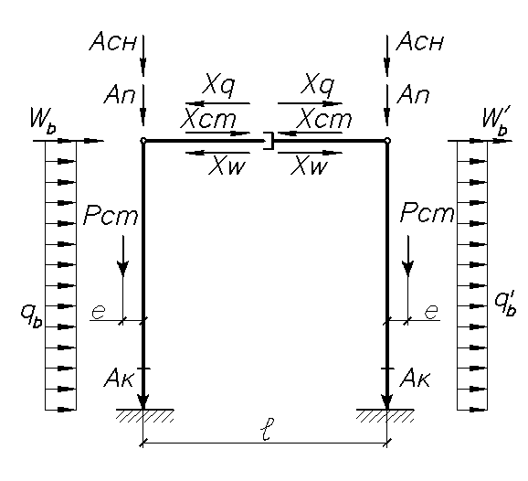
Рисунок 71. Расчетная схема рамы

Виды загружений, вызывающих усилия в ригеле:
а) ветровая линейная нагрузка
$X_{q}=\frac{3}{\text{16}}⋅H⋅(q_{b}−q_{b}^{'})$; $X_{q}=\frac{3}{\text{16}}⋅7,3⋅(1,\text{08}−0,\text{81})=0,\text{37}\text{кН}$;
б) ветровая сосредоточенная нагрузка
$X_{w}=\frac{W_{b}−W_{b}^{'}}{2}$ ;
$X_{w}=\frac{1,\text{47}−1,\text{10}}{2}=0,\text{185}\text{кН}$;
в) нагрузка от стеновых панелей, приложенных с эксцентриситетом
$X_{\text{ст}}=\frac{9⋅М_{\text{ст}}}{8⋅Н}$;
$X_{\text{ст}}=\frac{9⋅\text{34},\text{52}}{8⋅7,3}=5,\text{32}\text{кН}$.
Анализируя результаты статического расчета рамы, можно сделать вывод о том, что опасным сечением, в котором возникают максимальные сила N, изгибающий момент M и поперечная сила Q является сечение 1-1 на уровне обреза фундамента (в заделке). Для определения усилий в опасном сечении, из двухшарнирной рамы вырезаем стойку, к ней прикладываем местную нагрузку, действие отброшенных связей заменяем соответствующими реакциями. Определение внутренних силовых факторов M, N, Q ведем как для консольной балки. Расчетные усилия от кратковременных нагрузок принимаем с коэффициентом сочетания $h_{c}=0,9$.
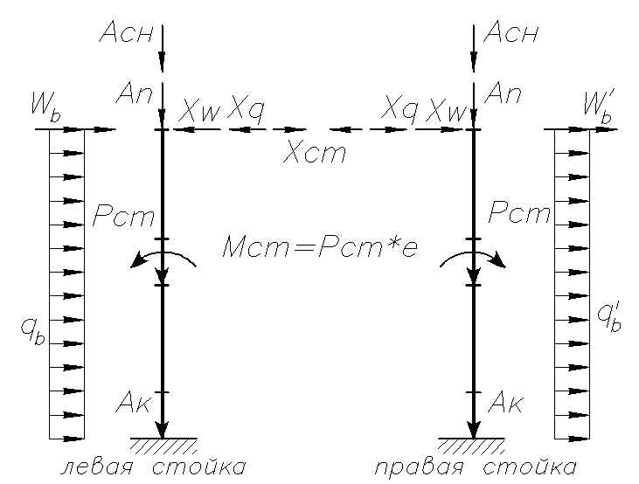
Рисунок 72. Расчетная схема двухшарнирной рамы для определения усилий в стойке

Усилия определяем для левой и правой стоек.
Максимальные усилия возникают в нижнем сечении колонн у заделки в фундамент. Изгибающие моменты в левой и правой стойке определяются из выражения:
$\begin{aligned}М_{л}=\left[\left(W_{b}−X_{q}−X_{w}\right)⋅H+\frac{q_{b}⋅H^{2}}{2}\right]⋅0,9−M_{\text{ст}}+X_{\text{ст}}⋅\text{H;} \\ М_{\text{пр}}=\left[\left(W_{b}^{'}+X_{q}+X_{w}\right)⋅H+\frac{q_{b}^{'}⋅H^{2}}{2}\right]⋅0,9+M_{\text{ст}}−X_{\text{ст}}⋅\text{H;}\end{aligned}$
$$\begin{aligned}М_{л}=\left[\left(1,\text{47}−0,\text{37}−0,\text{185}\right)⋅7,3+\frac{1,\text{08}⋅{7,3}^{2}}{2}\right]⋅0,9−\text{34},\text{52}+ \\ +5,\text{32}⋅7,3=\text{36},\text{23}\text{кНхм};\end{aligned}$$
$$\begin{aligned}М_{\text{пр}}=\left[\left(1,1+0,\text{37}+0,\text{185}\right)⋅7,3+\frac{0,\text{81}⋅{7,3}^{2}}{2}\right]⋅0,9+\text{34},\text{52}− \\ −5,\text{32}⋅7,3=\text{25},\text{98}\text{кНхм}\text{.}\end{aligned}$$
Поперечные силы в стойках:
$\begin{aligned}Q_{л}=\left(W_{b}−X_{q}−X_{w}+q_{b}⋅H\right)⋅0\text{.}9+X_{\text{ст}}; \\ Q_{\text{пр}}=\left(W_{b}^{'}+X_{q}+X_{w}+q_{b}^{I}⋅H\right)⋅0\text{.}9−X_{\text{ст}};\end{aligned}$ $\begin{aligned}Q_{л}=\left(1,\text{47}−0,\text{37}−0,\text{185}+1,\text{08}⋅7,3\right)⋅0,9+5,\text{32}=\text{13},\text{24}\text{кН}; \\ Q_{\text{пр}}=\left(1,1+0,\text{37}+0,\text{185}+0,\text{81}⋅7,3\right)⋅0,9−5,\text{32}=1,\text{49}\text{кН};\end{aligned}$
Продольное усилие сжатия:
$N=А_{\text{покр}}+А_{\text{сн}}⋅0,9+Р_{\text{ст}}+А_{к}$, $N=\text{178},2+\text{136},\text{08}⋅0,9+\text{58},5+5,\text{72}=\text{364},\text{89}\text{кН}$

- Расчет клееной стойки
Определив усилия M, N, Q в опасном сечении стойки, переходим к подбору сечения стойки. Предварительно, на основании опыта проектирования подобных элементов, задаемся сечением стойки. Высота стойки определена ориентировочно $h=\left(\frac{1}{8}÷\frac{1}{\text{15}}\right)⋅H$=0,73м, ширина стойки $b≥\frac{1}{8}⋅h$=0,15м. Сечение стойки развито в плоскости рамы. Набирается сечение стойки из досок плашмя. Толщина доски не более 40 мм, после двухсторонней острожки толщина доски $δ=\text{33}\text{мм}$. Высота сечения стойки уточняется соответственно с толщиной доски h=0,726м. Влажность клееной древесины должна быть не более $W≤9\text{\%}$. Для принятого сечения стойки определяется геометрические характеристики сечения и гибкость $λ_{x}$ и $λ_{y}$.
Рисунок 73.
Сечение стойки
Площадь сечения $F=b⋅h=0,\text{15}⋅0,\text{726}=0,\text{1089}м^{2}$.
Моменты сопротивления:
$W_{X}=\frac{b⋅h^{2}}{6}=\frac{\text{15}⋅\text{72},6^{2}}{6}=\text{13176},9{\text{см}}^{3}$;
$W_{y}=\frac{h⋅b^{2}}{6}=\frac{\text{73},6⋅{\text{15}}^{2}}{6}\text{2722},5{\text{см}}^{3}$;
Моменты инерции:
$I_{X}=\frac{b⋅h^{3}}{\text{12}}=\frac{\text{15}⋅\text{72},6^{3}}{\text{12}}=\text{478321},5{\text{см}}^{4}$; $I_{y}=\frac{h⋅b^{3}}{\text{12}}=\frac{\text{72},6⋅{\text{15}}^{3}}{\text{12}}=\text{20418},8{\text{см}}^{4}$;
Гибкость стойки относительно оси X определяется из выражения:
$λ_{x}=\frac{ℓ_{x}}{i_{x}}=\frac{\text{16},\text{06}}{0,\text{210}}=\text{76}≤\text{120}$,
где $ℓ_{x}$ - расчетная длина стойки, $ℓ_{x}=2,2⋅H=2,2⋅7,3=\text{16},\text{06}м$, при жестком защемлении в фундаменте
$i_{x}$ - радиус инерции для прямоугольного сечения, равен $i_{x}=0,\text{289}⋅h=0,\text{289}⋅\text{72},6=0,\text{210}м$.
Гибкость должна быть не более $λ_{x}≤\text{120}$
При большей гибкости необходимо изменить размеры поперечного сечения стойки.
Гибкость стойки относительно оси Y будет равна:
$λ_{y}=\frac{ℓ_{y}}{i_{y}}=\frac{ℓ_{y}}{0,\text{289}⋅b}=\frac{7,3}{0,\text{289}⋅0,\text{15}}=\text{168},4>\text{120}$,
где $ℓ_{y}$ - расчетная длина стойки относительно оси Y, которая зависит от наличия связей и распора по стойкам. Относительно оси Y гибкость также не должна превышать предельного значения $λ_{y}≤λ_{\text{пр}}=\text{120}$. Предварительно принимаем $ℓ_{y}=\text{7300}\text{мм}$ – это расстояние между узлами закрепления стойки.
Поскольку гибкость превышает предельно допустимую, необходимо ввести распорки.
Тогда расчетная длина из плоскости будет равна расстоянию между узлами вертикальных связей, поставленных по колоннам в плоскости продольных стен $ℓ_{y}=\text{2500}\text{мм}$.
$$λ_{y}=\frac{2,5}{0,\text{289}⋅0,\text{15}}=\text{57},7≤\text{120}$$
Определив геометрические характеристики сечения и усилия в колонне, выполняем проверки по прочности и устойчивости.
Проверка по устойчивости по оси Х выполняется по формуле:
$\frac{N}{F_{\text{нт}}}+\frac{M}{ξ⋅W_{\text{нт}}^{Х}}≤R_{c}$;
где N, M – расчетные значения продольной силы и изгибающего момента в заделке;
F_{нт} – площадь сечения нетто;
$W_{\text{нт}}^{Х}$ - момент сопротивления нетто относительно оси X;
$ξ$ – коэффициент, учитывающий влияние продольного изгиба
$ξ=1−\frac{N}{ϕ⋅R_{c}⋅F_{\text{бр}}}$,
где $ϕ=\frac{A}{λ_{x}^{2}}=\frac{\text{3000}}{λ_{x}^{2}}=\frac{\text{3000}}{{\text{76}}^{2}}=0,\text{519}$ при $λ_{х}=\text{76}>\text{70}$.
$R_{c}$ - расчетное сопротивление древесины при работе на сжатие;
$R_{c}=\text{15}\text{МПа}$ [1 п. 3.1, табл.3];
$ξ=1−\frac{\text{364},\text{89}}{0,\text{519}⋅\text{15}⋅{\text{10}}^{3}⋅0,\text{1089}}=0,\text{570}$;
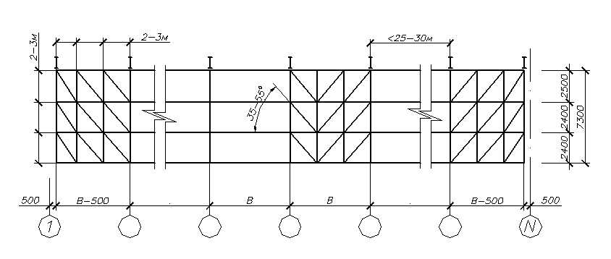
Рисунок 74. Вертикальные связи по стойкам

Проверяю устойчивость:
$\frac{\text{364},\text{89}}{0,\text{1089}}+\frac{\text{36},\text{23}}{0,\text{570}⋅0,\text{01318}}=\text{8173}{\text{кН}}/{м^{2}}≤\text{15000}{\text{кН}}/{м^{2}}$.
Относительно оси Y прочность стойки проверяем как центрально-сжатого элемента по формуле:
$$\frac{N}{ϕ_{y}⋅F}≤R_{c}$$
где – коэффициент продольного изгиба определяется в зависимости от гибкости . Поскольку $λ_{у}=\text{57},7<\text{70}$, то значение определяется по формуле
$ϕ_{y}=1−a⋅{\left(\frac{λ_{y}}{\text{100}}\right)}^{2}$,
где коэффициент а=0,8 для древесины.
$ϕ_{y}=1−0,8⋅{\left(\frac{\text{57},7}{\text{100}}\right)}^{2}=0,\text{734}$.
Выполняем проверку $\frac{\text{364},\text{89}}{0,\text{734}⋅0,\text{1089}}=\text{4565}{\text{кН}}/{м^{2}}≤R_{c}=\text{15000}{\text{кН}}/{м^{2}}$.
Проверка устойчивости плоской формы деформирования производится по формуле:
,
где F_{бр} – площадь брутто с максимальными размерами сечения элемента на участке l_{у};
W_{бр} – максимальный момент сопротивления брутто на рассматриваемом участке l_{у} относительно оси У;
n = 2 – для элементов без закрепления растянутой зоны из плоскости деформирования;
ϕ =$ϕ_{y}=0,\text{734}$ – коэффициент продольного изгиба, определяемый для гибкости участка элемента расчетной длиной l_{у} из плоскости деформирования;
;
ϕ_{м} – коэффициент, определяемый по формуле $ϕ_{м}=\text{140}⋅\frac{b^{2}}{l_{y}⋅h}⋅k_{ф}$,
где b – ширина поперечного сечения;
h – максимальная высота поперечного сечения на участке l_{y};
k_{ф}=2,45 – коэффициент, зависящий от формы эпюры изгибающих моментов на участке l_{у}, определяемый по табл. 2 прил. 4 [1].

$ϕ_{м}=\text{140}⋅\frac{{\text{15}}^{2}}{\text{250}⋅\text{72},6}⋅2,\text{45}=4,\text{252}$.

$R_{c},R_{и}$ - расчетные сопротивления древесины при работе на сжатие и изгиб соответственно;$R_{c}=R_{и}=\text{15}\text{МПа}$ [1 п. 3.1, табл.3].

Выполняем проверку:
$\frac{\text{364},\text{89}}{0,\text{734}⋅\text{15}⋅{\text{10}}^{3}⋅0,\text{1089}}+{\left(\frac{\text{63},\text{56}}{4,\text{252}⋅\text{15}⋅{\text{10}}^{3}⋅0,\text{00272}}\right)}^{2}=0,\text{44}<1$.

Проверка клеевого шва на скалывание:

где $b_{\text{расч}}=k⋅b=0,6⋅\text{15}=9\text{см}$, $k=0,6$;

Q_{вн} – определяется по формуле $Q_{\text{вн}}=\frac{Q}{ξ}=\frac{\text{13},\text{24}}{0,\text{570}}=\text{23},\text{23}\text{кН}$;

$S_{\text{бр}}=\frac{b⋅h^{2}}{8}=\frac{\text{15}⋅\text{72},6^{2}}{8}=\text{9882},7{\text{см}}^{3}$;

$I_{\text{бр}}=I_{х}=\text{478321},5{\text{см}}^{4}$;
$R_{\text{cк}}$ - расчетное сопротивление древесины при работе на скалывание клееной древесины вдоль волокон;$R_{\text{cк}}=1,5\text{МПа}$ [1 п. 3.1, табл.3].

$\frac{\text{23},\text{23}⋅\text{9882},7}{9⋅\text{478321},5}=0,\text{053}{\text{кН}}/{{\text{см}}^{2}}=0,\text{53}\text{МПа}<1,5\text{МПа}$.

3. Расчет узла сопряжения деревянной стойки с фундаментом
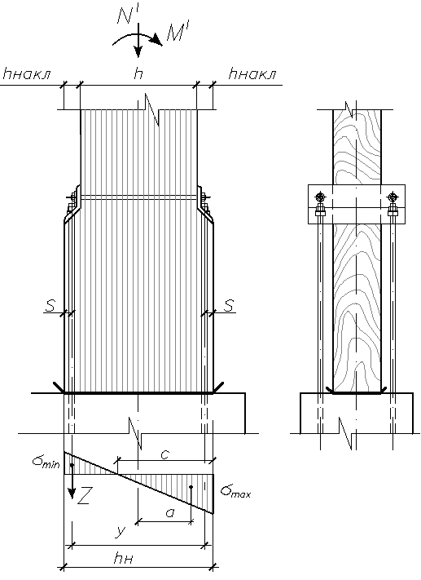
Рисунок 75. Узел сопряжения стойки с фундаментом

Анкерные болты в узле сопряжения стойки с фундаментом (рис.87) работают на растяжение. Поэтому при расчете анкерных болтов должна быть взята такая комбинация нагрузок, при которой в анкерных болтах будет действовать максимальное растягивающее усилие. Такой комбинацией будет постоянная нагрузка и ветровая. От этих нагрузок будем иметь:
$N^{'}=A_{п}+А_{к}+Р_{\text{ст}}=\text{178},2+5,\text{72}+\text{58},5=\text{242},\text{42}\text{кН}$;
$\begin{aligned}{}_{{}_{}^{}}^{}{}{}_{{}_{}^{}{}}^{}{}{}_{}^{}{}{}_{}^{}{}{}_{}^{}{}{}_{}^{}{}М^{'}=\left[\left(W_{b}−X_{q}−X_{w}+X_{\text{ст}}\right)H+\frac{q_{b}H^{2}}{2}−M_{\text{ст}}\right]\frac{1}{ξ}= \\ =\left[\left(1,\text{47}−0,\text{37}−0,\text{185}+5,\text{32}\right)⋅7,3+\frac{1,\text{08}⋅{7,3}^{2}}{2}−\text{34},\text{52}\right]⋅\frac{1}{0,\text{570}}=\text{69},\text{78}\text{кН}⋅м\end{aligned}$$h_{Н}=h+2⋅h_{\text{накл}}=0,\text{726}+2⋅0,1=0,\text{926}м$,
где $h_{\text{накл}}$ - минимум 3 доски, $δ=\text{33}\text{мм}$; $h_{\text{накл}}=3⋅\text{33}=\text{99}\text{мм}≈\text{100}\text{мм}$.
Определяем напряжения на поверхности фундамента по формуле:
$$σalignl{\begin{aligned}\text{max}\end{aligned}}_{\text{min}}=−\frac{N^{'}}{A_{П}}±\frac{M^{'}}{W_{H}};$$
$$\begin{aligned}σ_{\text{max}}=\frac{\text{242},\text{42}}{0,\text{15}⋅0,\text{926}}+\frac{\text{69},\text{78}⋅6}{0,\text{15}⋅0,{\text{926}}^{2}}=\text{5000}{\text{кН}}/{м^{2}}; \\ σ_{\text{min}}=\frac{\text{242},\text{42}}{0,\text{15}⋅0,\text{926}}−\frac{\text{69},\text{78}⋅6}{0,\text{15}⋅0,{\text{926}}^{2}}=−\text{1510}{\text{кН}}/{м^{2}}\text{.}\end{aligned}$$
Вычисляем размеры участков эпюры:
$$с=\frac{σ_{\text{max}}}{σ_{\text{max}}+\left|σ_{\text{min}}\right|}⋅h_{H}=\frac{\text{5000}}{\text{5000}+\text{1510}}⋅0,\text{926}=0\text{.}\text{71}м$$
$$a=\frac{h_{H}}{2}−\frac{с}{3}=\frac{0\text{.}\text{926}}{2}−\frac{0\text{.}\text{71}}{3}=0,\text{23}м$$
$y=h_{H}−\frac{с}{3}−S=0\text{.}\text{926}−\frac{0\text{.}\text{71}}{3}−0\text{.}\text{05}=0\text{.}\text{64}\text{см};S=\frac{h_{\text{накл}}}{2}=\frac{0\text{.}1}{2}=0\text{.}\text{05}м\text{.}$Применяя уравнение статики, определяем усилие, возникающее в анкерных болтах. Моментную точку берем в точке О, на линии равнодействующей в сжатой зоне (рис.28).
,
где Z – усилие в анкерных болтах.
$Z=\frac{\text{69},\text{78}−\text{242},\text{42}⋅0,\text{23}}{0,\text{64}}=\text{21},\text{91}\text{кН}$.
Зная усилие, определяем требуемую площадь анкерных болтов:
где – количество поставленных болтов с одной стороны колонны,
=185МПа – расчетное сопротивление растяжению болта [3 табл.60].
$$F_{б}^{\text{тр}}≥\frac{\text{21},\text{91}}{2⋅\text{185}⋅{\text{10}}^{3}}=0,\text{000060}м^{2}=0,6{\text{см}}^{2}$$
По площади подбираем диаметр анкерных болтов по сортаменту. Принимаем диаметр болтов 16 мм $F_{б}^{ф}=1,\text{57}{\text{см}}^{2}$.
Из условия размещения анкерных болтов принимаем траверсы из уголков. Принятые траверсы рассчитываем как металлические элементы, работающие на изгиб (рис.). Расчетная длина траверсы :
$ℓ_{т}=b+d_{b}=\text{150}+\text{166}\text{мм}$,
где b – ширина колонны,
d_{б} – диаметр анкерного болта
Со стороны опорной части колонны на траверсу действует нагрузка $q=\frac{Z}{b}=\frac{\text{21},\text{91}}{0,\text{15}}=\text{146}{\text{кН}}/м$.
Расчетный момент траверсы:
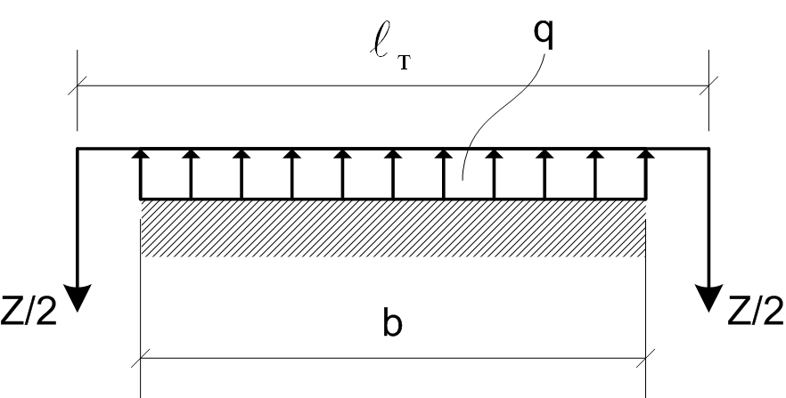
Рисунок 76.
Расчетная схема траверсы
$$M_{\text{max}}=\frac{\text{21},\text{91}}{4}⋅\left(0,\text{166}−\frac{0,\text{15}}{2}\right)=0,5\text{кН}⋅м$$
Требуемый момент сопротивления сечения получаем из условия обеспечения прочности:
,
где R_{у}=230МПа – расчетное сопротивление проката из стали С235 .
$W_{\text{тр}}≥\frac{М_{\text{max}}}{R_{y}⋅γ_{с}}=\frac{0,5}{\text{230}⋅{\text{10}}^{3}⋅1}=0,\text{0000022}м^{3}=2,2{\text{см}}^{3}$.
Исходя из размеров уступа конструктивно принимаю равнополочный уголок ($h_{\text{накл}}$) ∟140х9.

- Расчет узла сопряжения балки покрытия со стойкой
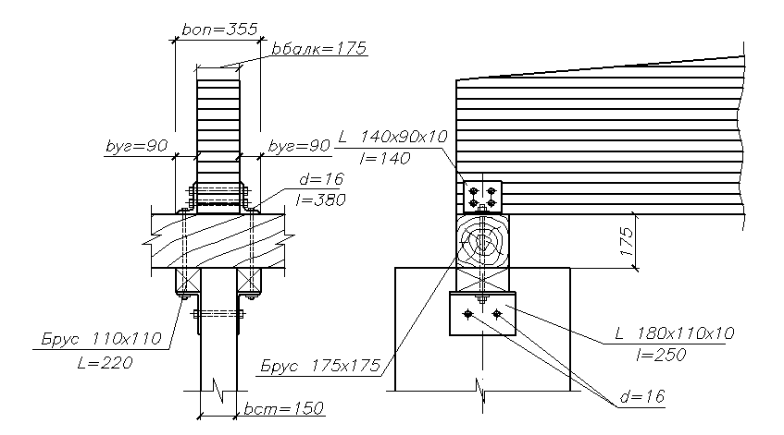
Рисунок 77. Узел сопряжения балки со стойкой

Из условия смятия поперек волокон древесины балки в опорной плоскости находим ширину обвязочного бруса.
b_{об} = $\frac{А_{п}}{b⋅R_{\text{см}\text{ 90}}}$,
где b –ширина площадки опирания балки на стойку.
$R_{{\text{см}}^{\text{90}}}$ - расчетное сопротивление древесины местному смятию поперек волокон в опорных частях конструкций, $R_{{\text{см}}^{\text{90}}}=\text{30}{\text{кг}}/{{\text{см}}^{2}}$
[1 п. 3.1, табл.3];
$А_{п}$=178,4 кН – постоянная нагрузка от покрытия;
$b_{\text{об}}≥\frac{\text{17840}}{\text{15}⋅\text{30}}=\text{39},\text{64}\text{см}$.
Поскольку размеры обвязочного бруса превышают максимальные размеры по сортаменту, то необходимо увеличить ширину площадки опирания с помощью уголков (рис. 89):
$$b_{\text{об}}=b_{\text{балк}}+2⋅b_{\text{уг}}$$
$b_{\text{балк}}$- ширина балки, $b_{\text{балк}}=\text{17},5\text{см}$;
$b_{\text{уг}}=9\text{см}$- размер полки уголка ∟140х90х10
$b_{\text{об}}=\frac{\text{17840}}{\text{35},5⋅\text{30}}=\text{16},\text{75}\text{см}$.
Принимаю обвязочный брус размером 17,5х17,5см.
Проверяем высоту обвязочного бруса, как распорки вертикальных связей между стойками при [λ] = 200 при расстоянии между балками В = 630 см:
$h_{\text{об}}^{\text{тр}}$ = $\frac{В}{λ∗r}$ = $\frac{\text{630}}{\text{200}∗\text{0,289}}$ = 10,9 см < h_{об} = 17,5 см.

СПИСОК ИСПОЛЬЗОВАННЫХ ИСТОЧНИКОВ
1. СП 64 13330.2011. Актуализированная редакция СНиП 11-25-80.
Деревянные клееные и цельнодеревянные конструкции. М.:
Минрегион России, 2011.
2. СП 16.13330.2011. Стальные конструкции. Актуализированная редакция СНиП 11-23-81*. М.: Минрегион России, 2011.
3. СП 20.13330.2011. СНиП 2.01.07.-85* Нагрузки и воздействия.
С картами. ( Актуализированная редакция). М.: Минрегион России, 2011.
4. Зубарев Г.Н. Конструкции из дерева и пластмасс. — М., 2007.
5. Проектирование и расчёт деревянных конструкций /И.М. Гринь,
Липецк, 2005
6. Строительные нормы и правила СНиП 21-01-97*
"Пожарная безопасность зданий и сооружений". М., Минстрой РФ,
2002
7. Руководство по обеспечению долговечности деревянных клееных конструкций при воздействии на них микроклимата зданий различного назначения и атмосферных факторов. — М.: Стройиздат, 2002
8. Пособие по проектированию деревянных конструкций. —
М.: ЦНИИСК им. Кучеренко, 1986.
9.

